Mémoire de fin d’études pour L’obtention du Diplôme Technicien Supérieur en Informatique
(Base de données)

Thème :
Conception et réalisation d’un système CRM
(Customer Relationship Management)



Présenté Par: Aimen SASSI | Encadré Par: Mr. Farouk BELHOUCINE

Promotrice: Mme Faiza Allaoua

2024 / 2026

Remerciements
Je tiens tout d'abord à exprimer ma profonde gratitude à l'entreprise ITComp, au sein de laquelle j'ai eu l'opportunité de réaliser ce projet de fin d'études. Je la remercie chaleureusement de m'avoir ouvert ses portes, accueilli avec bienveillance et accompagné dans le développement de mes compétences professionnelles.
J'adresse également mes sincères remerciements à mon institut, INSFPG, qui m'a offert cette opportunité et m'a permis d'acquérir les connaissances nécessaires pour mener ce projet à bien.
Je souhaite adresser une reconnaissance toute particulière à mon encadreur et mon idole, M. Farouk Belhoucine. Grâce à sa patience et son expertise, j'ai pu combler de nombreuses lacunes et progresser tant sur le plan technique que professionnel. Son professionnalisme, son sens des responsabilités et sa passion pour son métier font de lui un véritable modèle. J'espère un jour atteindre un niveau d'excellence comparable au sien.
Mes remerciements vont également à ma promotrice, Mme Faiza Allaoua, pour son suivi attentif tout au long de ce projet. Ses conseils, ses remarques constructives et ses corrections m'ont permis d'améliorer continuellement mon travail. Elle a toujours su me guider avec bienveillance et pédagogie, sans jamais me décourager. Je ne pouvais espérer meilleure promotrice.
Je n'oublie évidemment pas Mme Aichoun et Mme Bellabes, que je remercie sincèrement pour tout ce qu'elles m'ont appris depuis mon premier jour à l'institut. Leur investissement, leur dévouement et leur passion pour l'enseignement ont marqué mon parcours. Il était évident que, pour elles, enseigner n'était pas simplement un métier, mais une véritable vocation exercée avec compétence, patience et humanité.
Je tiens également à remercier chaleureusement tous mes collègues chez ITComp. Dès mon arrivée, ils m'ont accueilli non seulement comme un collègue, mais aussi comme un ami et frère. Leur professionnalisme, leur respect et leur esprit d'entraide ont rendu cette expérience particulièrement enrichissante. Travailler aux côtés de personnes compétentes, intelligentes et investies a été une véritable source de motivation.
Enfin, je souhaite remercier tous mes amis et camarades. Nous avons partagé trois années au sein de cet institut, et le temps est passé avec une rapidité surprenante. Ce parcours a été riche en expériences, en défis et en souvenirs inoubliables. Certains moments furent bons, d'autres exceptionnels, mais tous ont contribué à faire de ces années une étape importante de ma vie. Si j'avais la possibilité de revivre cette aventure, je le ferais sans la moindre hésitation. Je leur souhaite à tous beaucoup de réussite dans leurs études, leur carrière et leurs projets futurs.

Dédicaces
Je dédie avant tout cet ouvrage à ma mère, qui n'a jamais cessé de croire en moi, même lorsque je doutais de moi-même. Son soutien, sa patience et ses encouragements constants m'ont donné la force de persévérer et d'aller toujours de l'avant.

Je le dédie également à mes meilleurs amis, qui ont toujours été présents à mes côtés, dans les moments de doute comme dans les moments de joie. Leur écoute attentive, leurs conseils et leur confiance en moi ont été une précieuse source de motivation tout au long de ce parcours.

Une pensée particulière pour ma belle-mère : elle pense que le remède à tout stress et à tous les soucis est une blague que seuls les moins de 35 ans peuvent comprendre, et une bonne tasse de café au lait. Ses méthodes sont étonnamment efficaces.

Je n'ai pas oublié mes demi-frères et sœurs, dont la présence, les rires et l'affection ont toujours illuminé mon cœur. Ils m'ont rappelé, chacun à leur manière, l'importance de la famille et des petits bonheurs.

Et surtout, je dédie le succès de ce travail à la personne qui m'a aidé à concevoir ce document. C'était un travail artistique considérable, auquel je ne pourrais jamais prétendre, quels que soient mes efforts.

Sommaire
Remerciements 2
Dédicaces 3
Sommaire 4
Introduction Général 11
1 - l'informatique de gestion 13
2 - Pourquoi ITcomp a besoin d’un CRM 15
3 - Problematic 16
4 - C’est quoi un CRM? 16
5 - Les CRM plus populaires 18
5.1 - ZohoCRM 18
5.2 - Microsoft Dynamic 365 19
5.3 - SuiteCRM 20
6 - Objectifs du projet 21
6.1 - Objectifs métier 21
6.2 - Objectifs techniques 21
6.3 - Périmètre fonctionnel (dans le projet) 21
7 - Le plan 22
8 - Introduction 24
9 - La methodologie utilisee (UP) 25
9.1 - Ses phases 25
9.1.1 - Inception 25
9.1.2 - Élaboration 25
9.1.3 - Construction 25
9.1.4 - Transition 25
10 - Présentation d’UML 26
10.1 - Introduction 26
10.2 - Historique 26
10.3 - Ces avantages 27
10.4 - Ces diagrammes 27
11 - Diagramme de cas d’utilisation 27
12 - Diagramme de séquence 27
13 - Diagramme d’activité 27
14 - Diagramme de classe 28
15 - Diagramme de déploiement 28
16 - Qui sommes-nous ? 29
17 - Notre histoire 30
18 - Ce que nous apportons 31
18.1 - Conseil 31
18.2 - Formation 31
18.3 - Developpement et integration 31
18.4 - Assistance technique 31
19 - Organigramme general 32
20 - L’identification des besoins 33
20.1 - Le diagramme cas d’utilisation global 33
20.2 - L’identification du champ d'étude 34
20.3 - Les acteurs du systeme 34
20.3.1 - Les acteurs interns 34
20.3.2 - Les acteurs externs 34
20.4 - Les besoins fonctionnels 35
20.4.1 - Qui sont les clients 35
20.4.2 - Qui sont les Campagnes 36
20.4.3 - Qui sont les opportunités 37
20.4.4 - Qui sont les activités 37
20.4.5 - Les email 37
20.4.6 - Les Notes 38
20.5 - Les besoins non fonctionnels 38
20.6 - Les constraints fonctionnelles 38
20.7 - Les constraints techniques 39
21 - Modélisation détaillée des besoins 40
22 - Diagramme des cas dutilisation 40
22.1 - Authentification 40
22.2 - Administration 44
22.3 - Gestion des clients 52
22.4 - Gestion des Opportunités 62
22.5 - Gestion des Campagnes 66
22.6 - Les Activites 71
22.7 - Analytics 78
23 - Les diagrammes d'activité 83
23.1 - Gestion des utilisateurs 83
23.1.1 - Creation 83
23.1.2 - lecture 84
23.1.3 - modification 85
23.1.4 - suppression 86
23.2 - Gestion des rôles 87
23.2.1 - creation 87
23.2.2 - lecture 88
23.2.3 - modification 89
23.2.4 - suppression 90
23.2.5 - assigner à utilisateurs 91
23.3 - Gestion des permissions 92
23.3.1 - assigner à des rôles 92
23.3.2 - assigner à des utilisateurs 93
23.4 - Authentification 94
23.4.1 - créer un profile 94
23.4.2 - S'authentifier 95
23.4.3 - Voir le Profile 96
23.4.4 - modifier Profile 97
23.5 - Gestion des prospects 98
23.5.1 - Creation 98
23.5.2 - Lecture 99
23.5.3 - Modification 100
23.5.4 - Suppression 101
23.5.5 - Qualification 102
23.5.6 - Conversion 103
23.6 - Gestion des Contacts 104
23.6.1 - creation 104
23.6.2 - lecture 105
23.6.3 - modification 106
23.6.4 - suppression 107
23.7 - Gestion des Organisations 108
23.7.1 - Creation 108
23.7.2 - Lecture 109
23.7.3 - Modification 110
23.7.4 - Suppression 111
23.8 - Gestion des Opportunités 112
23.8.1 - Creation 112
23.8.2 - Lecture 113
23.8.3 - Modification 114
23.8.4 - Suppression 115
23.8.5 - Cloture 116
23.9 - Gestion des Campagnes 117
23.9.1 - Creation 117
23.9.2 - Lecture 118
23.9.3 - Modification 119
23.9.4 - Suppression 120
23.9.5 - Activation 121
23.9.6 - Desactivation 122
23.10 - Gestion des Appels 123
23.10.1 - Creation 123
23.10.2 - Lecture 124
23.10.3 - Modification 125
23.10.4 - suppression 126
23.11 - Gestion des Réunions 127
23.11.1 - Creation 127
23.11.2 - Lecture 128
23.11.3 - Modification 129
23.11.4 - suppression 130
23.12 - Gestion des Tâches 131
23.12.1 - Creation 131
23.12.2 - Lecture 132
23.12.3 - Modification 133
23.12.4 - suppression 134
23.13 - Gestion des Notes 135
23.13.1 - Creation 135
23.13.2 - Lecture 136
23.13.3 - Modification 137
23.13.4 - suppression 138
23.14 - Gestion des Emails 139
23.14.1 - Creation 139
23.14.2 - Lecture 140
23.14.3 - Modification 141
23.14.4 - Suppression 142
23.14.5 - L'envoi 143
23.15 - Analytiques 144
23.15.1 - Voir les Analytiques des Comptes 144
23.15.2 - Voir les Analytiques des Contacts 145
23.15.3 - Voir les Analytiques des Prospects 146
23.15.4 - Voir les Analytiques des Opportunités 147
23.15.5 - Voir les Analytiques des Campagne 148
24 - Critiques 149
25 - Suggestions 149
26 - Conclusion 149
27 - Introduction 152
28 - Modélisation des données 153
28.1 - Dictionnaire des données brut 153
28.2 - L'épuration de dictionnaire de données 162
29 - Les données composées 163
30 - Les données calculées 164
30.1 - Dictionnaire des données l'épure 166
31 - Les règles de gestion 174
31.1 - Utilisateurs, rôles et permissions 174
31.2 - Clients 174
31.3 - Opportunités 175
31.4 - Activités 175
31.5 - Audit et traçabilité 176
32 - Le Diagramme de Classe 177
33 - Modèle logique de donnée 178
33.1 - Model relationnel 178
34 - Digramme de sequence 181
34.1 - Gestion des utilisateurs 181
34.1.1 - Consulter le compte 181
34.1.2 - Connexion 181
34.1.3 - La modification de compte 182
34.1.4 - L’inscription 182
34.2 - Gestion des comptes 183
34.3 - Gestion des contacts 184
34.4 - Gestion des prospects 185
34.4.1 - Qualification des prospects 186
34.4.2 - Conversion vers un contact 186
34.5 - Gestion des opportunités 187
35 - La clôture d’une opportunité 188
35.1 - Gestion Des Campagnes 189
35.1.1 - L’activation et la désactivation 190
35.2 - Gestion des appels 191
35.3 - Gestion des Emails 192
35.3.1 - L’envoi des emails 193
35.4 - Gestion des réunions 194
35.5 - Gestion des taches 195
35.6 - Gestion des notes 196
35.7 - Gestion des utilisateurs 197
35.8 - Gestion des rôles 198
35.9 - Gestion des permissions 199
36 - Conclusion 200
37 - Introduction 202
38 - Environnement de développement 203
38.1 - Les langages de programmation 203
38.1.1 - HTML / CSS / JS 203
38.1.2 - ASP .NET Core 203
38.1.3 - C# 204
38.1.4 - Angular JS 204
38.2 - Le SGBD Microsoft SQL Server 2022 205
38.3 - Les IDEs utilises 206
38.3.1 - Visual Studio 206
38.3.2 - JetBrains WebStorm 206
38.3.3 - SSMS (SQL SERVER management studio) 207
38.4 - Les outils utilisés 208
38.4.1 - ABP Framework 208
38.4.2 - LeptonX theme 208
38.4.3 - Prime-ng 209
38.4.4 - Bootstrap 209
38.4.5 - Gmail 209
39 - Architecture du systeme 210
39.1 - Diagramme de déploiement 210
39.2 - Description de l’architecture 211
40 - Implementation 213
40.1 - Les scripts SQL 213
40.1.1 - TotalIncome (Fonction) 213
40.1.2 - IncomePerCurrency (vue) 213
40.1.3 - Dashboard (vue) 214
40.2 - La création des tables 215
40.2.1 - Compte 215
40.2.2 - Prospect 215
40.2.3 - Contact 217
40.2.4 - opportunités 218
40.2.5 - Campagnes 219
40.2.6 - Appel 220
40.2.7 - Reunion 221
40.2.8 - Tache 222
40.2.9 - Note 223
40.2.10 - Email 224
40.2.11 - Users 225
40.2.12 - Role 226
40.2.13 - Permissions 226
40.2.14 - UserRoles 227
40.2.15 - PermissionGrants 227
41 - Les captures d’ecran 228
42 - Conclusion 238
43 - Bilan de projet 240
44 - Objectifs atteints 240
45 - Difficultés rencontrées 240
46 - Perspectives futures 241
47 - Références bibliographiques 242
47.1 - Les memoires 242
47.2 - Les sites web 242
47.3 - Les Livres 242
47.4 - Documentation UP/UML 242
48 - Annexes 243
48.1 - Les documents utilises 243

Introduction Général
Imaginez que vous êtes le CEO d’un concessionnaire automobile. Vous avez de nombreux commerciaux et clients. Mais vous stockez leurs informations sur des papiers, des fichiers Excel, et parfois même dans des e-mails ou votre mémoire.Au début, ça fonctionne. Vous connaissez vos clients, les “leads” ne sont pas très nombreux , et tout semble sous contrôle.
Mais avec le temps, les feuilles s’accumulent sur les bureaux. Les fichiers Excel se multiplient, chacun avec sa propre version. Un commercial perd la liste des nouveaux clients potentiels.Vous commencez à perdre plus que votre temps. Vous perdez de l’argent.
Un client revient au showroom. Il s’attend à ce que vous vous souviendrez de lui, de ses préférences, de la voiture qu’il voulait. Car il est déjà venu et a parlé avec un de vos commerciaux. Mais ce dernier n’est pas là et vous devez poser à nouveau les mêmes questions. L’expérience devient frustrante. pour lui comme pour vous.
Pendant ce temps, des opportunités se perdent. Des suivis ne sont jamais faits. Certains clients, pourtant intéressés, disparaissent simplement parce que personne ne les a rappelés.
Ce n'est pas un problème de votre produit ou la faute de votre équipe. C’est un problème d’organisation. Un problème que vous seul pouvez résoudre. Et nous avons la solution exacte dont vous avez besoin. Un CRM

Chapitre 01:
Etude Prealable

l'informatique de gestion
Pour comprendre ce qu'est l'informatique de gestion, il faut d'abord savoir ce qu'est l'informatique elle-même.
L’informatique est la science du traitement automatique de l’information. Le terme « informatique », issu de la contraction des mots information et automatique, désigne l’ensemble des connaissances, des méthodes et des technologies permettant de collecter, stocker, traiter, transmettre et protéger les données à l’aide de systèmes informatiques. Cette discipline repose sur des bases scientifiques telles que les mathématiques, la logique et l’électronique, qui permettent la conception de solutions capables d’exécuter des tâches complexes de manière rapide, fiable et précise.
Au fil des décennies, l’informatique est devenue un élément indispensable de la vie quotidienne. Elle est présente dans de nombreux domaines tels que l’éducation, la santé, les transports, les télécommunications, l’industrie, le commerce, la finance et les administrations publiques. Les ordinateurs, les smartphones, les objets connectés et les services en ligne illustrent l’omniprésence des technologies informatiques dans notre société.
L’un des objectifs fondamentaux de l’informatique est d’automatiser les traitements répétitifs et d’améliorer l’efficacité des activités humaines. Grâce aux algorithmes et aux logiciels, il est possible d’effectuer en quelques secondes des calculs ou des analyses qui auraient nécessité plusieurs heures, voire plusieurs jours, lorsqu’ils étaient réalisés manuellement.
Aujourd’hui, les progrès constants de l’intelligence artificielle, du Big Data, de l’Internet des objets (IoT) et de l’informatique en nuage (Cloud Computing) démontrent que l’informatique continue d’évoluer rapidement. Elle constitue désormais un moteur essentiel de l’innovation technologique et du développement économique, en permettant la création de nouveaux services numériques et en facilitant la communication et la collaboration à l’échelle mondiale.
L’informatique de gestion est une branche de l’informatique qui applique les technologies de l’information à la gestion des entreprises, des administrations et des organisations. Son objectif principal est d’optimiser les processus métiers en automatisant les opérations courantes, en centralisant les données et en fournissant aux décideurs des informations fiables pour faciliter la prise de décision.
Contrairement à l’informatique générale, qui s’intéresse principalement au développement des systèmes, des infrastructures ou de la recherche scientifique, l’informatique de gestion met l’accent sur les besoins fonctionnels des organisations. Elle cherche à améliorer la productivité, à réduire les coûts opérationnels, à limiter les erreurs humaines et à assurer une meilleure circulation de l’information entre les différents services.
Les systèmes d’information de gestion permettent de collecter, organiser et exploiter les données produites par les différentes activités de l’entreprise. Ces informations sont ensuite utilisées pour suivre les performances, contrôler les opérations quotidiennes et planifier les actions futures.
L’informatique de gestion intervient dans plusieurs domaines essentiels de l’entreprise :
- La gestion commerciale : elle facilite le suivi des prospects et des clients, la gestion des commandes, des ventes, des devis, de la facturation ainsi que la gestion de la relation client (CRM). Dans le cadre de ce projet, le dictionnaire de données élaboré constitue une base essentielle pour structurer les informations manipulées par le système CRM.
- La gestion des stocks et de la logistique : elle permet de contrôler les niveaux de stock, de gérer les approvisionnements, de suivre les livraisons et d'optimiser la chaîne logistique afin de réduire les coûts et les délais.
- La gestion financière et comptable : elle automatise la comptabilité générale, la facturation, les paiements, le suivi des budgets et la production des états financiers, garantissant ainsi une meilleure fiabilité des informations comptables.
- La gestion des ressources humaines : elle facilite l'administration du personnel, la gestion des salaires, des congés, des recrutements, des formations ainsi que l'évaluation des performances des employés.
- L'aide à la décision : grâce aux tableaux de bord, aux indicateurs de performance (KPI) et aux outils décisionnels (Business Intelligence), les responsables disposent d'une vision globale de l'activité de l'entreprise et peuvent prendre des décisions stratégiques fondées sur des données fiables.
L'un des principaux outils utilisés en informatique de gestion est le PGI (Progiciel de Gestion Intégré), également appelé ERP (Enterprise Resource Planning). Un ERP regroupe au sein d'une plateforme unique les différentes fonctions de l'entreprise (vente, achats, finance, ressources humaines, production, logistique, etc.) autour d'une base de données commune. Cette centralisation garantit la cohérence des informations, évite les doublons et facilite la collaboration entre les différents services.
Avec la transformation numérique des entreprises, l'informatique de gestion occupe aujourd'hui une place stratégique. Les solutions modernes intègrent des technologies telles que le cloud computing, l'analyse de données, l'intelligence artificielle et l'automatisation des processus (RPA), permettant aux organisations de gagner en efficacité, en compétitivité et en capacité d'innovation. Elle constitue ainsi un levier essentiel pour accompagner le développement des entreprises et répondre aux défis de l'économie numérique.

Pourquoi ITcomp a besoin d’un CRM
Il y a beaucoup de raisons pour lesquelles ITComp a besoin d’un CRM.
Premièrement, Nous avons constaté une perte importante de clients et d'opportunités commerciales en raison d'une mauvaise organisation des données. Les appels sans suite, réunions manquées et e-mails oubliés sont au cœur du goulot d'étranglement qui ralentit actuellement nos activités marketing.
Également, La loi algérienne ne permet pas le stockage des données sur les serveurs ou réseaux étrangers ou bien le “cloud”. Qui rend la majorité des CRM (non auto-hébergé) inutilisable et le déploiement, la gestion et la maintenance d’un CRM auto-hébergé n’est pas facile et coûte beaucoup de temps et de l’argent.
Nous avons besoin d’une solution “plug and play” qui est hébergée à 100% en Algérie et peut être intégrée à n'importe quelle entreprise sans complications techniques. On appelle ça un “SAAS”.
un SAAS?
SAAS (Software As A Service) s'agit d'une méthode révolutionnaire de distribution de logiciels. Au lieu de vendre nos programmes à nos clients sous forme de fichiers exécutables, nous proposons un abonnement pour accéder à notre application hébergée. Ces utilisateurs sont appelés « Tenants » et chacun dispose de ses propres données privées, utilisateurs et autres éléments. De leur point de vue, ils sont les seuls propriétaires de l'application.
En plus de ça. Ce projet n'a pas vocation à être une simple application, il est destiné à être intégré en tant que module à Uniflow-suite qui est une solution SaaS développée par ITComp et composée de plusieurs modules métier (UCampus, U-Go, U-Learn, U-Access, U-Skill, U-Staff, U-Doc, U-Mind, etc.). Le noyau académique de cette plateforme est assuré par le Student Management System (SMS), qui gère l'ensemble du cycle de vie académique de l'étudiant, notamment l'inscription, les programmes, les notes, les emplois du temps et les diplômes. Destinée aux écoles et aux universités, UniFlow-Suite vise à offrir un écosystème numérique complet couvrant les besoins administratifs, académiques et organisationnels des établissements.
Toutefois, la direction de l'organisation a constaté que la relation avec les différentes catégories de «clients» prospects, étudiants, entreprises partenaires, anciens élèves et contacts institutionnels n'est actuellement pilotée par aucun outil transverse. Les échanges commerciaux, le suivi des prospects, la gestion des opportunités de partenariat, les campagnes de recrutement ainsi que le service aux usagers sont répartis entre plusieurs outils non intégrés, tels que des tableurs, la messagerie électronique ou encore la mémoire des agents.
Afin de remédier à cette situation, le module CRM devra centraliser la gestion de la relation avec toute entité pouvant être qualifiée de « client » de l'organisation, qu'il s'agisse d'un étudiant, d'un prospect, d'une entreprise partenaire ou de tout autre tiers. Son intégration devra se faire sans dupliquer ni réimplémenter la logique métier déjà assurée par les modules spécialisés existants, en particulier le SMS.
L'ajout de ce module revêt également une importance stratégique pour ITComp. En proposant un CRM parfaitement intégré à UniFlow-Suite, l'entreprise renforce la cohérence de son écosystème logiciel et offre aux établissements une solution unique répondant à l'ensemble de leurs besoins. Les clients qui font confiance aux produits d'ITComp seront ainsi davantage enclins à adopter l'ensemble de la plateforme, ce qui renforce la nécessité de fournir des logiciels fiables, performants et de haute qualité.

Problematic
L'analyse du système actuel a permis de mettre en évidence plusieurs insuffisances, parmi lesquelles :
- La dispersion des informations clients entre différents supports (documents papier, fichiers Excel, échanges informels, etc.).
- Le risque de perte des informations et des documents physiques.
- La difficulté de partager les informations entre les commerciaux et les différents intervenants.
- L'absence d'une plateforme centralisée pour le suivi des clients et des prospects.
- Le risque d'oubli des relances, rendez-vous et tâches commerciales.
- La difficulté de suivre l'historique complet des interactions avec les clients.
- La recherche des informations est souvent longue et engendre une perte de temps.
- Le manque de visibilité sur l'état d'avancement des opportunités commerciales.
- La perte potentielle d'opportunités d'affaires en raison de retards, d'oublis ou d'un suivi insuffisant.

C’est quoi un CRM?
Un CRM (Customer Relationship Management) est une technologie, une stratégie, et un logiciel utilisé pour gérer, suivre, et analyser toutes les interactions avec les clients actuels et potentiels d'une manière centralisée .
pourquoi est-ce bénéfique
Il booste les ventes, accélère les procédures, et améliore la fidélisation des clients en organisant les informations et les partage avec les équipes de vente, marketing, et support etc….
On l’utilise pour centraliser la source des données client, automatiser les processus de business, développer des relations et augmenter les ventes. C'est comme un seul cerveau pour toute l'entreprise qui aide les équipes à automatiser les tâches, personnaliser le marketing, et fournir des services mieux rapidement.
Une source des données centralisée
Il stocke toutes les informations des clients (contacts, historiques, interactions) dans une seule place, en assurant que tout le monde a des informations plus récentes.
Des ventes augmentées
Il suit les leads depuis la première visite jusqu'à la conversion. il identifie les clients VIP, et aide à finir les offres brièvement.
Efficace & Automatique
Il automatise les tâches répétitives ennuyeuses comme la saisie des données, l’envoi des emails, et la planification des rendez-vous,permettant à l'équipe de se concentrer sur les stratégies.
Expérience client mieux
Il suit les interactions et les préférences de chaque client, croissant la satisfaction et la fidélité des clients.
meilleur travail d'équipe
Il permet à tous les départements (ventes, HR, support) de partager les données et travailler ensemble pour présenter une résultat propre et unifié.
Visualisation des données
Il contient des outils analytics pour suivre la performance, identifier les tendances, et faire les meilleures décisions commerciales.

Les CRM plus populaires

ZohoCRM
Zoho est moins compliqué que Salesforce. Il offre aussi beaucoup de services comme une omnichannel ,des outils analytiques et bien un écosystème des logiciels sans avoir à configurer tout ça.
Il est un choix excellent pour les startups et les petites entreprises qui sont besoin d’une solution CRM compacte et simple
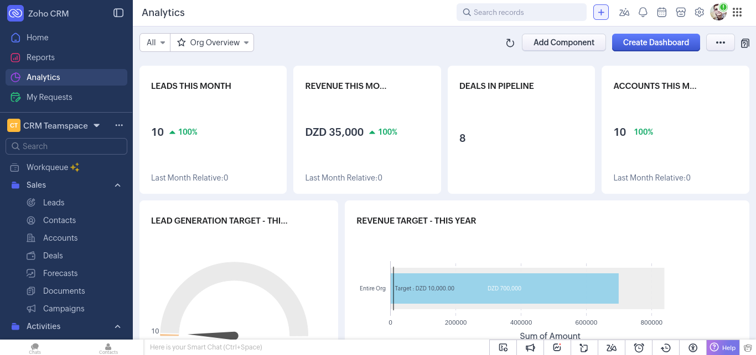

Microsoft Dynamic 365
Si vous avez déjà noyé dans l'écosystème de Microsoft. Vous aimerez cette option. Microsoft Dynamic 365 s'intègre avec les autres outils Microsoft comme excel, power bi, outlook etc. qu’il rend très intuitive et facile à ajouter dans votre stack. Il offre aussi un assistant IA qui peut toujours vous guider sur le chemin correct.
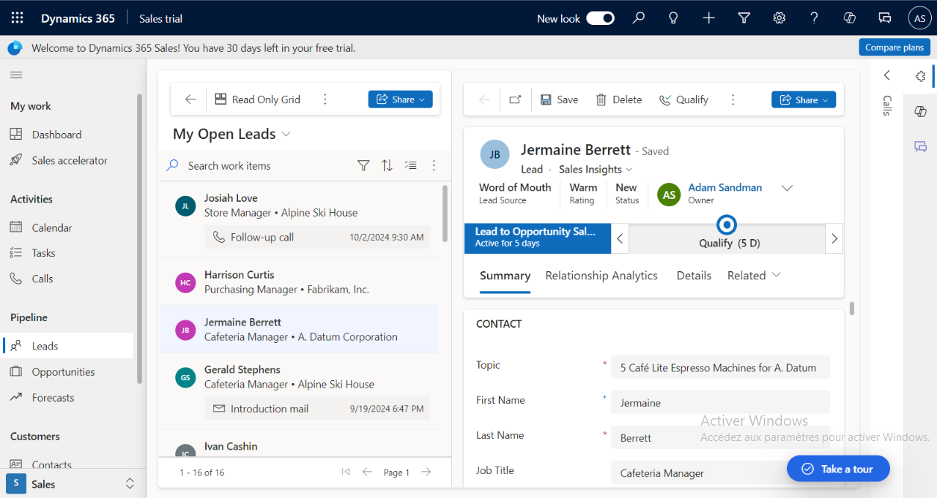

SuiteCRM
préféré, personnellement. Par contre les autres CRMs, SuiteCRM est un projet open source qui vous pouvez modifier et customiser selon vos besoins et Cent pour cent gratuit.
Il est très simple et presque… trop simple si vous êtes en train de chercher une solution forte. Mais si vous avez une équipe IT puissante et beaucoup de temps, vous pouvez construire votre propre solution CRM sur SuiteCRM avec votre propre design et fonctions.
Même si cela ne vous intéresse pas. SuiteCRM de base reste un bon choix pour l'hébergement privé.
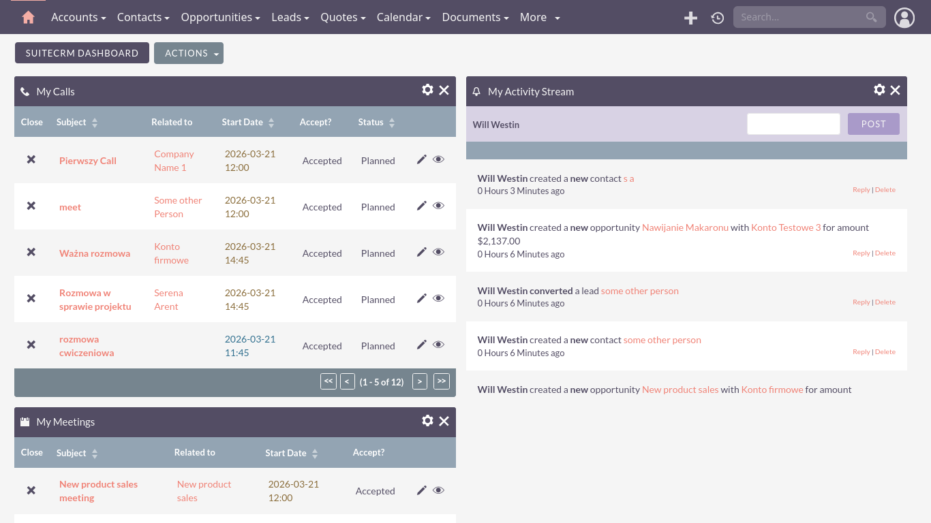

Objectifs du projet

Objectifs métier
- Centraliser les informations relatives aux clients au sein d'une plateforme unique.
- Outiller l'ensemble du cycle commercial, depuis la génération et la qualification des prospects jusqu'à leur conversion en contacts et au suivi des opportunités.
- Tracer l'ensemble des interactions avec chaque client afin de conserver un historique complet des échanges.
- Fournir aux équipes commerciales et administratives une vision à 360° de la relation avec chaque tiers pour améliorer la qualité du suivi.
- Réduire les risques d'oubli et de perte d'opportunités commerciales grâce à un meilleur suivi des activités et des échéances.
- Fournir des tableaux de bord et des indicateurs de performance.

Objectifs techniques
- Mettre en place un modèle de sécurité générique basé sur les utilisateurs, les rôles et les permissions (RBAC – Role-Based Access Control).
- Fournir un mécanisme d'audit générique assurant la traçabilité des opérations de création, de modification et de suppression sur l'ensemble des entités du module.

Périmètre fonctionnel (dans le projet)
- Gestion des utilisateurs du CRM, des rôles et des permissions.
- Gestion des Leads (prospects) : création, qualification, disqualification, conversion.
- Gestion des contacts (personnes physiques clientes).
- Gestion des Comptes/Organisations (Accounts — personnes morales clientes).
- Gestion des Opportunités commerciales (Opportunity) rattachées à un client.
- Gestion des Campagnes (des actions marketing planifiées)
- Gestion des Activités CRM : Tâches, Appels, Réunions.
- Gestion des Emails.
- Gestion des Notes.
- Audit générique (traçabilité des créations, modifications, suppressions).

Le plan
Pour la réalisation de ce projet, mon objectif est d'effectuer une analyse approfondie du flux de travail actuel afin d'identifier ses limites et de proposer des améliorations tout en préservant ses points forts. Cette étude permettra de mieux comprendre les besoins métier et de concevoir une solution adaptée aux enjeux de l'organisation.
L'approche retenue repose sur les principes de la programmation orientée objet ainsi que sur le Domain Driven Design (DDD). Cette méthodologie vise à structurer le système autour du domaine métier et à implémenter une logique métier robuste, maintenable et évolutive.
Le projet sera mené selon trois étapes principales :
- L’etude Prealable:
L'étude de la situation actuelle pour déterminer si le projet est viable, utile, et s'il vaut la peine d'y investir.
- Analyse de l'existant:
étude détaillée des processus actuels, identification des points faibles et des opportunités d'amélioration.
- Conception de la solution:
modélisation du domaine métier et définition d'une architecture cohérente basée sur les principes orientés objet et le DDD.
- Développement et implémentation:
réalisation de la solution en traduisant les règles métier identifiées en composants logiciels fiables et performants.

Chapitre 2:
Analyse des besoins

Introduction
L’analyse des besoins ou bien l’étude de l’existant constitue la première étape, et souvent la plus importante, dans le développement d’un système d’information. Elle permet d’analyser le fonctionnement actuel de l’organisation afin d’identifier ses forces, ses limites et ses dysfonctionnements. Cette phase doit être menée avec rigueur, car elle repose sur une compréhension précise du domaine d’activité et des processus en place.
Son objectif principal est d’évaluer le système d’information existant dans ses différents aspects, en mettant en évidence ses insuffisances et ses besoins d’amélioration. Pour cela, je procède à la collecte d’informations relatives aux ressources humaines et matérielles, ainsi qu’aux besoins des utilisateurs, notamment à travers des entretiens avec les responsables concernés.
Une bonne conception repose sur une analyse approfondie de l’existant, réalisée en plusieurs étapes : la collecte des données issues des enquêtes, puis l’analyse et la synthèse des informations décrivant le fonctionnement actuel du système. Les résultats de cette étude sont ensuite représentés à travers les diagrammes suivants :
- Diagramme de cas d'utilisation
- Diagramme d'activité

La methodologie utilisee (UP)
Le processus unifié (UP : Unified Process) est un cadre de processus de développement logiciel itératif et incrémental. Au lieu d'aborder le développement logiciel comme un modèle en cascade rigide et séquentiel, l'UP décompose le projet en cycles plus petits et gérables, au cours desquels le logiciel est construit et affiné de manière incrémentale.

Ses phases

Inception
- Objectif: Déterminer ce que vous construisez et si le projet en vaut la peine.
- Activités: Définir le périmètre du projet et estimer les coûts et cerner les cas d'utilisation principaux.
- Jalon: Objectifs du cycle de vie (Les parties prenantes sont-elles d'accord sur le périmètre et le budget ?).

Élaboration
- Objectif : atténuer les risques techniques et concevoir l'architecture.
- Activités : Coder les parties les plus complexes ou risquées du système pour prouver la viabilité de l'architecture.
- Jalon : Architecture du cycle de vie (La base technique est-elle solide et vérifiée ?).

Construction
- Objectif : Codage intensif et implémentation.
- Activités : Développement de la majeure partie du code, création de la base de données et intégration des fonctionnalités au fil de plusieurs itérations.
- Jalon : Capacité opérationnelle initiale

Transition
- Objectif : Livrer le logiciel aux utilisateurs finaux.
- Activités : Tests bêta, correction des bugs, optimisation des performances, migration des données et formation des utilisateurs.
- Jalon : Sortie du produit

Présentation d’UML

Introduction
UML (Unified Modeling Language) est un langage de modélisation largement utilisé dans le développement logiciel. Il permet de représenter visuellement la structure et le comportement d’un système afin de mieux comprendre, analyser et concevoir une solution. Grâce à son approche standardisée et à sa compatibilité avec les principes de la programmation orientée objet, UML constitue un outil essentiel pour la conception de systèmes logiciels robustes et maintenables.

Historique
L'histoire d'UML (Unified Modeling Language) remonte au début des années 1990, période durant laquelle plusieurs méthodes de modélisation orientées objet coexistent, rendant la communication entre les équipes de développement complexe. Afin d'unifier ces approches, trois experts du génie logiciel, Grady Booch, James Rumbaugh et Ivar Jacobson, ont collaboré pour créer un langage de modélisation commun. Le résultat de leurs travaux fut UML, dont la première version officielle fut publiée en 1997 et adoptée la même année par Object Management Group comme standard de modélisation.
Au fil des années, UML a évolué afin de répondre aux besoins croissants des projets logiciels. La première génération, UML 1.x, fournissait les concepts fondamentaux nécessaires à la modélisation orientée objet, mais présentait certaines limitations concernant la précision des modèles et la représentation des architectures complexes. En 2005, UML 2.0 a été introduit avec une révision importante du langage. Cette nouvelle version a enrichi le nombre et les capacités des diagrammes, amélioré la modélisation des interactions, des composants et des architectures distribuées, tout en apportant une meilleure extensibilité. Aujourd'hui, UML 2.0 constitue la version la plus utilisée dans les projets de conception et d'analyse de systèmes d'information.

Ces avantages
- Adaptation à la programmation orientée objet (POO)
- Standardisation de la modélisation
- Amélioration de la compréhension du système
- Facilitation de la maintenance et de l’évolution

Ces diagrammes
UML propose 14 types de diagrammes différents. Cependant, dans le cadre de mon projet, je vais me limiter aux 5 diagrammes les plus pertinents:
- Diagrammes structurels
  - Diagramme de classe
  - Diagramme de déploiement
- Diagrammes Comportementaux
  - Diagramme d'activité
  - Diagramme de cas d’utilisation
  - Diagramme de séquence

Diagramme de cas d’utilisation
Le diagramme de cas d’utilisation représente l’ensemble des fonctionnalités principales offertes aux utilisateurs du système. Il constitue généralement le premier diagramme du modèle UML à être élaboré, car il permet de définir les interactions entre les acteurs et le système.
Ce diagramme met en évidence les relations entre les utilisateurs et les services fournis par le système, tout en précisant ses limites et son périmètre. Il offre ainsi une vue globale des besoins fonctionnels en illustrant les actions réalisées en réponse aux demandes des différents acteurs externes.

Diagramme de séquence
Le diagramme de séquence représente de manière chronologique le déroulement des interactions effectuées par un acteur au sein d’un système. Il permet de visualiser, étape par étape, la succession des opérations et des échanges qui ont lieu au cours d’un scénario donné. Ce type de diagramme met également en évidence les différents objets ou composants impliqués, ainsi que les messages échangés entre eux. Il décrit enfin comment ces opérations s’enchaînent et comment l’acteur passe d’un objet à un autre afin de réaliser un processus complet.

Diagramme d’activité
Le diagramme d’activité constitue, en UML, une représentation graphique du processus tel qu’il a été défini lors de la phase d’analyse et de préparation de la modélisation. Il traduit de manière structurée et visuelle le déroulement global des opérations, en mettant en avant l’enchaînement des différentes activités qui contribuent à la réalisation du processus. Grâce à cette représentation, il devient plus facile de comprendre la logique de progression, les dépendances entre les actions et la manière dont les étapes s’articulent les unes avec les autres du début à la fin du processus.

Diagramme de classe
Le diagramme de classes est considéré comme l’un des éléments les plus importants de la modélisation orientée objet, et il constitue même un élément obligatoire dans ce type d’approche. Il permet de représenter de manière structurée les concepts du domaine d’application ainsi que les éléments internes définis spécifiquement dans le cadre de la conception d’une application.
Contrairement aux langages de programmation orientés objet, qui peuvent présenter des différences dans leur manière d’implémenter les concepts (gestion des pointeurs, support de l’héritage, etc.), le diagramme de classes offre une représentation indépendante de tout langage. Il permet ainsi de modéliser les classes du système, leurs attributs, ainsi que les relations qui les relient, de façon conceptuelle et universelle.
Par ailleurs, le diagramme de classes est généralement élaboré à partir d’un dictionnaire de données épuré. Ce dictionnaire regroupe l’ensemble des données nécessaires au fonctionnement du système étudié, tout en intégrant les règles de gestion associées. C’est sur cette base que sont définies et structurées les entités du système, afin d’obtenir une modélisation cohérente et fidèle aux besoins du domaine.

Diagramme de déploiement
Le diagramme de déploiement est un diagramme structurel UML qui représente l'architecture physique d'un système informatique. Contrairement aux diagrammes logiques (comme le diagramme de classes ou de cas d'utilisation), il montre où et comment les composants logiciels sont installés et exécutés sur le matériel.
Il permet de visualiser la disposition physique des serveurs, des réseaux, des bases de données et des applications.


Qui sommes-nous ?
ITComp® est une Entreprise de Services du Numérique (ESN) créée en 2003, présente sur le marché algérien depuis 1999 en tant que centre de formation. Depuis sa création, l’entreprise s’est développée pour devenir un acteur majeur du secteur informatique en Algérie, en accompagnant les organisations dans leur transformation digitale à travers des services de conseil, de formation, d’intégration de solutions et de développement logiciel.

Grâce à son équipe multidisciplinaire composée d’ingénieurs et d’experts spécialisés dans différents domaines technologiques, ITComp® propose des services à forte valeur ajoutée centrés sur l’accompagnement des entreprises, l’intégration de nouvelles technologies, l’assistance technique et l’optimisation des systèmes d’information. L’entreprise intervient sur des projets stratégiques touchant au cœur des infrastructures informatiques de ses clients, en les aidant à transformer leurs défis opérationnels, tels que la gestion des données, l’optimisation des processus ou la modernisation des systèmes, en opportunités de croissance et d’innovation.

Afin de garantir des solutions fiables et adaptées aux besoins de ses clients, ITComp® collabore avec des acteurs technologiques internationaux de référence, notamment Microsoft, Oracle et Fortinet. Ces partenariats stratégiques permettent à l’entreprise d’intégrer des technologies de pointe tout en assurant un accompagnement local, un support technique réactif et une expertise permettant de sécuriser et de pérenniser les investissements informatiques de ses clients.

Notre histoire

1999 – 2003 : Création et développement du centre de formation informatique:
ITComp® a débuté son activité en 1999 en tant que centre de formation spécialisé dans les technologies de l’information. Durant cette période, l’entreprise s’est concentrée sur la formation des professionnels et des particuliers dans différents domaines de l’informatique, notamment les systèmes, les bases de données, les réseaux et le développement logiciel.
En parallèle, ITComp® a établi des partenariats avec de grands acteurs technologiques internationaux tels que Microsoft et Oracle, lui permettant de proposer des formations officielles et des programmes de certification reconnus. Cette première phase a permis à l’entreprise de développer une expertise technique solide et de construire une réputation dans le domaine de la formation informatique en Algérie.

2003 – 2010 : Évolution vers une Entreprise de Services du Numérique (ESN):
En 2003, ITComp® a élargi son activité en devenant une Entreprise de Services du Numérique (ESN). Cette évolution a marqué une nouvelle étape dans son développement, avec l’intégration de nouveaux services destinés principalement aux entreprises algériennes.
L’entreprise a commencé à accompagner ses clients dans leurs projets informatiques à travers des prestations de conseil, d’intégration de solutions, de développement logiciel, d’assistance technique et de formation spécialisée. Grâce à une équipe composée d’ingénieurs et d’experts multidisciplinaires, ITComp® a participé à la modernisation des systèmes d’information de plusieurs organisations en Algérie.

Depuis 2010 : Expansion internationale et accompagnement de projets numériques:
Depuis 2010, ITComp® a poursuivi son développement en élargissant son champ d’intervention au-delà du marché algérien. L’entreprise fournit désormais ses services à plusieurs pays, principalement en Afrique francophone, en accompagnant des organisations dans leurs projets de transformation digitale.
Grâce à son expertise technique, ses partenariats avec des éditeurs internationaux tels que Microsoft, Oracle et Fortinet, ainsi qu’à son expérience acquise au fil des années, ITComp® est devenue un partenaire privilégié pour les entreprises souhaitant moderniser leurs infrastructures informatiques, optimiser leurs processus et adopter de nouvelles technologies.

Ce que nous apportons

Conseil
Nous analysons votre existant, nous comprenons vos besoins et nous nous projetons dans votre vision et objectifs, pour vous conseiller les meilleurs choix et le plus court chemin pour y arriver.

Formation
Nous sommes aussi un centre de formation, un hub pour le transfert de connaissance, qui a formé et continue de former sur les nouvelles tendances et le savoir-faire des équipes techniques de ces clients, véritable moteur de la performance des entreprises.

Developpement et integration
Autour d’une démarche projet agile, nous réalisons les projets avec une qualité irréprochable, et toujours avec l’esprit d’un résultat performant, sécurisé, maîtrisable et évolutif.

Assistance technique
Nous sommes toujours disponibles pour aider nos clients à maintenir leur système d’information, pour diagnostiquer des situations critiques et pour surmonter les défis techniques, dans le but d’assurer la continuité de service.

Organigramme general
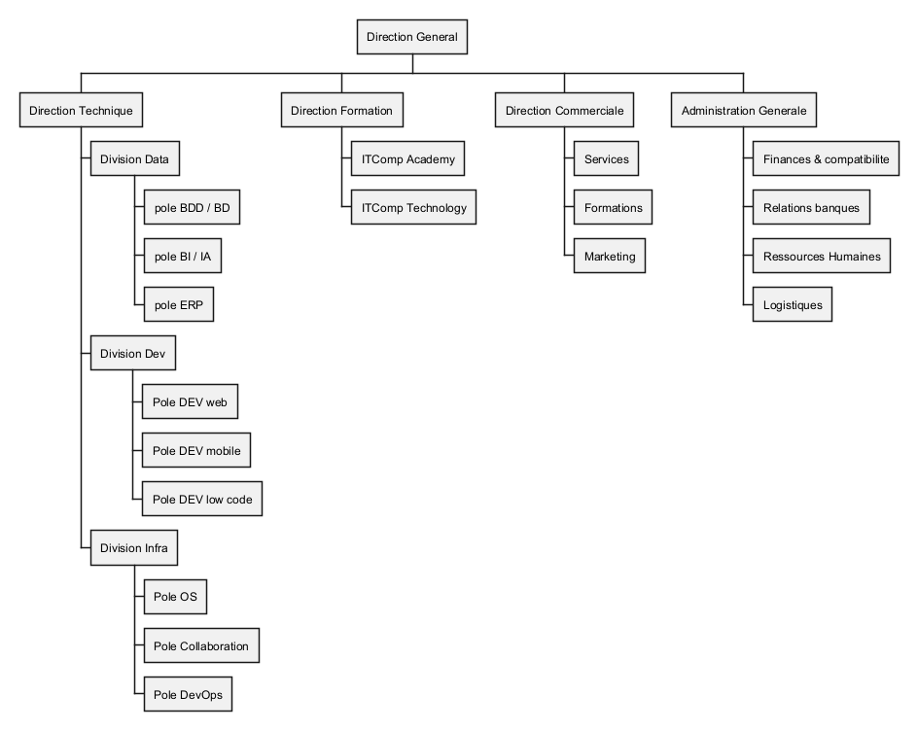

- Responsables hiérarchiques :
  - BACHIR MIHOUBI : Directeur Général
  - LAZHAR GUENDOUZ : Directeur Commercial
  - RACHID KACI : Directeur Technique

L’identification des besoins

Le diagramme cas d’utilisation global
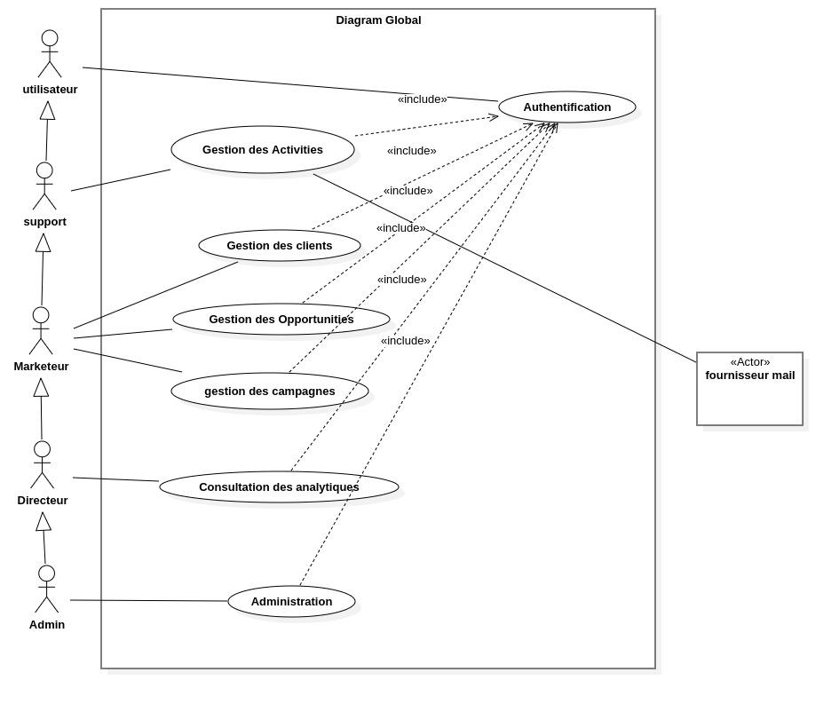

L’identification du champ d'étude
La gestion de la relation client constitue un élément essentiel pour toute entreprise souhaitant développer son activité commerciale et fidéliser sa clientèle. Elle implique la collecte et l'exploitation des informations relatives aux prospects et aux clients, le suivi des interactions commerciales, l'organisation des activités de prospection et de communication, ainsi que l'analyse des performances à travers des indicateurs de gestion et des tableaux de bord. L'efficacité de ces processus influence directement la qualité des décisions stratégiques, la satisfaction des clients et la performance commerciale de l'entreprise.
Ces différentes activités sont principalement assurées par le service marketing, qui est responsable de la prospection, du suivi des clients, de la planification des activités commerciales, de la gestion des communications, ainsi que de la production des informations nécessaires à l'évaluation des performances commerciales. Il collabore également avec le BI Analyste afin d'exploiter les données collectées et de fournir aux responsables des indicateurs de performance (KPI), des rapports et des tableaux de bord facilitant la prise de décision.
Au regard de ces responsabilités et de son rôle central dans la gestion de la relation client, le champ d'étude retenu pour ce mémoire est le service marketing.

Les acteurs du systeme

Les acteurs interns

Administrateur
Le personne qui peut modifier les rôles, les permissions etc…

Directeur (Manager)
Supervise les leads, opportunités et performances de l'équipe.

Marketeur (Agent Commercial)
Gère au quotidien leads, contacts, comptes, opportunités et activités.

Support (agent administrative)
Crée des activités de suivi (appels, tâches) liées aux clients existants

Les acteurs externs

Fournisseur emails
Un serveur SMTP pour l’envoie des email. Comme Gmail

Client
Acteur passif, sujet des données gérées. peut être destinataire de communications (email).

Les besoins fonctionnels
Le CRM est structuré autour de 17 processus métier, regroupés en 4 familles

Famille A Administration & Sécurité
- P01: Gestion des utilisateurs.
- P02: Gestion des rôles.
- P03: Gestion des permissions.

Famille B Cycle commercial
- P04: Gestion des Leads
- P05: Qualification des Leads
- P06: Conversion de prospects vers contact
- P07: Gestion des Contacts
- P08: Gestion des Comptes
- P09: Gestion des Opportunités.
- P10: Gestion des Campagnes

Famille C Activités CRM
- P11: Gestion des Activités CRM (processus générique)
- P12: Gestion des Appels
- P13: Gestion des Réunions
- P14: Gestion des Tâches
- P15: Gestion des Emails.
- P16: Gestion des notes.

Famille D Traçabilité
- P17: l'audit.

Qui sont les clients
Un client est toute personne (physique ou morale) qui a, ou souhaite avoir, une offre auprès de nous. C'est pour ça que nous avons décidé de répartir nos clients en trois catégories distinctes.

Les prospects
Les prospects (ou bien les leads en anglais) sont des personnes physiques qui manifestent de l'intérêt pour nos services mais n'ont pas encore terminé d'offres de notre part.
Nous mettons tout en œuvre pour impressionner nos prospects et gagner leur confiance notamment grâce à des publicités personnalisées et des remises spéciales afin de les inciter à acheter nos services et de les convertir en contacts.
un prospect peut être: Nouveau, En Processus, Qualifié, Converti, Perdu, Recyclé
Les sources des prospects sont: Client existant, Auto-généré, Employé, Partenaire, Relations publiques, Courrier postal, Conférence, Salon professionnel, Site internet, Bouche-à-oreille, E-mail, Campagne marketing, Appel à froid

Les contacts
Les contacts correspondent à nos clients habituels. des personnes physiques ayant déjà bénéficié de nos services. Nous veillons à garder un œil attentif sur eux, car ils nous font confiance, ainsi qu'à nos produits. Comme nous connaissons déjà leurs centres d'intérêt, il est aisé de déterminer quelles opportunités leur proposer.
Les contacts peuvent être actifs ou inactifs selon qu'ils réagissent au marketing et aux diverses activités que nous menons.
Les contacts ont les mêmes sources que les prospects. On ajoute seulement le source “converti depuis un prospect”.

Les Comptes
Le terme « comptes » désigne des clients stratégiques, des clients VIP ou, plus simplement, des entreprises. Nous veillons à les traiter avec le plus grand soin. Nous étudions leurs activités et leurs intérêts afin de leur offrir systématiquement ce qu'il y a de mieux, car les relations inter entreprises (B2B) ont tendance à tisser de véritables liens entre les sociétés et à garantir des revenus considérables sur le long terme.
Les comptes peuvent contenir des contacts et des prospects aussi.
Les types de comptes sont: Analyste , Concurrent , Client , Intégrateur , Investisseur , Partenaire , Presse , Prospect , Revendeur.
les secteurs concernés peuvent être: Habillement , Banque , Biotechnologie , Chimie , Communication , Construction , Conseil , Éducation , Électronique , Énergie , Ingénierie , Divertissement , Environnement , Finance , Secteur public , Santé , Hôtellerie et Restauration , Assurance , Machines et Équipements , Industrie manufacturière etc…

Qui sont les Campagnes
C’est une initiative marketing ou commerciale planifiée visant à atteindre un objectif précis sur une période déterminée. Elle est définie par une date de début, une date de fin, un budget et des attentes. Tout au long de son exécution, le système suit les gains et les compare aux objectifs fixés afin d'évaluer les performances et le retour sur investissement de la campagne.
Un campagne peut être: Planifiée, Active , Inactive , Fermée

Qui sont les opportunités
Les opportunités sont des offres que nous présentons à nos clients ; il peut s'agir d'un achat potentiel ou simplement d'un service. Une opportunité doit toujours être suivie par un responsable marketing afin de garantir son bon déroulement jusqu'à ce qu'elle soit remportée.
Ils ont un montant d’argent et une probabilité.
Les opportunités passent par plusieurs étapes, à savoir : Prospection , Qualification , Analyse des besoins , Proposition de valeur , Identification des décideurs , Analyse de la perception , Proposition et devis , Négociation et révision , clôture ( Gagnée ou Perdue )
Ils ont également trois types: Nouveau contrat , Extension de compte , Renouvellement

Qui sont les activités
Les activités correspondent à toute action que nous prévoyons d'effectuer, comme des appels, des réunions ou simplement des tâches. Chaque activité possède ses propres caractéristiques, que je détaillerai ci-dessous.

Les appels
Il peut s'agir d'appels vidéo ou d'appels téléphoniques classiques. Ils peuvent être entrants ou sortants et comportent un numéro d'appelant et un numéro de destinataire, ainsi qu'une date et une durée prévues.
Les états des appels sont: Planifiée , Effectué , Non effectué , Annulée

Les reunions
Les réunions peuvent se tenir en présentiel, dans un lieu convenu, ou sur une plateforme numérique telle que Microsoft Teams. Elles ont évidemment une date de début et une date de fin programmées.
Les états des réunions sont: Planifiée , Effectué , Non effectué , Annulée

Les taches
Les tâches sont diverses actions que nous programmons d'effectuer, comme préparer des documents ou effectuer des opérations de change, par exemple.
Elles sont assorties de niveaux de priorité allant de « faible » à « urgent », selon le degré d'urgence avec lequel nous souhaitons les accomplir.
Les états des tâches sont: Non commencée , En cours , Terminée , Reportée , Annulée

Les email
Il va sans dire que les e-mails sont des courriers électroniques. Cette technologie incroyable existe depuis de nombreuses années, ce qui en fait un excellent moyen de communiquer de manière professionnelle.
Les e-mails comportent généralement un expéditeur, un destinataire, un objet et un contenu. Toutefois, comme nous les enregistrons également dans notre base de données, j'ai décidé d'y ajouter quelques informations supplémentaires, telles qu'un statut pouvant être : Brouillon, En cours d'envoi, Envoyé, Archivé, Échoué

Les Notes
Les notes sont de simples remarques qu'un marketeur peut rédiger au sujet d'un client. Elles se composent principalement d'un titre et d'un contenu. Elles permettent de consigner quelques réflexions ou des résumés d'interactions avec le client, mais aussi de noter des réclamations ou des conseils à l'intention d'autres marketeurs susceptibles de prendre en charge ce client. C'est un excellent moyen de partager les connaissances sur le client au sein de l'équipe.
Il existe plusieurs types de notes : générale , Préférence , Demande , Réclamation .

Les besoins non fonctionnels
- Sécurité : l’authentification et l’autorisation.
- Fiabilité : intégrité, cohérence et exactitude des données.
- Traçabilité : conservation d'un historique des opérations réalisées.
- Ergonomie : interface intuitive facilitant le travail des marketeurs.
- Extensibilité : le système doit être conçu de manière à permettre l'intégration future de nouveaux modules.
- Business Intelligence: le système doit être capable de produire des tableaux de bord et des indicateurs de performance (KPI).

Les constraints fonctionnelles
- Un étudiant peut être un CRM Client du point de vue du CRM, mais le CRM ne stocke aucune donnée académique.
- Toute entité métier doit être auditée (création, modification, suppression, par qui, quand).
- Un prospect doit pouvoir être qualifié puis converti en Contact , avec traçabilité de la conversion.
- Des CRM clients et opportunités peuvent être optionnellement rattachés à une campagne.
- Une Opportunité est toujours rattachée à un CRM Client (Prospect , Contact ou Account).
- Une Activité CRM, Emails et notes est toujours rattachée à un CRM Client ou une Opportunité.
- L'accès aux fonctionnalités est conditionné par le système de rôles/permissions (RBAC).

Les constraints techniques
- Plateforme de développement : le backend de l'application sera développé avec ASP.NET Core 10, la version stable la plus récente du framework de Microsoft. Ce choix garantit l'utilisation des dernières améliorations en matière de performances, de sécurité, de stabilité et de fonctionnalités, tout en assurant un support à long terme de la plateforme.
- Base de données : les données seront stockées dans Microsoft SQL Server, un système de gestion de bases de données relationnelles reconnu pour sa fiabilité, sa sécurité et sa capacité à gérer d'importants volumes de données tout en offrant de bonnes performances.
- Application Web : le CRM sera développé sous la forme d'une application web. Cette approche permet aux utilisateurs d'accéder au système directement depuis un navigateur Internet, sans avoir à installer de logiciel sur leur poste de travail. Il suffit de se connecter à l'adresse du CRM, de s'authentifier avec ses identifiants, puis d'accéder immédiatement à l'ensemble des fonctionnalités de l'application.
- Sécurité des communications : les échanges entre les utilisateurs et le serveur devront être protégés par le protocole HTTPS afin de garantir la confidentialité et l'intégrité des données échangées.

Modélisation détaillée des besoins

Diagramme des cas dutilisation

Authentification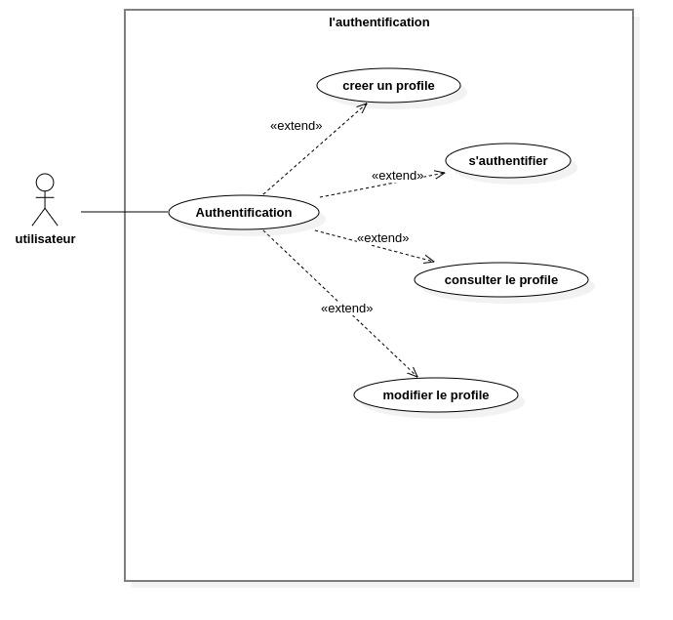

cas utilisation | créer profile
acteur | utilisateur
precondition | --
objectif | la création d'une profile dans l'application
postcondition | un profile est cree
scenario nominal | - l'utilisateur navigue à la page  - il remplir la formulaire et la soumettre  - l'application enregistre les information dans un nouveau profile
scenario alternatif | - l'utilisateur navigue à la page  - il remplir la formulaire et la soumettre  - l'application n'accept pas les informations envoyées
exception | l'email ou le nom d'utilisateur déjà existé

cas utilisation | s'authentifier
acteur | utilisateur
precondition | le profile existe
objectif | s'authentifier pour utiliser l'application
postcondition | l'utilisateur sera authentifier
scenario nominal | - l'utilisateur navigue à la page  - il entre le nom d'utilisateur et le mot de passe  - l'application vérifie les credentials  - l'application return un cookie d'authentification  - l'application redirige l'utilisateur vers la page d'accueil
scenario alternatif | - l'utilisateur navigue à la page  - il entre le nom d'utilisateur et le mot de passe  - l'application vérifie les credentials  - l'application n'accept pas les credentials  - l'application affiche l'erreur
exception | - le profile n'existe pas  - le mot de passe est incorrect  - le profile est désactivé

cas utilisation | consulter profile
acteur | utilisateur
precondition | - le profile existe  - l'utilisateur est authentifié
objectif | voir les information du profilé
postcondition | l'utilisateur a vue les données de se profile
scenario nominal | - l'utilisateur navigue à la page  - l'application récupère ses information et les affiche
scenario alternatif | ---
exception | ---

cas utilisation | modifier profile
acteur | utilisateur
precondition | - le profile existe  - l'utilisateur est authentifié
objectif | changer les information du profilé
postcondition | le profile est modifier
scenario nominal | - l'utilisateur navigue à la page  - il rempli le formulaire  - l'application vérifie les données  - l'application les sauvegarder  - l'application affiche un message du succès
scenario alternatif | - l'utilisateur navigue à la page  - il rempli le formulaire  - l'application vérifie les données  - l'application n'accepte pas ces derniers  - l'application affiche un message d'erreur
exception | l'email ou le nom d'utilisateur déjà existé

Administration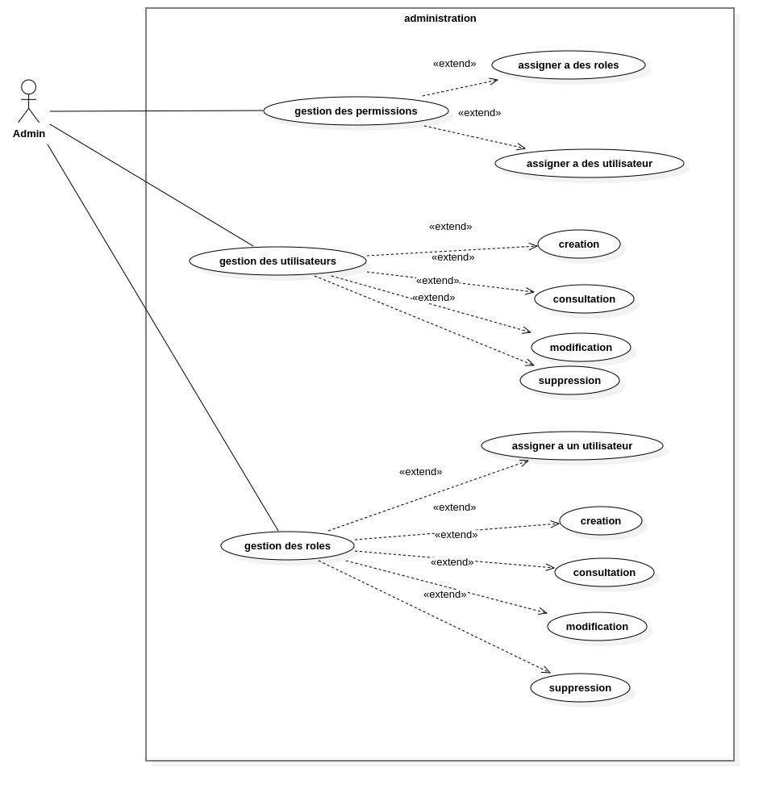

cas utilisation | assigner permissions a un rôle
acteur | admin
precondition | - l'admin est authentifier  - le rôle exist  - la permission exist
objectif | ajouter des authorization a les utilisateurs qui ont ce rôle
postcondition | le rôle aura ces permissions
scenario nominal | - l'admin navigue à la page  - l'admin choisie le rôle et les permissions à ajouter  - l'application vérifie la demande  - l'application sauvegarder les changement du rôle et affiche un message du succès
scenario alternatif | - l'admin navigue à la page  - l'admin choisie le rôle et les permissions à ajouter  - l'application vérifie la demande  - l'application n'accepte pas la demande et affiche un message d'erreur
exception | le rôle déjà à ces permissions

cas utilisation | assigner permissions à un utilisateur
acteur | admin
precondition | - l'admin est authentifier  - l'utilisateur exist  - la permission exist
objectif | ajouter des authorization à l'utilisateur
postcondition | l'utilisateur aura ces permissions
scenario nominal | - l'admin navigue à la page  - l'admin choisie l'utilisateur et les permissions a ajouter  - l'application vérifie la demande  - l'application sauvegarde les changement d'utilisateur et affiche un message du succès
scenario alternatif | - l'admin navigue à la page  - l'admin choisie l'utilisateur et les permissions a ajouter  - l'application vérifie la demande  - l'application n'accepte pas la demande et affiche un message d'erreur
exception | l'utilisateur déjà a ces permissions

cas utilisation | créer un rôle
acteur | admin
precondition | l'admin est authentifier
objectif | créer un rôle pour l'organisation des utilisateurs
postcondition | un rôle est crée
scenario nominal | - l'admin navigue à la page  - l'admin rempli le formulaire  - l'application vérifie les données  - l'application sauvegarder le nouveau rôle est affiche un message de success
scenario alternatif | - l'admin navigue à la page  - l'admin rempli le formulaire  - l'application vérifie les données  - l'application n'accept pas les données et affiche un message d'erreur
exception | le nom du rôle est dupliquer ou n'est pas valid

cas utilisation | modifier un rôle
acteur | admin
precondition | - le rôle exist  - l'admin est authentifier
objectif | changer quelque information du rôle
postcondition | un rôle est change
scenario nominal | - l'admin navigue à la page  - l'admin rempli le formulaire  - l'application vérifie les données  - l'application sauvegarde les changements du rôle et affiche un message de success
scenario alternatif | - l'admin navigue à la page  - l'admin rempli le formulaire  - l'application vérifie les données  - l'application n'accept pas les données et affiche un message d'erreur
exception | le nom du rôle est dupliquer ou n'est pas valid

cas utilisation | supprimer un rôle
acteur | admin
precondition | - le rôle exist  - l'admin est authentifier
objectif | effacer un rôle
postcondition | un rôle est supprimer
scenario nominal | - l'admin navigue à la page  - l'admin clique sur le bouton supprimer  - l'application supprime le rôle est affiche un message de success
scenario alternatif | - l'admin navigue à la page  - l'admin rempli le formulaire  - l'application n'accept pas la demande de suppression et affiche un message d'erreur
exception | le rôle est utilisé

cas utilisation | consulter les rôles
acteur | admin
precondition | l'admin est authentifier
objectif | voir les rôles qui exist et leurs permissions
postcondition | les données sont affichées
scenario nominal | - l'admin navigue à la page  - l'application récupère les rôles existant et l'affiche
scenario alternatif | ---
exception | ---

cas utilisation | assigner à un utilisateur
acteur | admin
precondition | - l'admin est authentifier  - le rôle existe  - l'utilisateur existe
objectif | donner l'utilisateur le rôle est ses permissions
postcondition | l'utilisateur aura le rôle
scenario nominal | - l'admin navigue à la page  - l'admin choisie l'utilisateur et le rôle à assigner  - l'application vérifier la demande  - l'application sauvegarder les changement et afficher un message du succès
scenario alternatif | - l'admin navigue à la page  - l'admin choisie l'utilisateur et le rôle à assigner  - l'application vérifier la demande  - l'application n'accept pas la demande et affiche un message d'erreur
exception | l'utilisateur déjà a ce rôle

cas utilisation | créer un utilisateur
acteur | admin
precondition | l'admin est authentifier
objectif | créer un utilisateur
postcondition | un utilisateur est créé
scenario nominal | - l'admin navigue à la page  - l'admin rempli le formulaire  - l'application vérifie les données  - l'application sauvegarder le nouveau utilisateur est affiché un message de success
scenario alternatif | - l'admin navigue à la page  - l'admin rempli le formulaire  - l'application vérifie les données  - l'application n'accept pas les données est affiché un message d'erreur
exception | le nom d'utilisateur ou l'email sont dupliquées ou ne sont pas validés

cas utilisation | modifier un utilisateur
acteur | admin
precondition | - l'utilisateur exist  - l'admin est authentifier
objectif | changer quelque information d'utilisateur
postcondition | l'utilisateur est changer
scenario nominal | - l'admin navigue à la page  - l'admin rempli le formulaire  - l'application vérifie les données  - l'application sauvegarde les changements d'utilisateur et affiche un message de success
scenario alternatif | - l'admin navigue à la page  - l'admin rempli le formulaire  - l'application vérifie les données  - l'application n'accept pas les données et affiche un message d'erreur
exception | le nom d'utilisateur ou l'email sont dupliquées ou ne sont pas valids

cas utilisation | supprimer un utilisateur
acteur | admin
precondition | - l'utilisateur existe  - l'admin est authentifié
objectif | effacer un utilisateur
postcondition | un utilisateur est supprimer
scenario nominal | - l'admin navigue à la page  - l'admin clique sur le bouton supprimer  - l'application supprime l'utilisateur est affiche un message de success
scenario alternatif | ---
exception | ---

cas utilisation | consulter les utilisateur
acteur | admin
precondition | l'admin est authentifier
objectif | voir les utilisateur qui existent et leurs permissions
postcondition | les données sont affichées
scenario nominal | - l'admin navigue à la page  - l'application récupère les utilisateurs existant et les affiche
scenario alternatif | ---
exception | ---

Gestion des clients
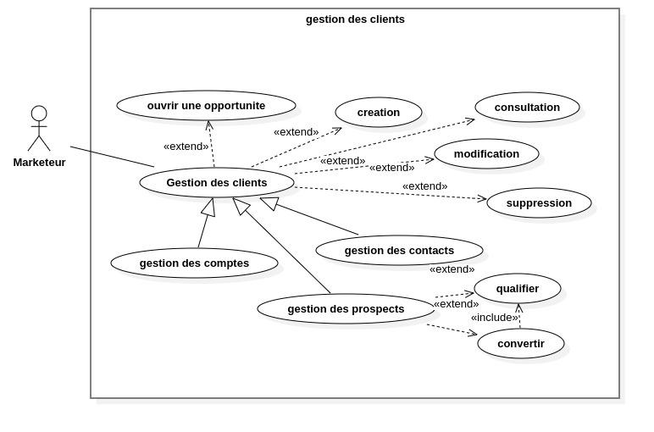

cas utilisation | créer un compte
acteur | marketeur
precondition | le marketeur est authentifier
objectif | créer un compte
postcondition | un compte est crée
scenario nominal | - le marketeur navigue à la page  - le marketeur rempli le formulaire  - l'application vérifie les données  - l'application sauvegarder le nouveau compte est affiché un message de success
scenario alternatif | - le marketeur navigue à la page  - le marketeur rempli le formulaire  - l'application vérifie les données  - l'application n'accept pas les données et affiche un message d'erreur
exception | les données ne sont pas valids

cas utilisation | modifier un compte
acteur | marketeur
precondition | - le compte exist  - le marketeur est authentifier
objectif | changer quelque information de compte
postcondition | le compte est change
scenario nominal | - le marketeur navigue à la page  - le marketeur rempli la formulaire  - l'application vérifie les données  - l'application sauvegarde les changements de compte et affiche un message de success
scenario alternatif | - le marketeur navigue à la page  - le marketeur rempli le formulaire  - l'application vérifie les données  - l'application n'accept pas les données et affiche un message d'erreur
exception | les données ne sont pas valids

cas utilisation | supprimer un compte
acteur | marketeur
precondition | - le compte existe  - le marketeur est authentifier
objectif | effacer un compte
postcondition | un compte est supprimer
scenario nominal | - le marketeur navigue à la page  - le marketeur clique sur le bouton supprimer  - l'application supprime le compte et affiche un message de success
scenario alternatif | ---
exception | ---

cas utilisation | consulter les compte
acteur | marketeur
precondition | le marketeur est authentifier
objectif | voir les compte qui existent
postcondition | les données sont affichées
scenario nominal | - le marketeur navigue à la page  - l'application récupère les comptes existant et les affiche
scenario alternatif | ---
exception | ---

cas utilisation | créer un contact
acteur | marketeur
precondition | le marketeur est authentifier
objectif | créer un contact
postcondition | un contact est créé
scenario nominal | - le marketeur navigue à la page  - le marketeur rempli la formulaire  - l'application vérifie les données  - l'application sauvegarde le nouveau contact et affiche un message de success
scenario alternatif | - le marketeur navigue à la page  - le marketeur rempli la formulaire  - l'application vérifie les données  - l'application n'accept pas les données et affiche un message d'erreur
exception | les données ne sont pas valids

cas utilisation | modifier un contact
acteur | marketeur
precondition | - Le contact existe  - le marketeur est authentifier
objectif | changer quelque information de contact
postcondition | Le contact est changé
scenario nominal | - le marketeur navigue à la page  - le marketeur rempli le formulaire  - l'application vérifie les données  - l'application sauvegarde les changements de contact et affiche un message de success
scenario alternatif | - le marketeur navigue à la page  - le marketeur rempli la formulaire  - l'application vérifie les données  - l'application n'accept pas les données et affiche un erreur
exception | les données ne sont pas valids

cas utilisation | supprimer un contact
acteur | marketeur
precondition | - Le contact existe  - le marketeur est authentifié
objectif | effacer un contact
postcondition | un contact est supprimer
scenario nominal | - le marketeur navigue à la page  - le marketeur clique sur le bouton supprimer  - l'application supprime le contact et affiche un message de success
scenario alternatif | ---
exception | ---

cas utilisation | consulter les contact
acteur | marketeur
precondition | le marketeur est authentifier
objectif | voir les contact qui existent
postcondition | les données sont affichées
scenario nominal | - le marketeur navigue à la page  - l'application récupère les contacts existant et les affiche
scenario alternatif | ---
exception | ---

cas utilisation | créer un prospect
acteur | marketeur
precondition | le marketeur est authentifier
objectif | créer un prospect
postcondition | un prospect est créé
scenario nominal | - le marketeur navigue à la page  - le marketeur rempli le formulaire  - l'application vérifie les données  - l'application sauvegarder le nouveau prospect est affiche un message de success
scenario alternatif | - le marketeur navigue à la page  - le marketeur rempli le formulaire  - l'application vérifie les données  - l'application n'accept pas les données et affiche un message d'erreur
exception | les données ne sont pas valids

cas utilisation | modifier un prospect
acteur | marketeur
precondition | - le prospect existe  - le marketeur est authentifier
objectif | changer quelque information de prospect
postcondition | le prospect est changé
scenario nominal | - le marketeur navigue à la page  - le marketeur rempli le formulaire  - l'application vérifie les données  - l'application sauvegarde les changements de prospect et affiche un message de success
scenario alternatif | - le marketeur navigue à la page  - le marketeur rempli le formulaire  - l'application vérifie les données  - l'application n'accept pas les données et affiche un erreur
exception | les données ne sont pas valids

cas utilisation | supprimer un prospect
acteur | marketeur
precondition | - le prospect existe  - le marketeur est authentifier
objectif | effacer un prospect
postcondition | un prospect est supprimer
scenario nominal | - le marketeur navigue à la page  - le marketeur clique sur le bouton supprimer  - l'application supprime le prospect est affiche un message de success
scenario alternatif | ---
exception | ---

cas utilisation | consulter les prospect
acteur | marketeur
precondition | le marketeur est authentifier
objectif | voir les prospect qui existent
postcondition | les données sont affichées
scenario nominal | - le marketeur navigue à la page  - l'application récupère les prospects existant et les affiche
scenario alternatif | ---
exception | ---

cas utilisation | qualifier le prospect
acteur | marketeur
precondition | - le marketeur est authentifier  - le prospect existe
objectif | qualifier le prospect à être converti à un contact
postcondition | le prospect sera qualifié à la conversion
scenario nominal | - le marketeur choisie le prospect qu'il veut qualifier  - le marketeur clique sur "qualifier"  - l'application enregistre les changements et affiche un message du succès
scenario alternatif | ---
exception | ---

cas utilisation | convertir le prospect
acteur | marketeur
precondition | - le marketeur est authentifier  - le prospect existe  - le prospect est qualifié
objectif | qualifier le prospect à être converti à un contact
postcondition | le prospect sera qualifié à la conversion
scenario nominal | - le marketeur choisie le prospect qu'il veut convertir  - le marketeur clique sur "convertir"  - l'application vérifie la demande  - l'application enregistre les changements et affiche un message du succès
scenario alternatif | - le marketeur choisie le prospect qu'il veut convertir  - le marketeur clique sur "convertir"  - l'application vérifie la demande  - l'application n'accept pas la demande et affiche un erreur
exception | le prospect n'est pas qualifié

cas utilisation | créer une opportunité avec le client
acteur | marketeur
precondition | - le marketeur est authentifier  - le client existe
objectif | rédiger vers la page de création d'opportunité avec ce client
postcondition | le marketeur sera prêt à dépêcher de remplir les information d'opportunité
scenario nominal | - le marketeur choisie le client qu'il veut ouvrir une opportunité avec  - le marketeur clique sur "créer un opportunité"  - l'application affiche un formulaire d'opportunity avec ce client
scenario alternatif | ---
exception | ---

Gestion des Opportunités
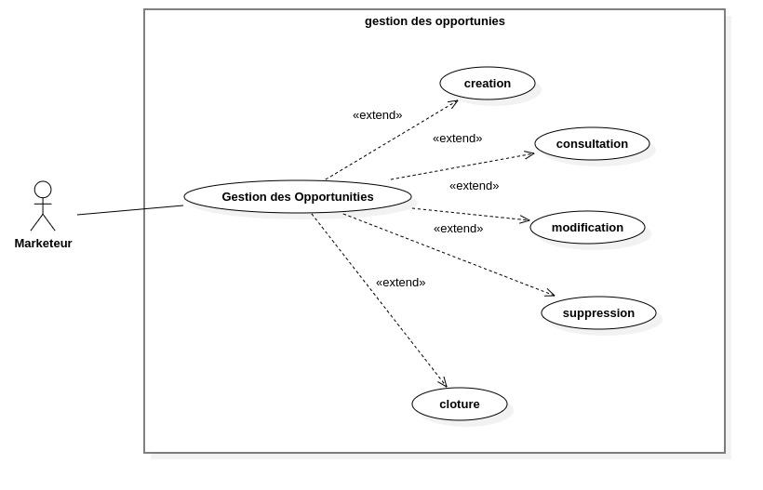

cas utilisation | créer un opportunité
acteur | marketeur
precondition | le marketeur est authentifier
objectif | créer un opportunité
postcondition | un opportunité est créé
scenario nominal | - le marketeur navigue à la page  - le marketeur rempli le formulaire  - l'application vérifie les données  - l'application sauvegarde le nouveau opportunité et affiche un message de succès
scenario alternatif | - le marketeur navigue à la page  - le marketeur rempli le formulaire  - l'application vérifie les données  - l'application n'accept pas les données et affiche un erreur
exception | les données ne sont pas valids

cas utilisation | modifier un opportunité
acteur | marketeur
precondition | - l'opportunité exist  - le marketeur est authentifier
objectif | changer quelque information d'opportunité
postcondition | l'opportunité est changer
scenario nominal | - le marketeur navigue à la page  - le marketeur rempli le formulaire  - l'application vérifie les données  - l'application sauvegarde les changements d'opportunité et affiche un message de success
scenario alternatif | - le marketeur navigue à la page  - le marketeur rempli le formulaire  - l'application vérifie les données  - l'application n'accept pas les données et affiche un erreur
exception | les données ne sont pas valids

cas utilisation | supprimer un opportunité
acteur | marketeur
precondition | - l'opportunité existe  - le marketeur est authentifier
objectif | effacer un opportunité
postcondition | un opportunité est supprimer
scenario nominal | - le marketeur navigue à la page  - le marketeur clique sur le bouton supprimer  - l'application supprime l'opportunité et affiche un message de success
scenario alternatif | ---
exception | ---

cas utilisation | consulter les opportunité
acteur | marketeur
precondition | le marketeur est authentifier
objectif | voir les opportunité qui existent
postcondition | les données sont affichées
scenario nominal | - le marketeur navigue à la page  - l'application récupère les opportunités existant et les affiche
scenario alternatif | ---
exception | ---

cas utilisation | le clôture d'une opportunité
acteur | directeur
precondition | - le directeur est authentifier  - l'opportunité existe
objectif | marquer l'opportunité comme clôture
postcondition | l'opportunité sera être "lecture seul"
scenario nominal | - le directeur choisie l'opportunité qu'il veut clôturer  - le directeur clique sur "marquer comme gagnée"  - l'application sauvegarde le changement et ajoute le montant de l'opportunité a le revenu total d'équipe
scenario alternatif | - le directeur choisie l'opportunité qu'il veut clôturer  - le directeur clique sur "marquer comme perdu"  - l'application sauvegarde le changement
exception | ---

Gestion des Campagnes
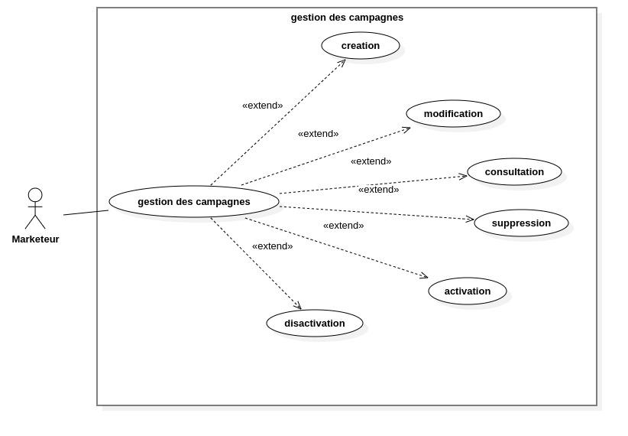

cas utilisation | créer un campagne
acteur | marketeur
precondition | le marketeur est authentifier
objectif | créer un campagne
postcondition | un campagne est créé
scenario nominal | - le marketeur navigue à la page  - le marketeur rempli la formulaire  - l'application vérifie les données  - l'application sauvegarder le nouveau campagne est affiche un message de success
scenario alternatif | - le marketeur navigue à la page  - le marketeur rempli la formulaire  - l'application vérifie les données  - l'application n'accept pas les données est affiché un message d'erreur
exception | les données ne sont pas validés

cas utilisation | modifier un campagne
acteur | marketeur
precondition | l'campagne exist;le marketeur est authentifier
objectif | changer quelque information d'campagne
postcondition | l'campagne est changé
scenario nominal | - le marketeur navigue à la page  - le marketeur rempli le formulaire  - l'application vérifie les données  - l'application sauvegarde les changements de campagne est affiche un message de success
scenario alternatif | - le marketeur navigue à la page  - le marketeur rempli la formulaire  - l'application vérifie les données  - l'application n'accept pas les données est affiché un message d'erreur
exception | les données ne sont pas validés

cas utilisation | supprimer un campagne
acteur | marketeur
precondition | l'campagne existe;le marketeur est authentifier
objectif | effacer un campagne
postcondition | un campagne est supprimer
scenario nominal | - le marketeur navigue à la page  - le marketeur clique sur le bouton supprimer  - l'application supprime le campagne est affiche un message de success
scenario alternatif | ---
exception | ---

cas utilisation | consulter les campagne
acteur | marketeur
precondition | le marketeur est authentifier
objectif | voir les campagne qui existent
postcondition | les données sont affichées
scenario nominal | - le marketeur navigue à la page  - l'application récupère les campagnes existant et les affiche
scenario alternatif | ---
exception | ---

cas utilisation | activer un campagne
acteur | marketeur
precondition | - le marketeur est authentifier  - le campagne existe  - la date début de campagne a passé  - la date fin de campagne est dans le futur
objectif | activer le campagne pour le monitoring
postcondition | le campagne sera activé et prêt à l'assignement
scenario nominal | - le marketeur choisie le campagne qu'il veut activer  - le marketeur clique le bouton "activer"  - l'application processe la demande  - l'application sauvegarde le changement et affiche un message de success
scenario alternatif | - le marketeur choisie le campagne qu'il veut activer  - le marketeur cliquez le bouton "activer"  - l'application processe la demande  - l'application n'accept pas la demande et affiche un message d'erreur
exception | - la date fin de campagne a dépassé  - la date début de campagne est dans le future

cas utilisation | désactiver un campagne
acteur | marketeur
precondition | - le marketeur est authentifier  - le campagne existe  - la date début de campagne a passé  - la date fin de campagne est dans le futur  - le campagne est actif
objectif | désactiver le campagne ou le pauser
postcondition | le campagne sera désactivé
scenario nominal | - le marketeur choisie le campagne qu'il veut activer  - le marketeur cliquez le bouton "désactiver”  - l'application processe la demand  - l'application sauvegarde le changement et affiche un message de success
scenario alternatif | - le marketeur choisie le campagne qu'il veut activer  - le marketeur clique le bouton "désactiver"  - l'application processe la demande  - l'application n'accept pas la demande et affiche un message d'erreur
exception | - la date fin de campagne a dépassé  - la date début de campagne est dans le futur  - le campagne n'est pas actif

Les Activites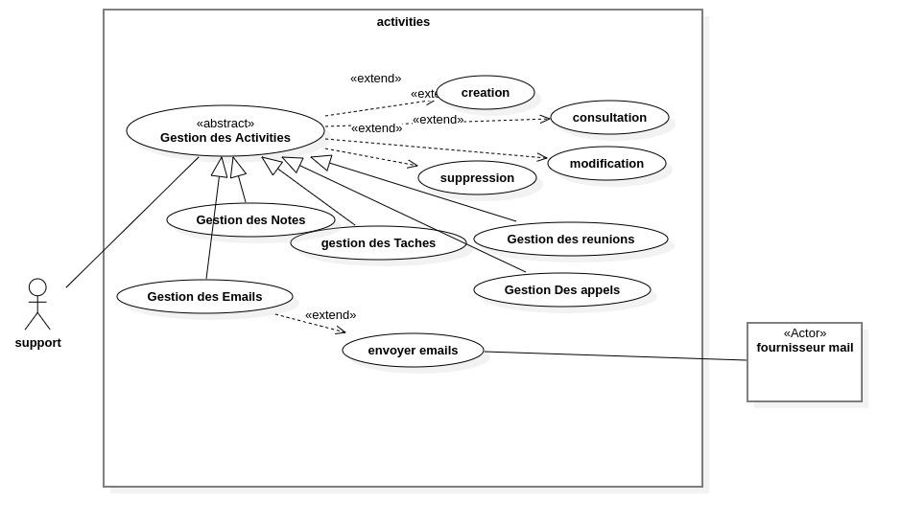

cas utilisation | créer un activité(Générique)
acteur | support
precondition | le support est authentifier
objectif | créer un activite
postcondition | un activité est créé
scenario nominal | - le support navigue à la page  - le support rempli la formulaire  - l'application vérifie les données  - l'application sauvegarder le nouveau activité est affiche un message de success
scenario alternatif | - le support navigue à la page  - le support rempli la formulaire  - l'application vérifie les données  - l'application n'accept pas les données est affiché un message d'erreur
Exceptions | - les données ne sont pas valid  - L'utilisateur a déjà une activité à ce moment-là.

cas utilisation | modifier un activité(Générique)
acteur | support
precondition | - l'activité exist  - le support est authentifié
objectif | changer quelque information d'activités
postcondition | l'activité est changé
scenario nominal | - le support navigue à la page  - le support rempli le formulaire  - l'application vérifie les données  - l'application sauvegarde les changements d'activité est affiché un message de success
scenario alternatif | - le support navigue à la page  - le support rempli la formulaire  - l'application vérifie les données  - l'application n'accept pas les données est affiché un message d'erreur
exception | - les données ne sont pas validés  - L'utilisateur a déjà une activité à ce moment-là.

cas utilisation | supprimer un activité(Générique)
acteur | support
precondition | - l'activité existe  - le support est authentifié
objectif | effacer un activite
postcondition | un activité est supprimé
scenario nominal | - le support navigue à la page  - le support clique sur le bouton supprimer  - l'application supprime l'activité est affiche un message de success
scenario alternatif | ---
exception | ---

cas utilisation | consulter les activités(Générique)
acteur | support
precondition | le support est authentifier
objectif | voir les activités qui existent
postcondition | les données sont affichées
scenario nominal | - le support navigue à la page  - l'application récupère les activités existant et les affiche
scenario alternatif | ---
exception | ---

cas utilisation | créer un Note
acteur | support
precondition | le support est authentifier
objectif | créer un Note
postcondition | un Note est crée
scenario nominal | - le support navigue à la page  - le support rempli la formulaire  - l'application vérifie les données  - l'application sauvegarder le nouveau Note est affiche un message de success
scenario alternatif | - le support navigue à la page  - le support rempli la formulaire  - l'application vérifie les données  - l'application n'accept pas les données est affiché un message d'erreur
exception | les ne sont pas validés

cas utilisation | modifier un Note
acteur | support
precondition | la note exist;le support est authentifier
objectif | changer quelque information d'Note
postcondition | la note est change
scenario nominal | - le support navigue à la page  - le support rempli la formulaire  - l'application vérifie les données  - l'application sauvegarde les changements de Note est affiche un message de success
scenario alternatif | - le support navigue à la page  - le support rempli la formulaire  - l'application vérifie les données  - l'application n'accept pas les données est affiché un message d'erreur
exception | les données ne sont pas validés
cas utilisation | créer un Email
acteur | support
precondition | le support est authentifier
objectif | créer un Email
postcondition | un Email est crée
scenario nominal | - le support navigue à la page  - le support rempli la formulaire  - l'application vérifie les données  - l'application sauvegarder le nouveau Email est affiche un message de success
scenario alternatif | - le support navigue à la page; le support rempli la formulaire  - l'application vérifie les données  - l'application n'accept pas les données est affiché un message d'erreur
exception | les données ne sont pas validés

cas utilisation | modifier un Email
acteur | support
precondition | - l'Email exist  - le support est authentifier
objectif | changer quelque information d'Email
postcondition | l'Email est change
scenario nominal | - le support navigue à la page  - le support rempli la formulaire  - l'application vérifie les données  - l'application sauvegarde les changements d'Email est affiche un message de success
scenario alternatif | - le support navigue à la page  - le support rempli la formulaire  - l'application vérifie les données  - l'application n'accept pas les données est affiché un erreur
exception | les données ne sont pas validés; l'email est déjà envoyé

cas utilisation | envoyer un email
acteurs | - Support  - fournisseur mail
precondition | - le support est authentifier  - l'email existe  - le fournisseur email est online
objectif | envoyer l'email a le destinataire
postcondition | l'email sera envoyé
scenario nominal | - le support choisir l'email qu'il veut envoyer  - l'application contact le fournisseur mail pour l'envoi  - le fournisseur envoie le mail  - l'application sauvegarde le statut de mail et affiche un message de success
scenario alternatif | - le support choisir l'email qu'il veut envoyer  - l'application contact le fournisseur mail pour l'envoi  - le fournisseur ne peut pas envoyer le mail  - l'application affiche un message d'échec
exception | - le fournisseur mail est indisponible  - le mail de destinataire est faux

Analytics
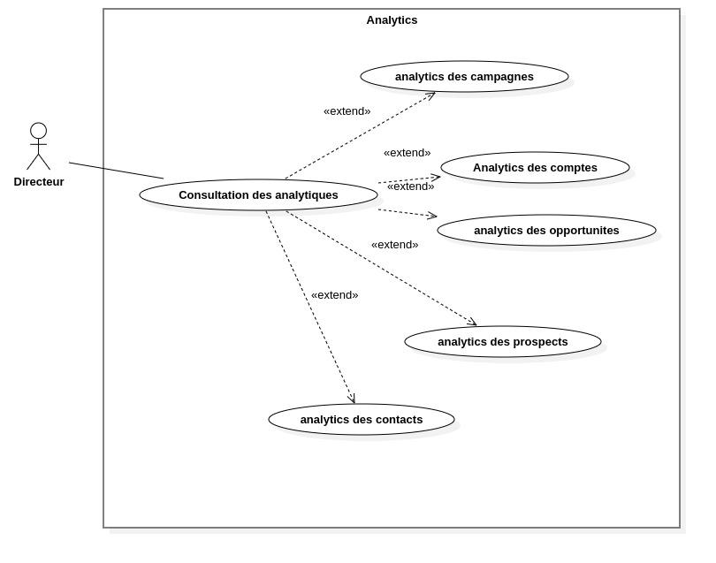

cas utilisation | consulter les analytiques comptes
acteurs | directeur
precondition | le directeur est authentifier
objectif | afficher des KPIs et des charts
postcondition | le directeur a une grande image sur la performance d'équipe
scenario nominal | - le directeur navigue sur la page analytiques comptes  - l'applications calcule les données (nombre des comptes total, nombre des comptes par secteur / type)  - l'application affiche les KPIs et les charts analytics
scenario alternatif | - le directeur navigue sur la page analytiques comptes  - l'applications ne trouve aucun donnees  - l'application affiche des rapports vide
exception | ---

cas utilisation | consulter les analytiques prospects
acteurs | directeur
precondition | le directeur est authentifier
objectif | afficher des KPIs et des charts
postcondition | le directeur a une grande image sur la performance d'équipe
scenario nominal | - le directeur navigue sur la page analytiques prospects  - l'applications calcule les données (nombre des prospects totals, nombre des prospects converti, nombre des prospect par source ...etc)  - l'application affiche les KPIs et les charts analytics
scenario alternatif | - le directeur navigue sur la page analytiques prospects  - l'applications ne trouve aucun donnees  - l'application affiche des rapports vide
exception | ---

cas utilisation | consulter les analytiques contacts
acteurs | directeur
precondition | le directeur est authentifier
objectif | afficher des KPIs et des charts
postcondition | le directeur a une grande image sur la performance d'équipe
scenario nominal | - le directeur navigue sur la page analytiques contacts  - l'applications calcule les données (nombre des contacts actives/inactives)  - l'application affiche les KPIs et les charts analytics
scenario alternatif | - le directeur navigue sur la page analytiques contacts  - l'applications ne trouve aucun donnees  - l'application affiche des rapports vide
exception | ---

cas utilisation | consulter les analytiques opportunités
acteurs | directeur
precondition | le directeur est authentifier
objectif | afficher des KPIs et des charts
postcondition | le directeur a une grande image sur la performance d'équipe
scenario nominal | - le directeur navigue sur la page analytiques opportunités  - l'application calcule les données (nombre des opportunités gagnées / perdues, revenu total par devise etc...)  - l'application affiche les KPIs et les charts analytics
scenario alternatif | - le directeur navigue sur la page analytiques opportunités  - l'applications ne trouve aucun donnees  - l'application affiche des rapports vide
exception | ---

cas utilisation | consulter les analytiques campagnes
acteurs | directeur
precondition | le directeur est authentifier
objectif | afficher des KPIs et des charts
postcondition | le directeur a une grande image sur la performance d'équipe
scenario nominal | - le directeur navigue sur la page analytiques campagnes  - l'applications calcule les données (les clients attirées, les opportunités générées, le budget consommée et les buts achieves)  - l'application affiche les KPIs et les charts analytics
scenario alternatif | - le directeur navigue sur la page analytiques campagnes  - l'applications ne trouve aucun donnees  - l'application affiche des rapports vide
exception | ---

Les diagrammes d'activité

Gestion des utilisateurs

Creation
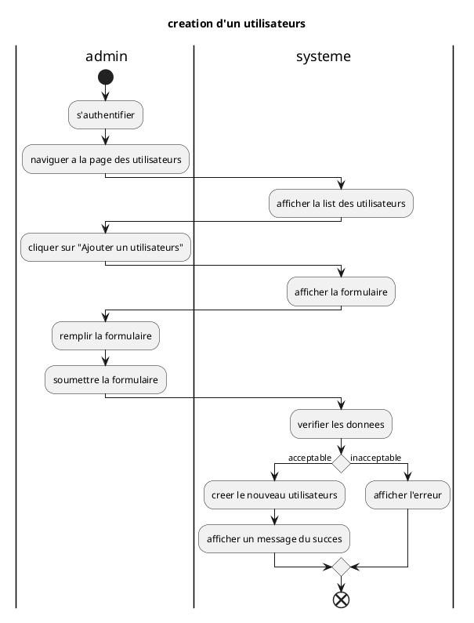

lecture
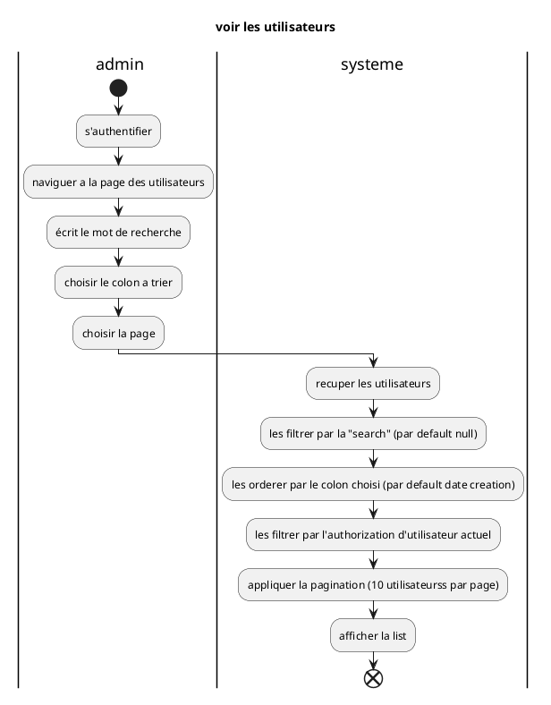

modification
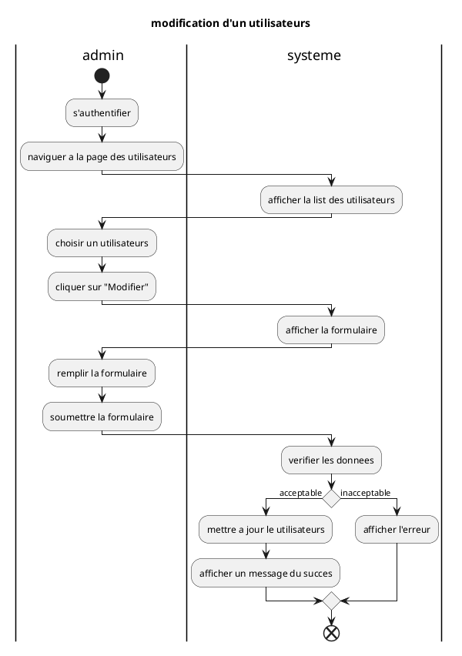

suppression
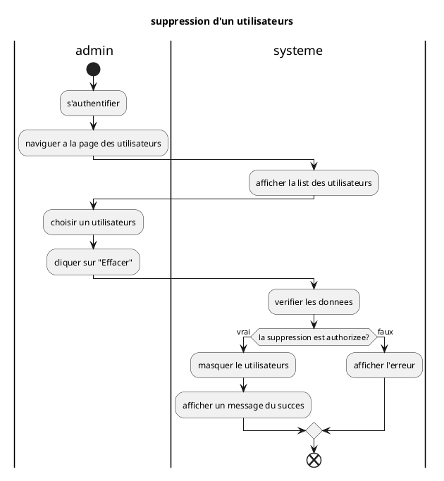

Gestion des rôles

creation
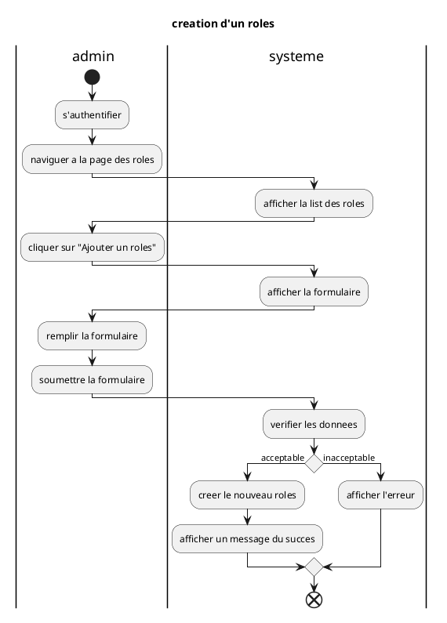

lecture
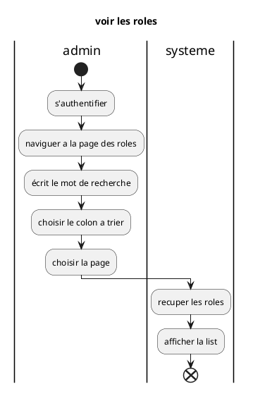

modification
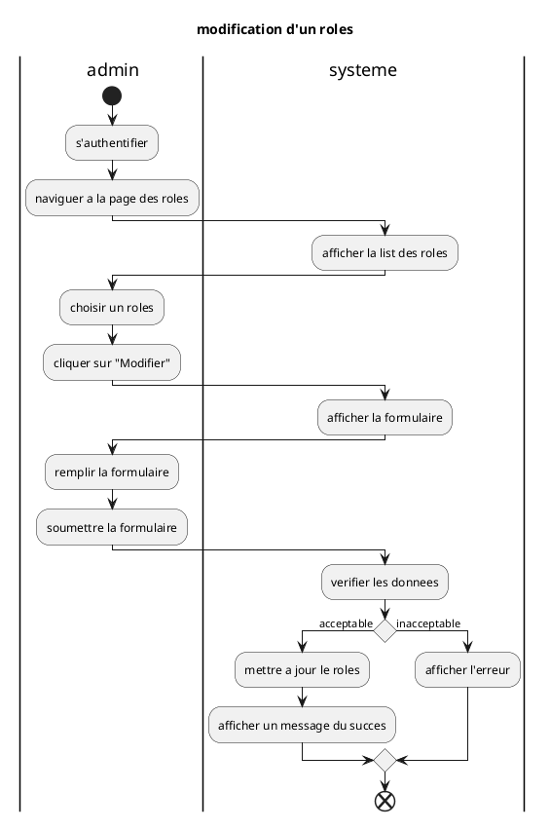

suppression
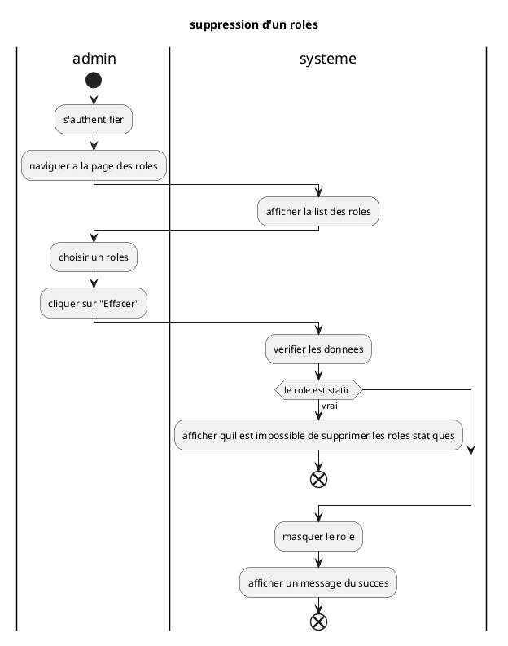

assigner à utilisateurs
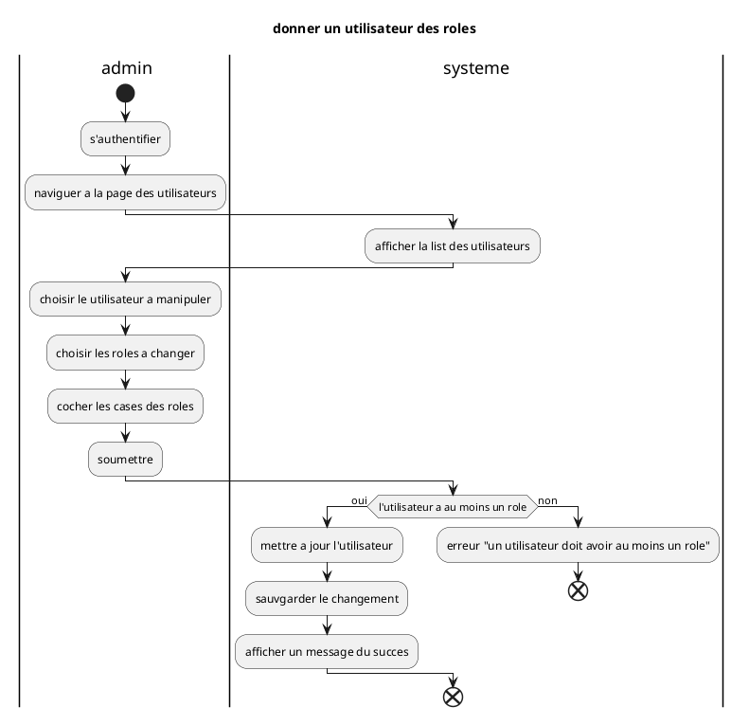

Gestion des permissions

assigner à des rôles
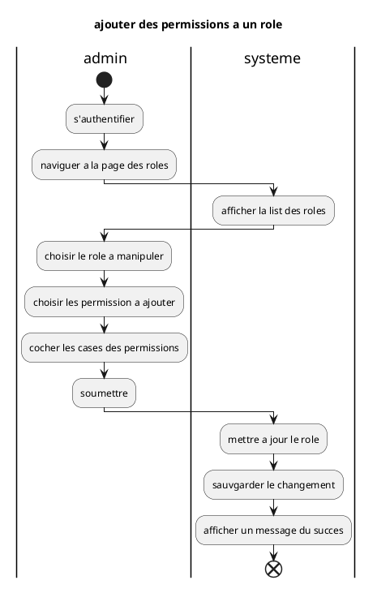

assigner à des utilisateurs
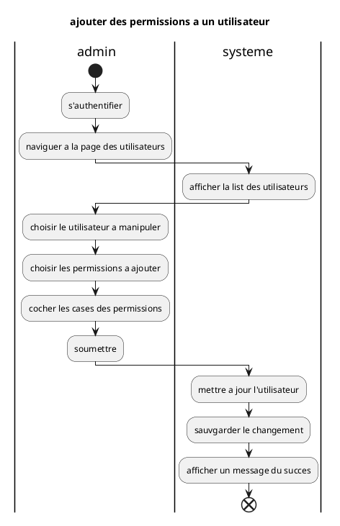

Authentification

créer un profile
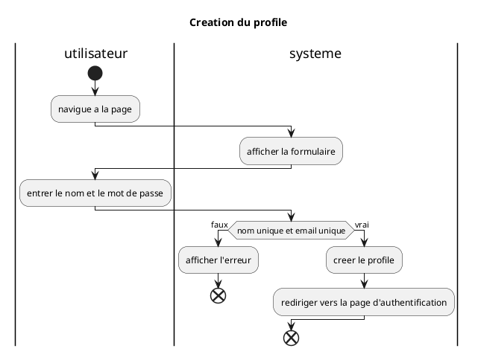

S'authentifier
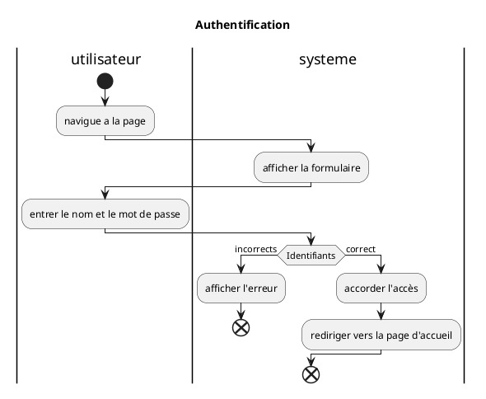

Voir le Profile
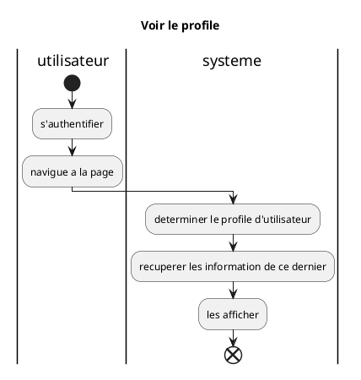

modifier Profile
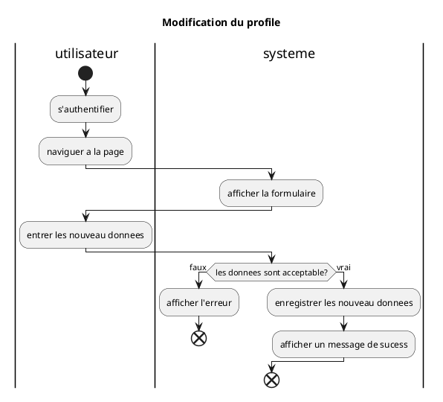

Gestion des prospects

Creation
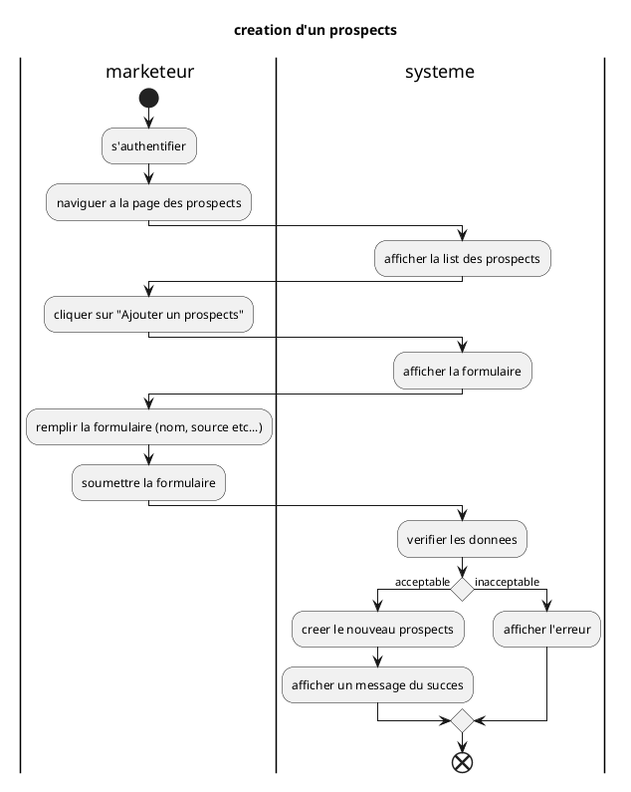

Lecture
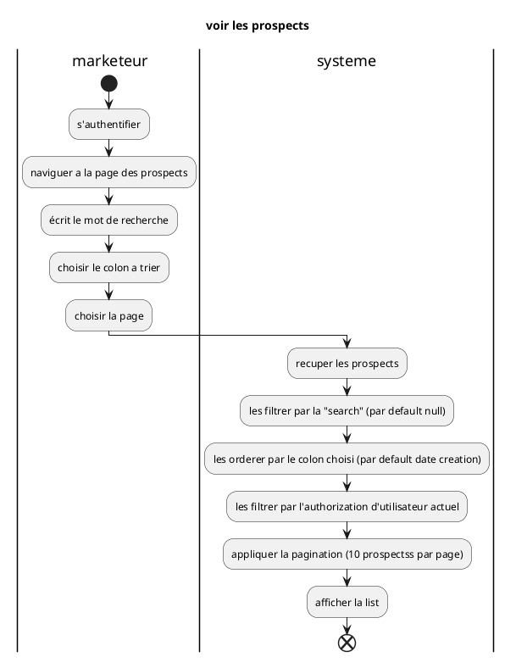

Modification
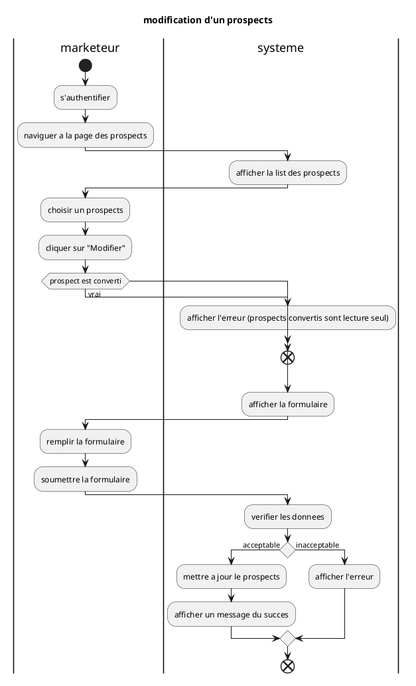

Suppression
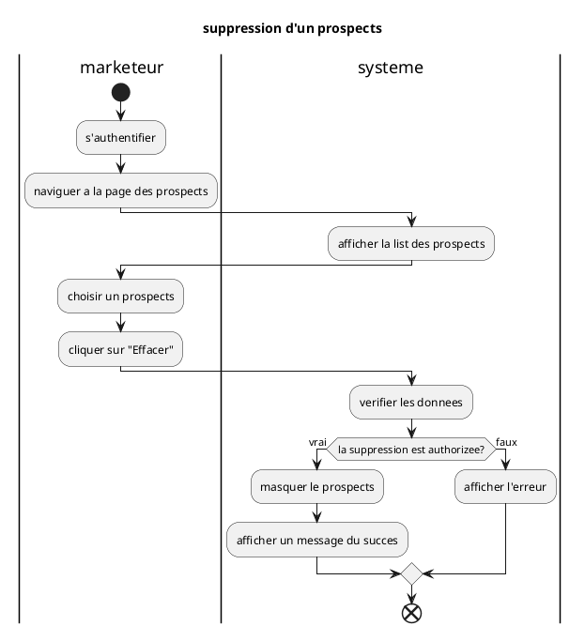

Qualification
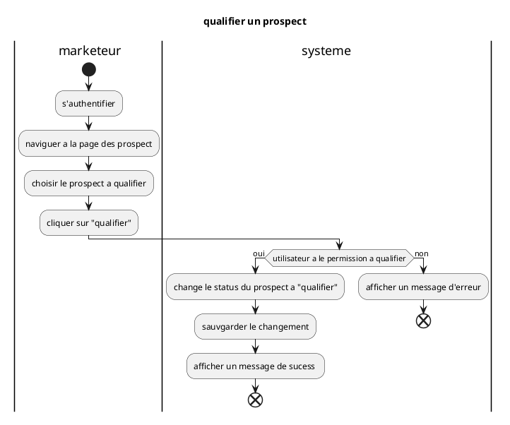

Conversion
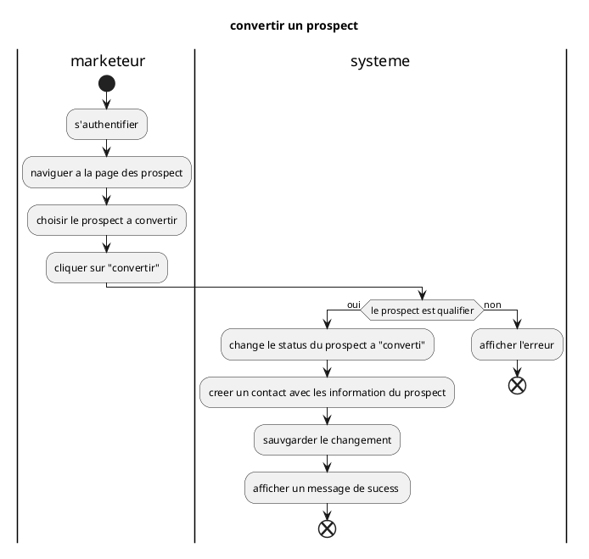

Gestion des Contacts

creation
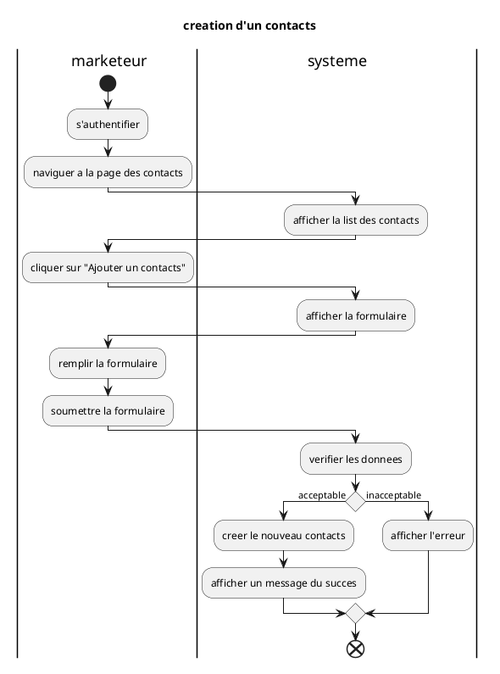

lecture
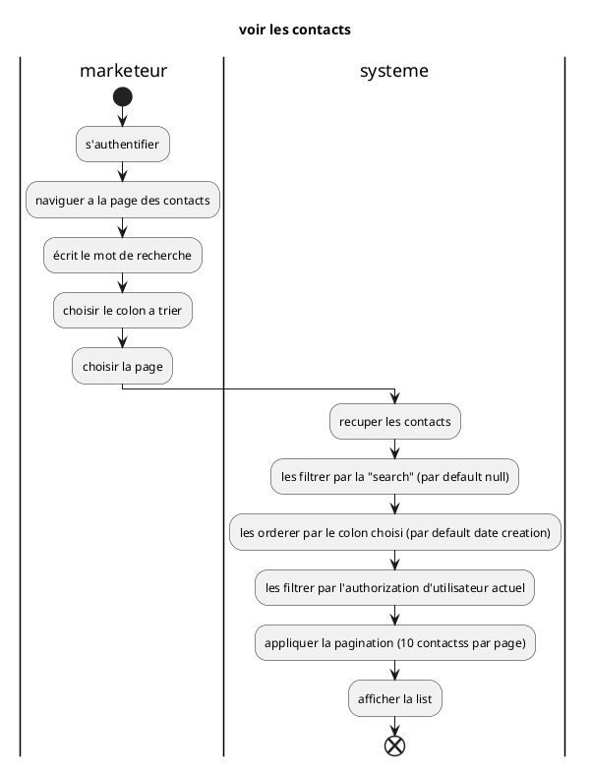

modification
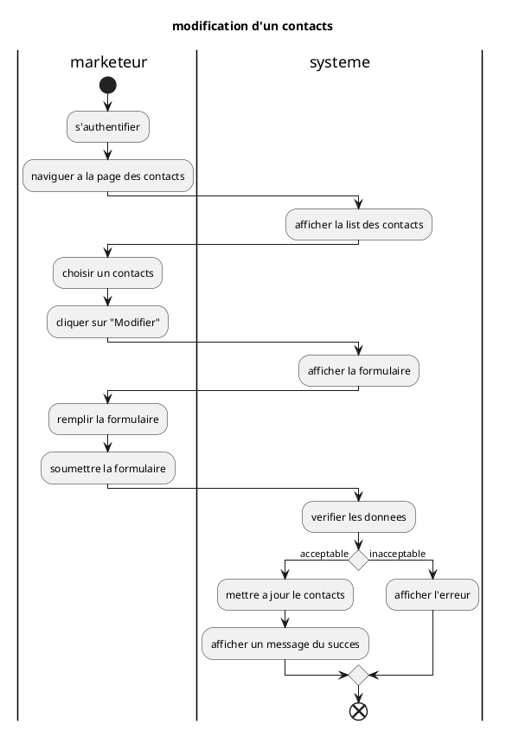

suppression
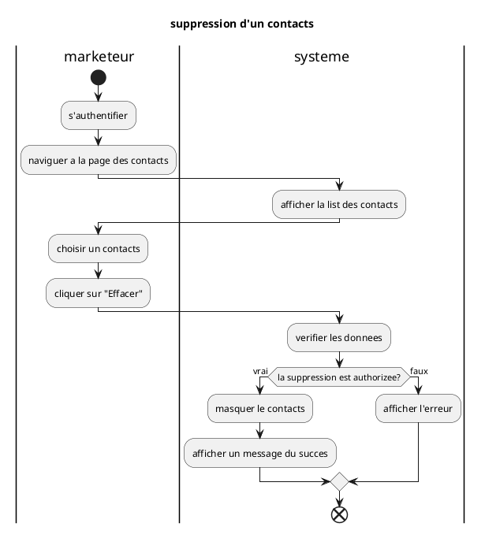

Gestion des Organisations

Creation
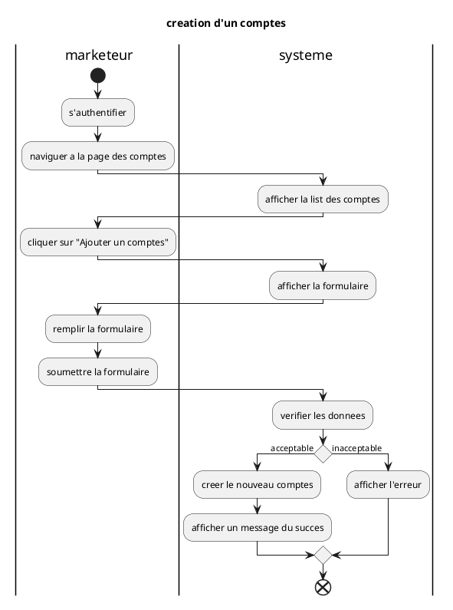

Lecture
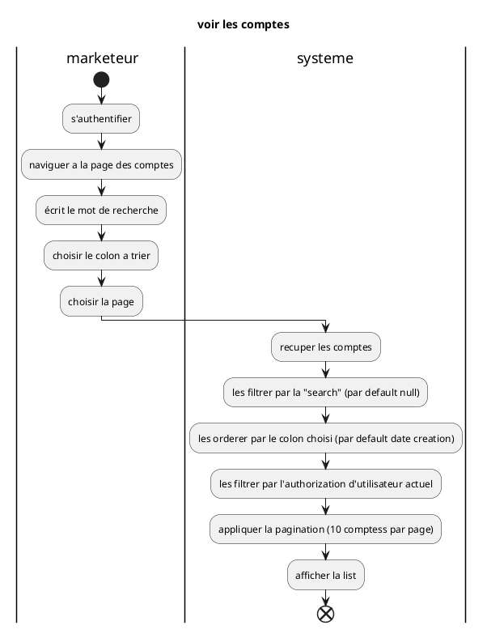

Modification
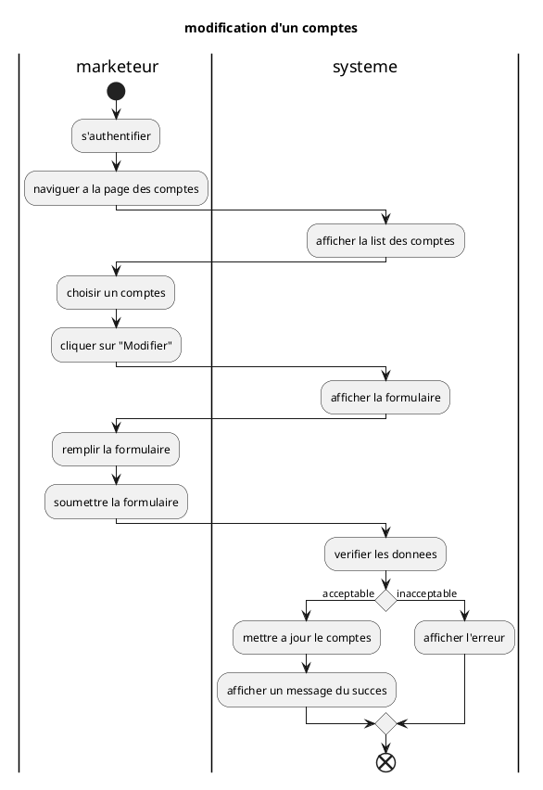

Suppression
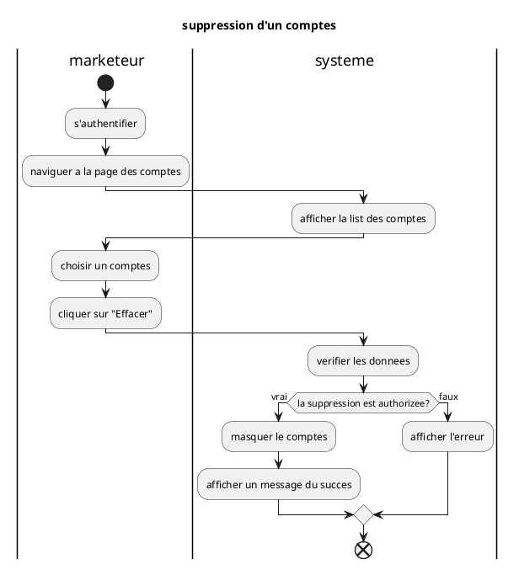

Gestion des Opportunités

Creation
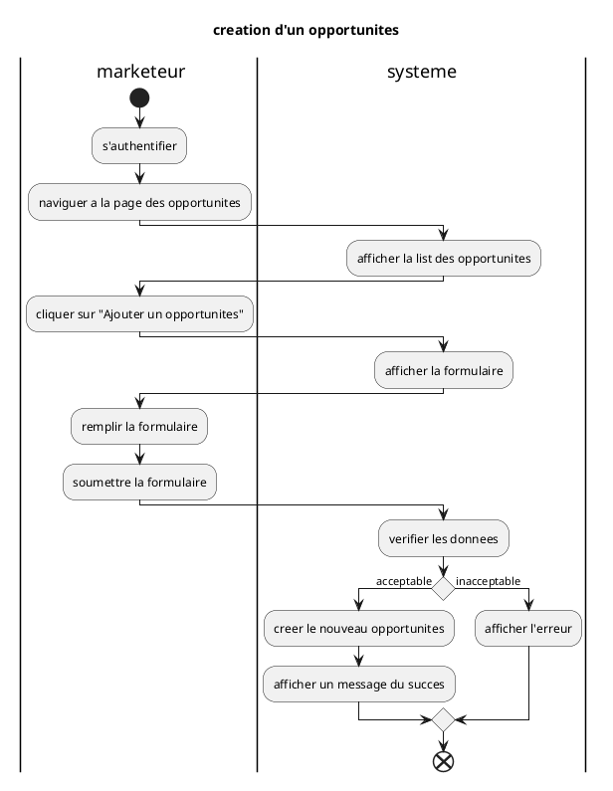

Lecture
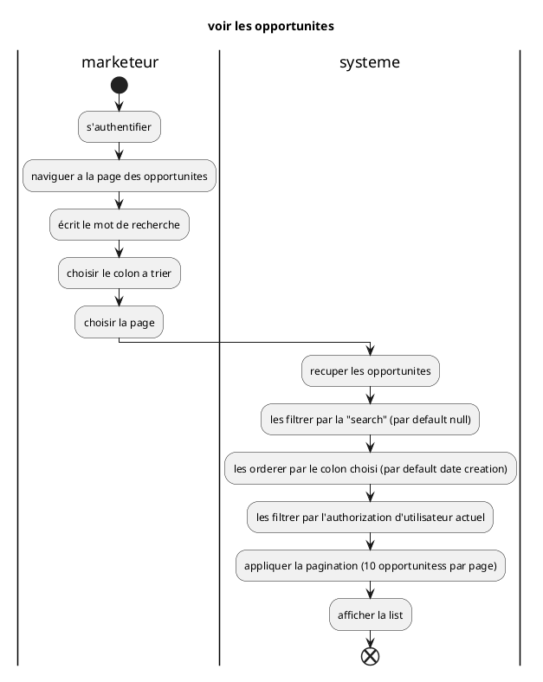

Modification
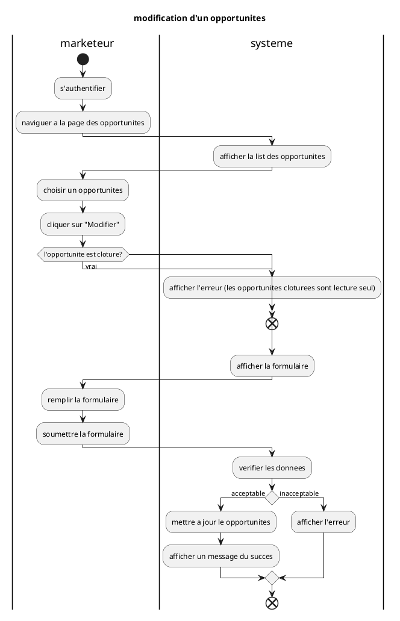

Suppression
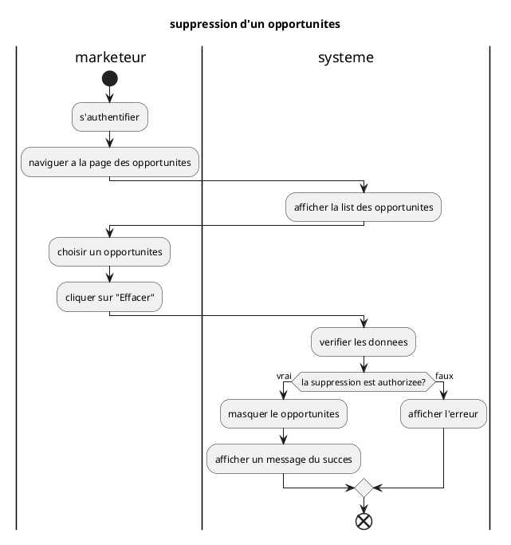

Cloture
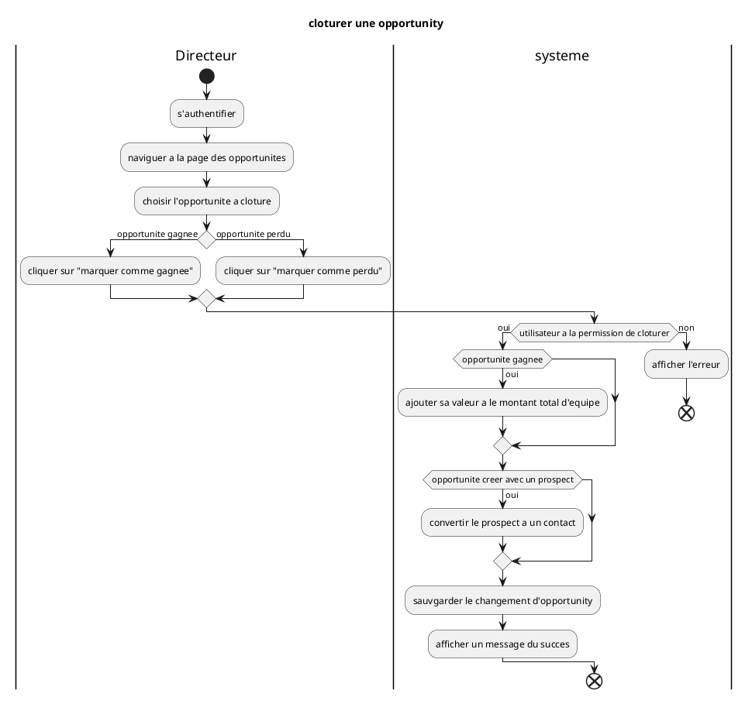

Gestion des Campagnes

Creation
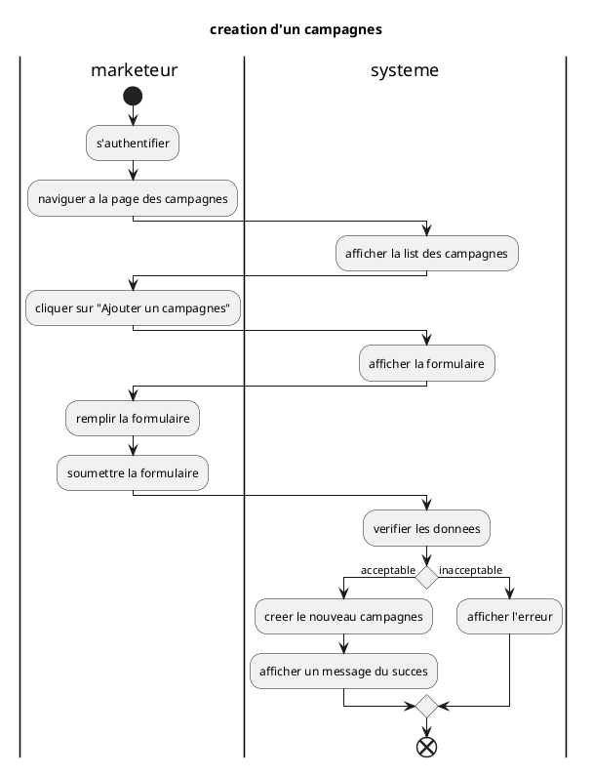

Lecture
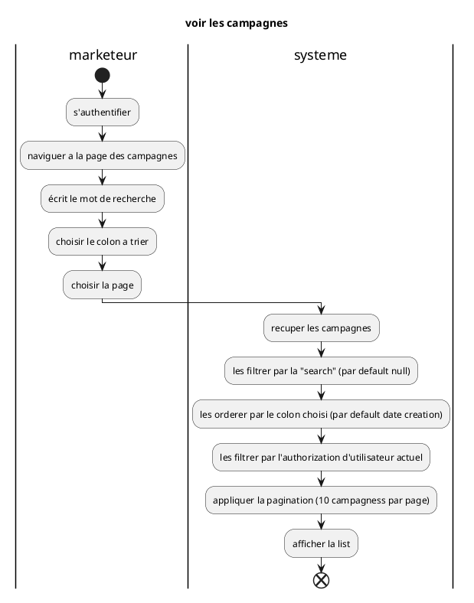

Modification
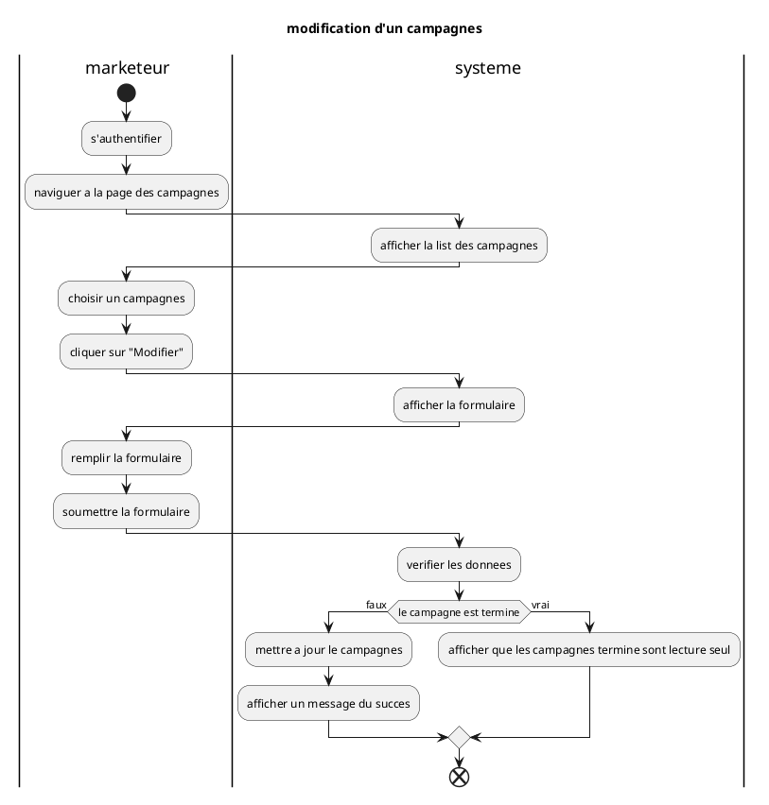

Suppression
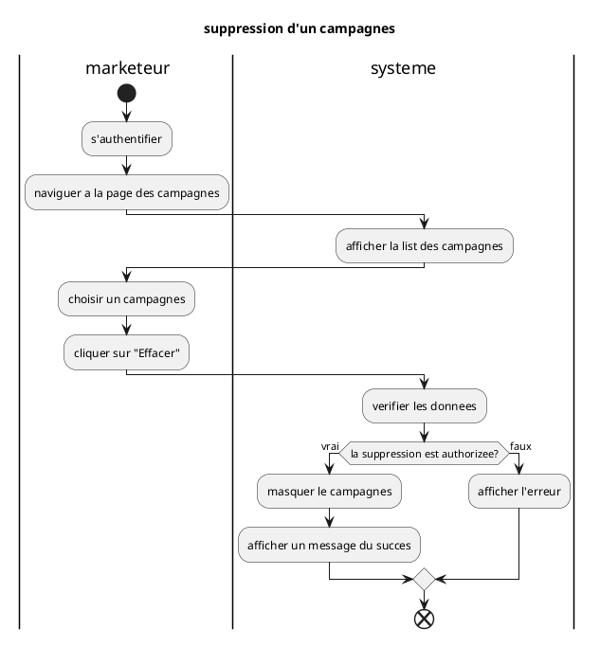

Activation
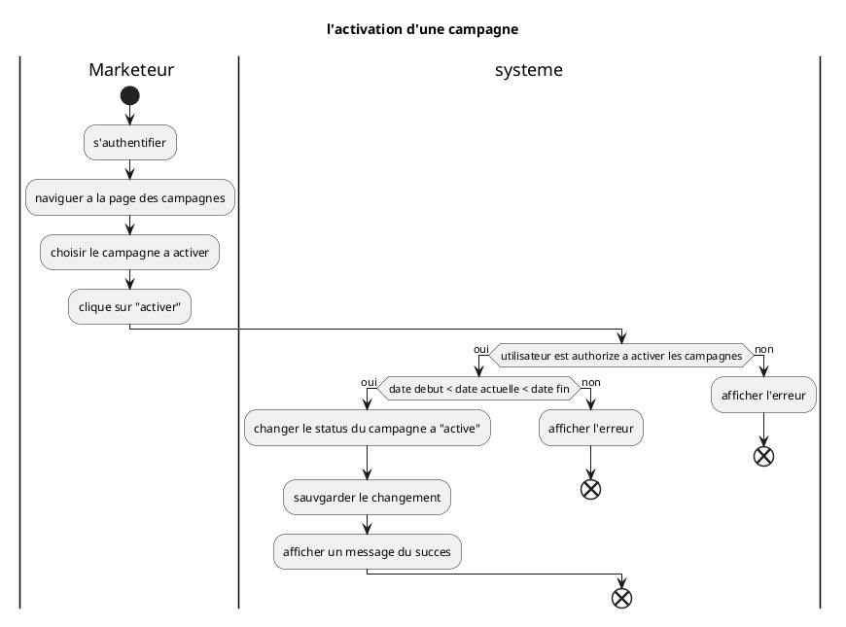

Desactivation
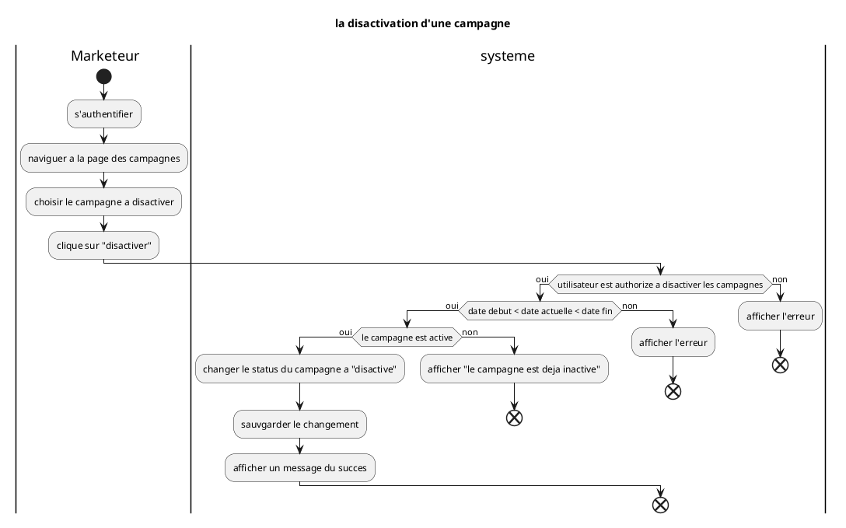

Gestion des Appels

Creation
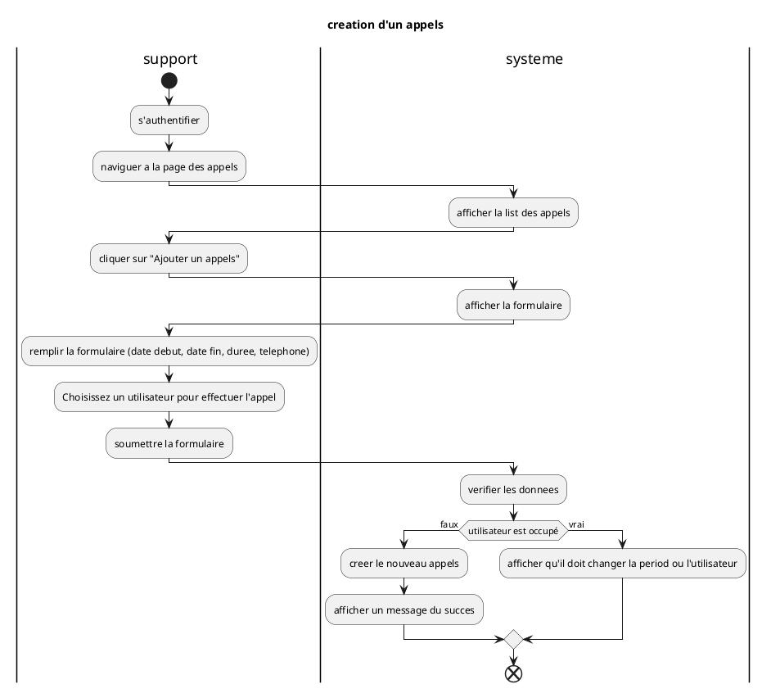

Lecture
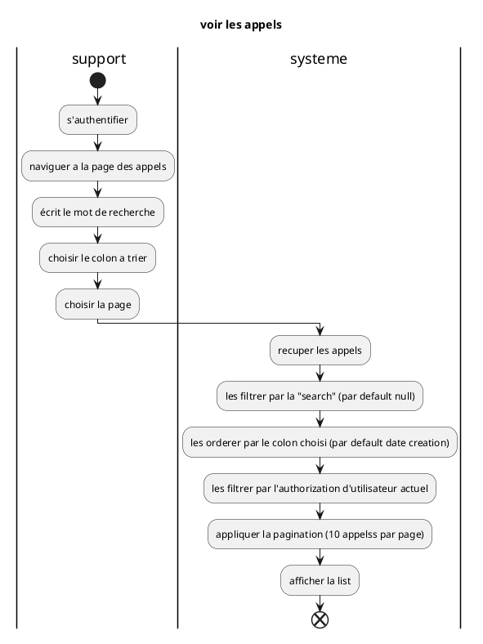

Modification
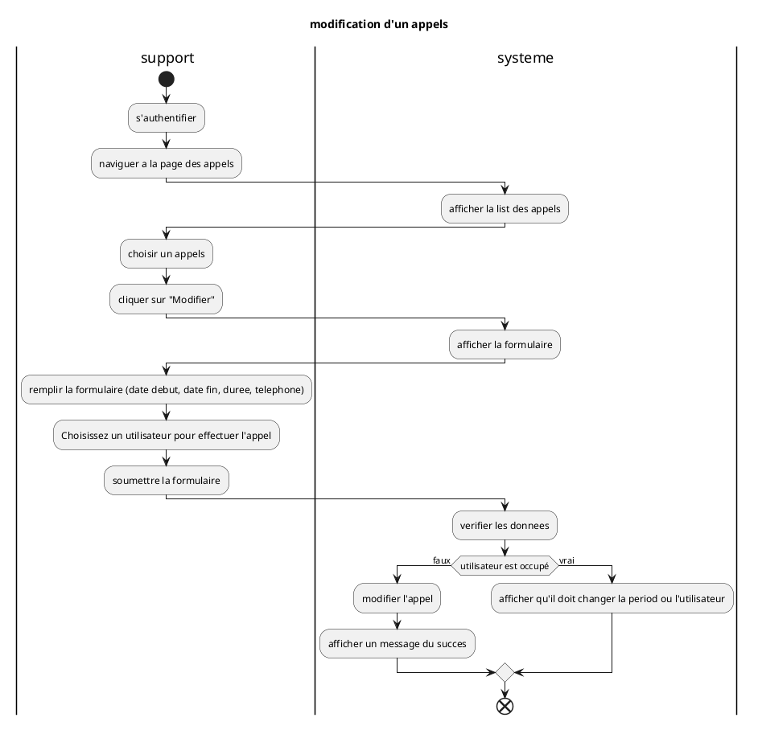

suppression
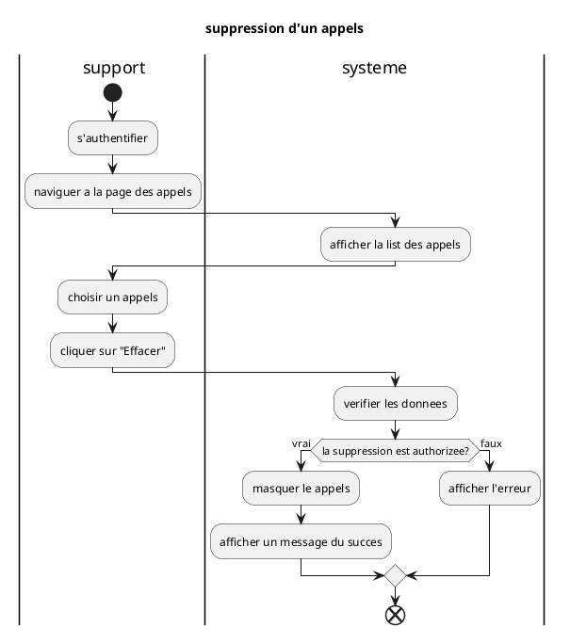

Gestion des Réunions

Creation
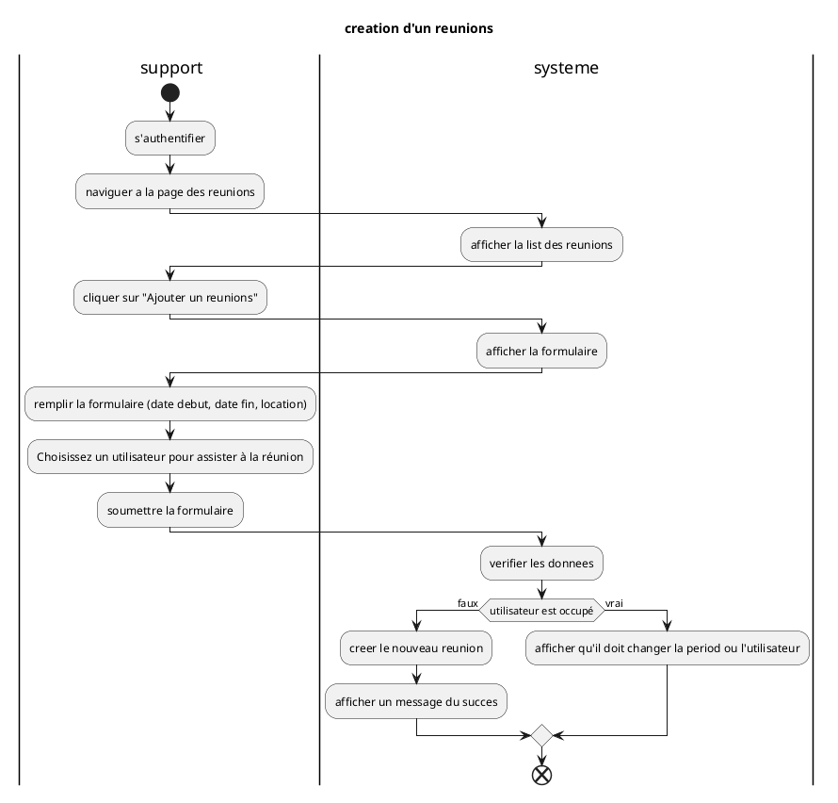

Lecture
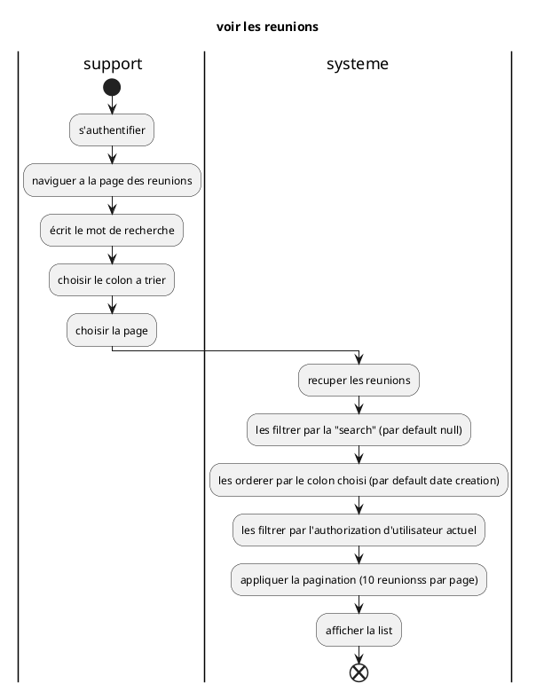

Modification
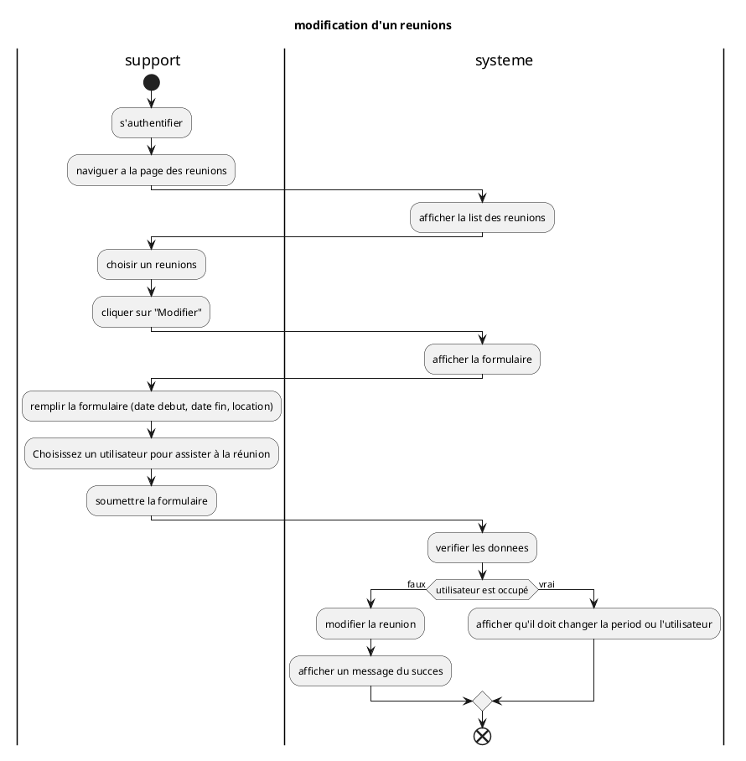

suppression
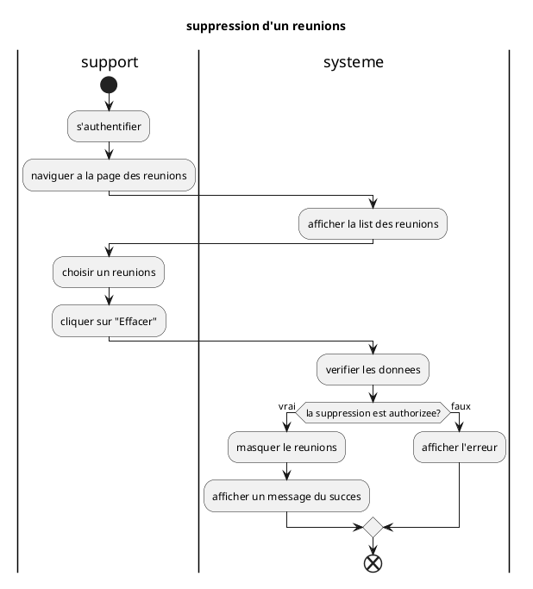

Gestion des Tâches

Creation
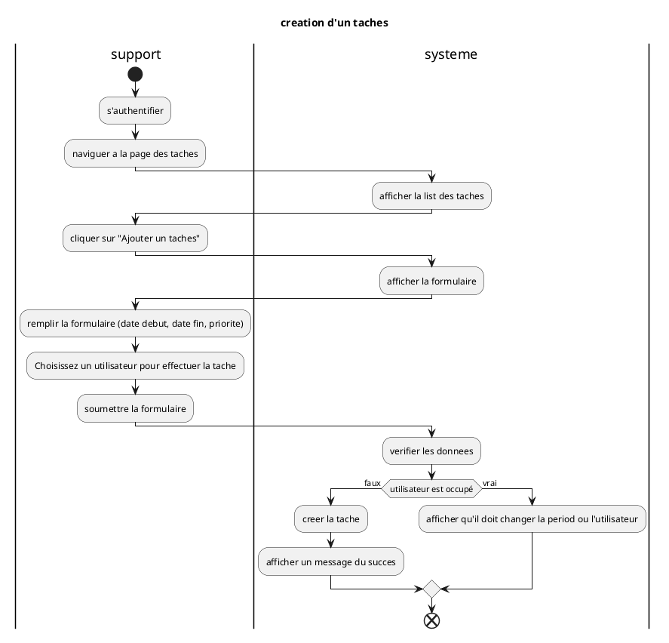

Lecture
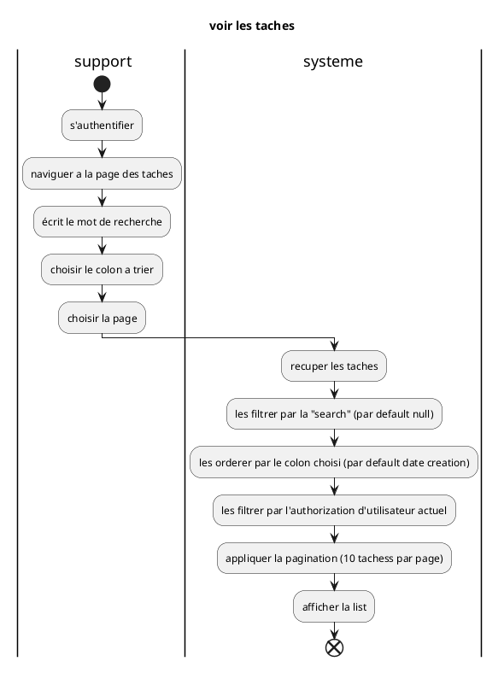

Modification
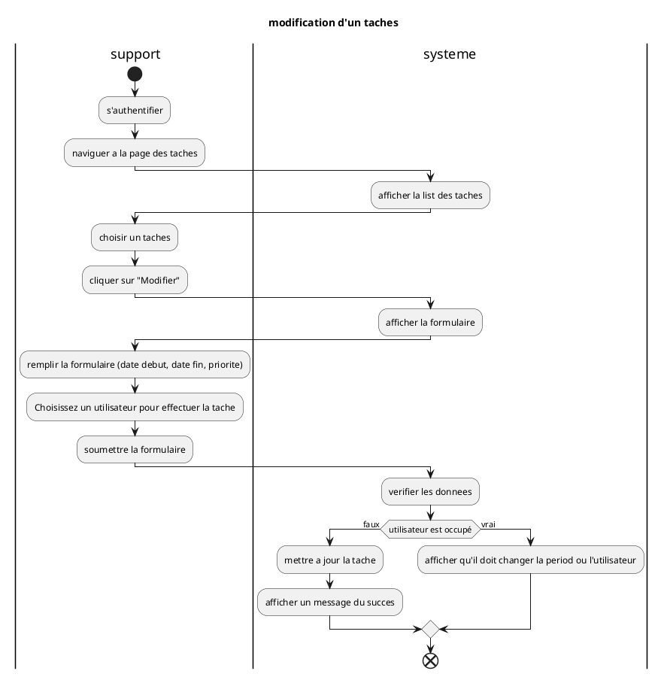

suppression
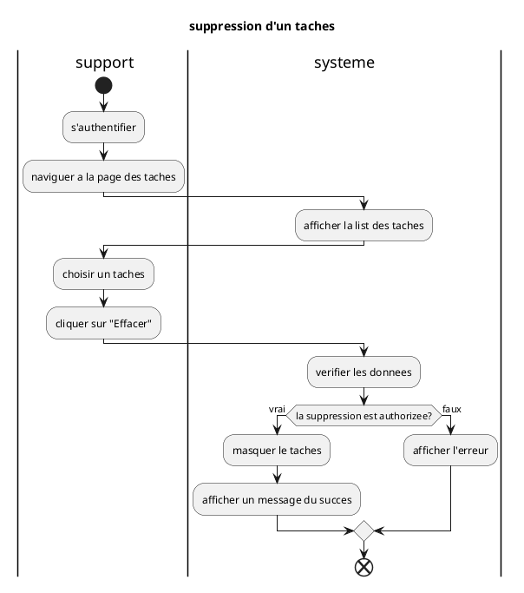

Gestion des Notes

Creation
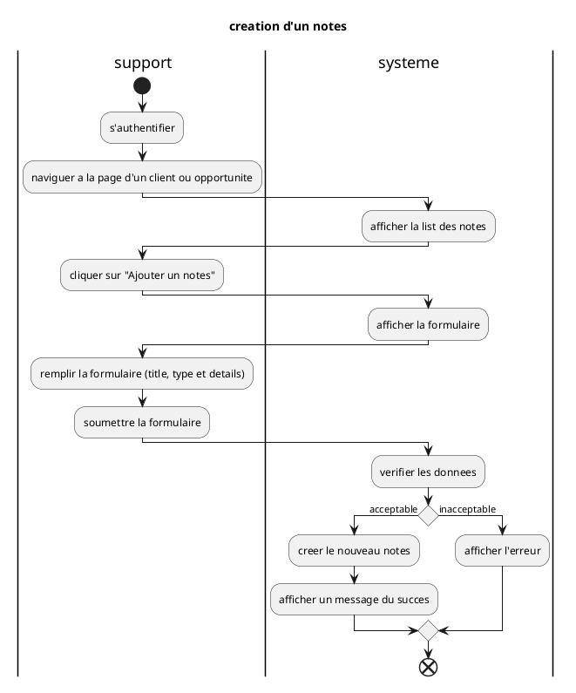

Lecture
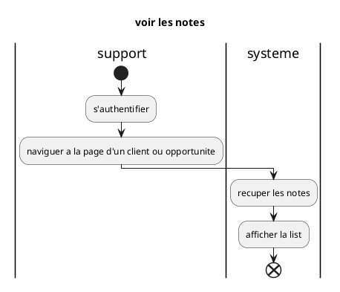

Modification
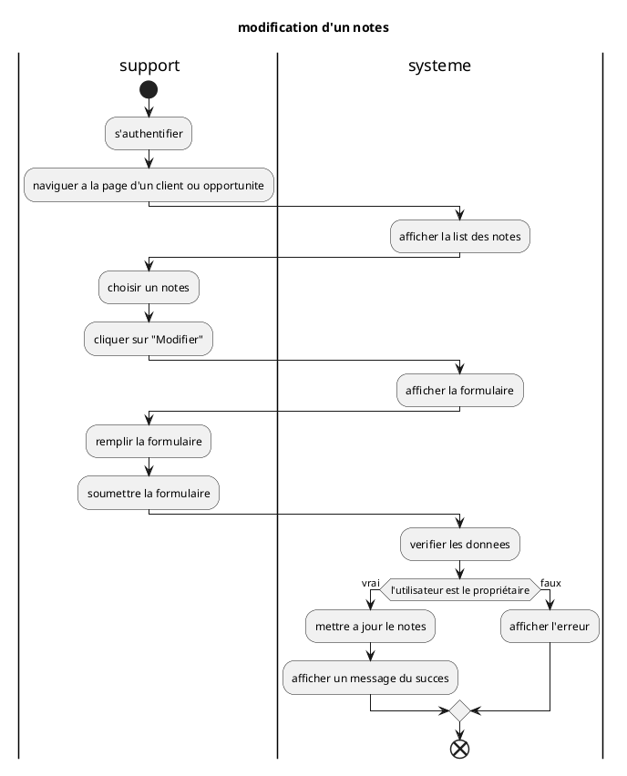

suppression
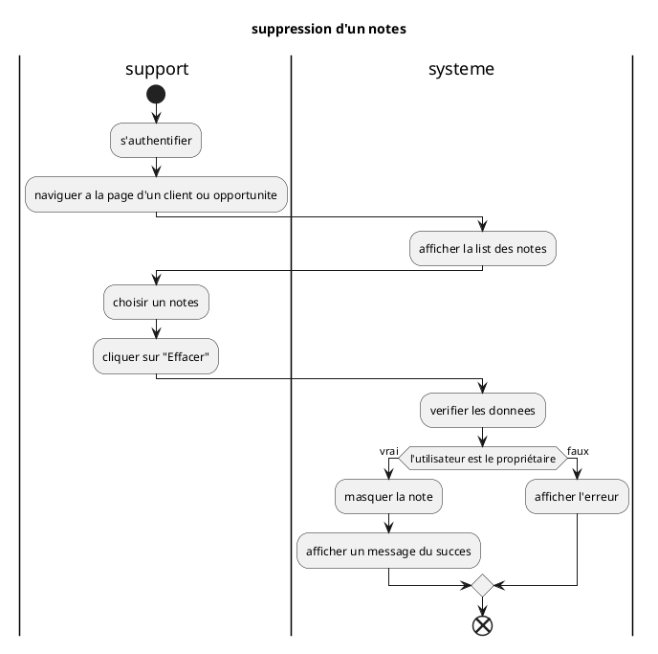

Gestion des Emails

Creation
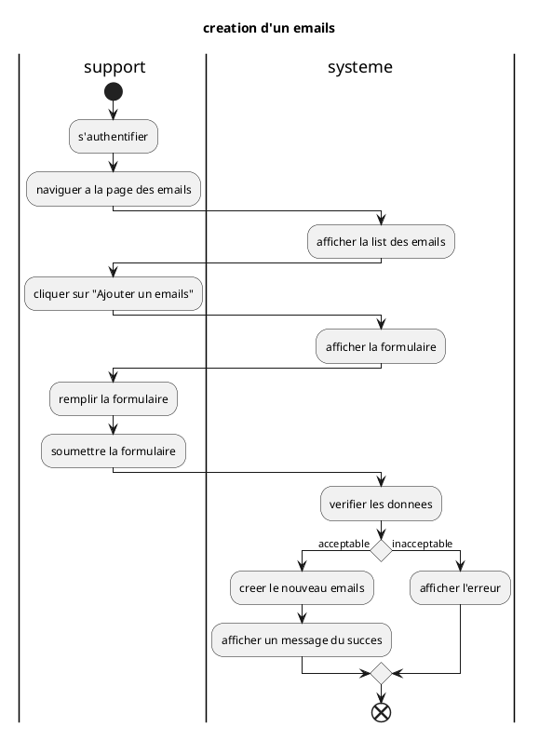

Lecture
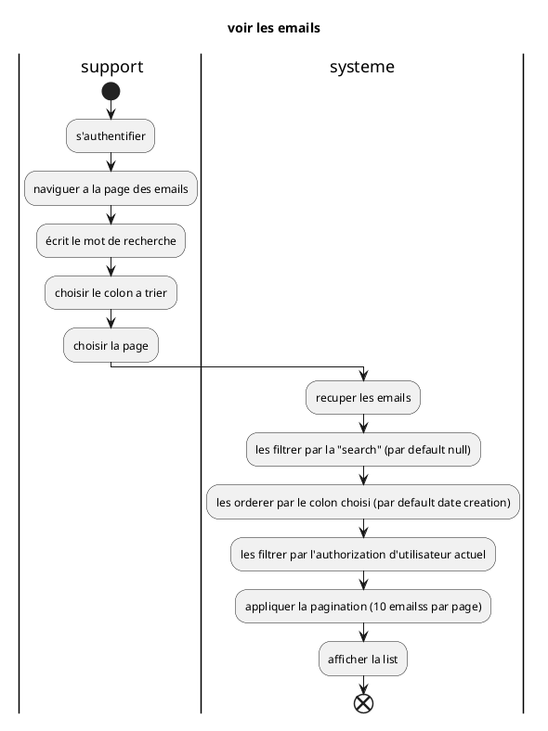

Modification
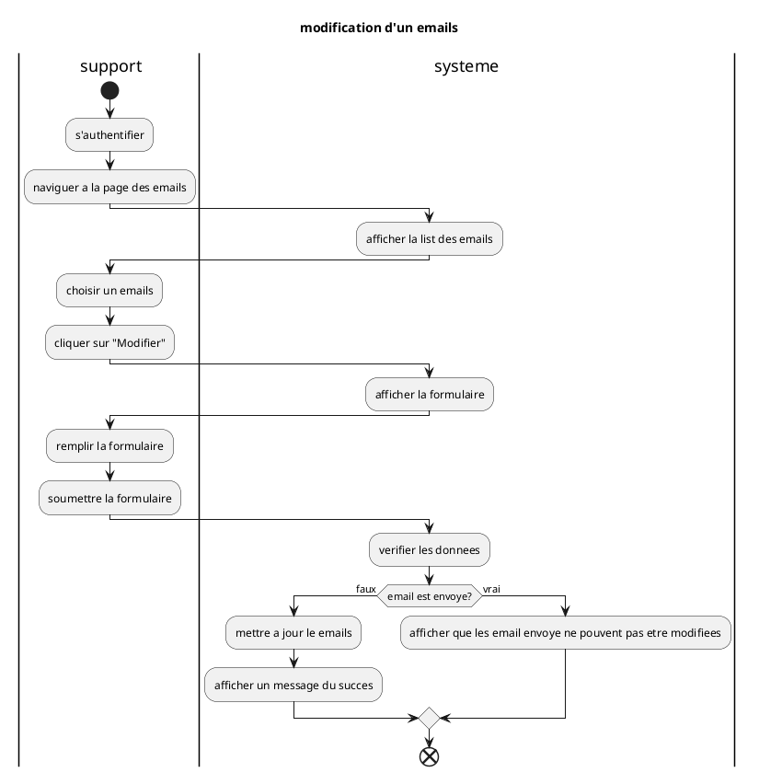

Suppression
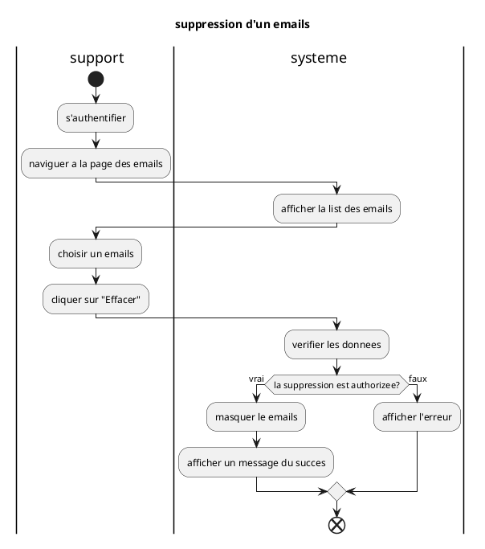

L'envoi
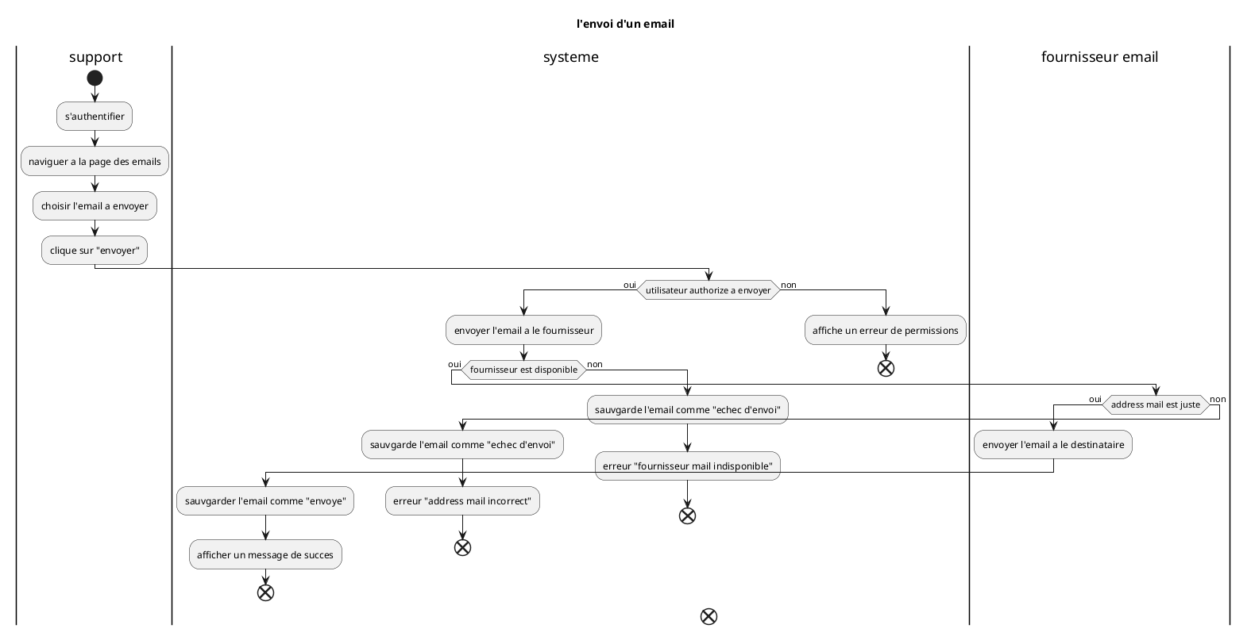

Analytiques

Voir les Analytiques des Comptes
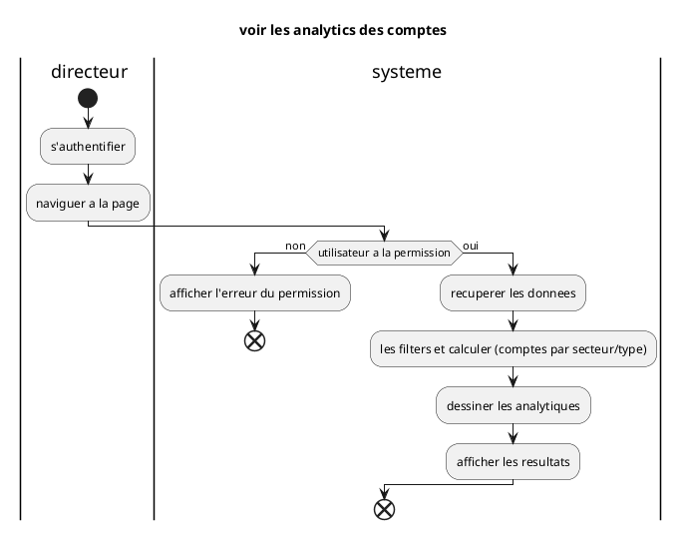

Voir les Analytiques des Contacts
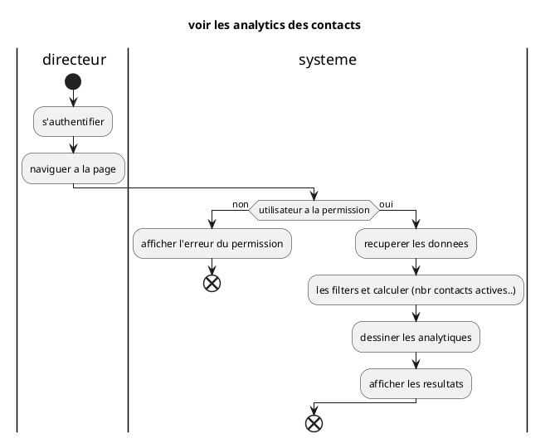

Voir les Analytiques des Prospects
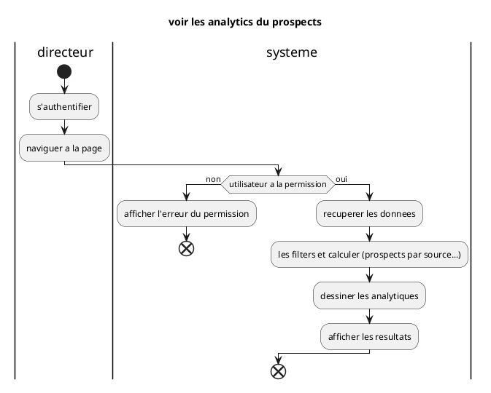

Voir les Analytiques des Opportunités
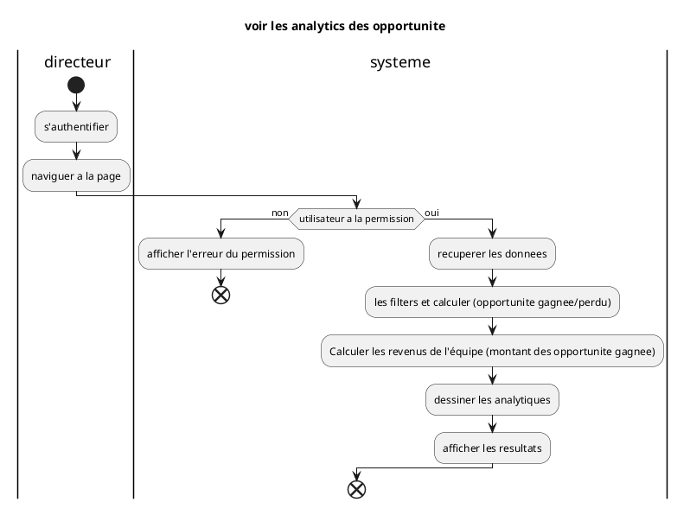

Voir les Analytiques des Campagne
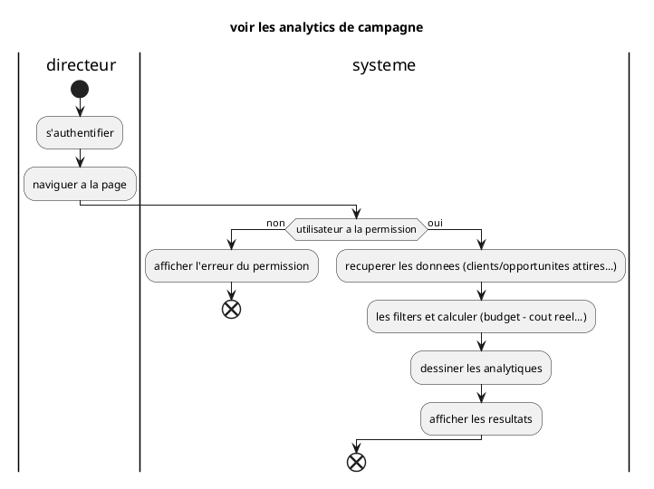

Critiques
- Absence de centralisation des données : Les informations des clients sont dispersées entre plusieurs documents, ce qui complique leur consultation et leur mise à jour.
- Risque élevé d'erreurs humaines : La saisie manuelle des informations peut entraîner des erreurs de frappe, des oublis, des doublons ou des données incohérentes.
- Suivi inefficace : il devient difficile de connaître l'état d'avancement de chaque client ou opportunité .
- Analyse des performances limitée : Les feuilles de calcul ne permettent pas de générer facilement des rapports détaillés.
- Faible traçabilité des interactions : Il est difficile de retrouver rapidement l'historique complet des échanges avec un client.
- Sécurité des données insuffisante : Les fichiers Excel ou les documents locaux peuvent être supprimés, modifiés ou partagés sans contrôle d'accès approprié.
- Faible évolutivité : À mesure que le nombre de clients et de prospects augmente, les feuilles de calcul deviennent difficiles à gérer et ralentissent le travail des équipes.

Suggestions
- Centralisation des données : Mettre en place une base de données unique permettant de regrouper toutes les informations.
- Sécurisation des informations : Assurer la protection des données grâce à un système d'authentification et d'autorisation.
- Traçabilité des opérations: Intégrer des fonctionnalités d'audit permettant d'enregistrer automatiquement la date de création, de modifications et suppression.
- Gestion des clients : regrouper toutes les informations des clients.
- Gestion des opportunités: Permettre le suivi des opportunités depuis leur création jusqu'à leur clôture.
- Gestion des activités: permettre aux équipes de planifier les rendez-vous, les appels etc...
- Calcul automatique des indicateurs de performance: Générer automatiquement des statistiques et des KPI .
- Évolutivité du système : Concevoir une solution capable de s'adapter à la croissance de l'entreprise en supportant un nombre important d'utilisateurs, de clients et d'opportunités sans perte de performance

Conclusion
L’étude du système existant nous a permis de mieux comprendre le fonctionnement des activités marketing ainsi que les méthodes actuellement utilisées pour la gestion des prospects, des clients et des campagnes de communication. Cette analyse a porté sur les différents processus métiers, notamment la collecte des informations clients, le suivi des interactions, la gestion des campagnes marketing et la collaboration entre les différents membres de l’équipe.
Cette étude a mis en évidence plusieurs insuffisances du système actuel, telles que la dispersion des données sur plusieurs supports, le manque de centralisation des informations, la difficulté à suivre efficacement les prospects, ainsi que l'absence d'un historique complet des interactions avec les clients. De plus, certaines tâches étaient réalisées manuellement, ce qui augmentait les risques d'erreurs, ralentissait les processus et limitait la capacité de l'équipe marketing à analyser les résultats de ses actions.
À partir de ces constats, nous avons pu identifier les besoins réels des utilisateurs et proposer des solutions adaptées à travers la mise en place d'un système de gestion de la relation client (CRM). Ce futur système vise à centraliser les données, automatiser les tâches répétitives, faciliter le suivi des campagnes marketing, améliorer la collaboration entre les différents services et fournir des tableaux de bord permettant d'évaluer les performances des actions commerciales et marketing.
Cette phase d'étude constitue ainsi une étape essentielle du projet, puisqu'elle sert de fondement à la conception du futur système. Celui-ci aura pour objectif d'offrir une solution moderne, fiable et performante, capable d'améliorer l'efficacité de l'équipe marketing, d'optimiser la gestion de la relation client et de contribuer au développement commercial de l'entreprise.

Chapitre 03:
La conception

Introduction
Cette étape consiste à la conception et au développement d’une application répondant aux spécifications définies lors de la phase précédente. Elle vise à formaliser de manière détaillée l’ensemble du fonctionnement du futur système d’information, en précisant ses composants, ses interactions et ses règles de gestion.
Cette analyse approfondie du système existant a également permis de faire émerger de nouvelles orientations et améliorations, notamment la possibilité de migrer les données vers la nouvelle base de données sans avoir à les ressaisir, ainsi que le renforcement de la sécurité des informations afin d’en garantir l’intégrité et la confidentialité.
Ainsi, l’objectif principal de cette étape est la conception d’un système d’information automatisé, cohérent et performant, qui prend en compte l’ensemble des exigences fonctionnelles et des règles de gestion propres à notre domaine d’étude.
On va utiliser les diagrammes suivants:
- Le diagramme de classe
- Le diagramme de séquence

Modélisation des données

Dictionnaire des données brut

N | Code | designation | type | nature | taille | observation
1 | lead_Name | Nom complet du prospect | N | CO | 200 | Prénom et nom combinés
2 | lead_Description | Description du prospect | AN | E | 2000 | Texte libre
3 | lead_Status | Statut du prospect | A | E | 50
4 | lead_Source | Origine du prospect | A | E | 100
5 | lead_Phone | Téléphone du prospect | AN | E | 25
6 | lead_Email | E-mail du prospect | AN | E | 255
7 | contact_Name | Nom complet du contact | A | CO | 255 | Prénom, deuxième prénom et nom
8 | contact_Description | Description du contact | AN | E | 2000 | Texte libre
9 | contact_Status | Statut du contact | A | E | 50
10 | contact_Source | Origine du contact | A | E | 100
11 | contact_Phone | Téléphone du contact | AN | E | 25
12 | contact_Fax | Fax du contact | AN | E | 25
13 | contact_Email | E-mail du contact | AN | E | 255
14 | contact_Website | Site web du contact | AN | E | 255
15 | contact_address | Adresse du contact | AN | co | 255 | Adresse complète
16 | contact_Job | Poste du contact | AN | E | 100
17 | contact_Department | Département du contact | A | E | 100
18 | opportunity_Name | Nom de l'opportunité | AN | E | 150
19 | opportunity_Description | Description de l'opportunité | AN | E | 2000 | Texte libre
20 | opportunity_Amount | Montant et devise de l'opportunité | AN | E | 50 | Ex: "15000 DZD"
21 | opportunity_Stage | Étape de l'opportunité | A | E | 50
22 | opportunity_Type | Type de l'opportunité | A | E | 50
23 | opportunity_Probability | Probabilité de l'opportunité | AN | E | 5 | ex: "85%"
24 | opportunity_NextStep | Prochaine étape | AN | E | 255
25 | opportunity_ClosedAt | Clôturée le | D | E | 19 | aaaa/mm/jj hh:MM
26 | call_Name | Objet de l'appel | AN | E | 150
27 | call_Description | Description de l'appel | AN | E | 2000
28 | call_Status | Statut de l'appel | A | E | 50
29 | call_Direction | Sens de l'appel | A | E | 20 | Entrant / Sortant
30 | call_StartTime | Heure de début de l'appel | AN | E | 19 | aaaa/mm/jj hh:MM
31 | call_EndTime | Heure de fin de l'appel | AN | E | 19 | aaaa/mm/jj hh:MM
32 | call_Duration | Durée de l'appel | N | E | 15 | En minutes
33 | call_PhoneNumber | Numéro de téléphone appelé | AN | E | 25
34 | task_Name | Nom de la tâche | AN | E | 150
35 | task_Description | Description de la tâche | AN | E | 2000
36 | task_Status | Statut de la tâche | A | E | 50
37 | task_Priority | Priorité de la tâche | A | E | 20
38 | task_StartTime | Heure de début de la tâche | D | E | 19 | aaaa/mm/jj hh:MM
39 | task_EndTime | Heure de fin de la tâche | D | E | 19 | aaaa/mm/jj hh:MM
40 | task_CompletedAt | Tâche terminée le | D | E | 19 | aaaa/mm/jj hh:MM
41 | meeting_Name | Objet de la réunion | AN | E | 150
42 | meeting_Description | Description de la réunion | AN | E | 2000
43 | meeting_Status | Statut de la réunion | A | E | 50
44 | meeting_StartTime | Heure de début de la réunion | D | E | 19 | aaaa/mm/jj hh:MM
45 | meeting_EndTime | Heure de fin de la réunion | D | E | 19 | aaaa/mm/jj hh:MM
46 | meeting_Location | Lieu de la réunion | AN | E | 255 | Adresse ou lien visio
47 | email_Subject | Objet de l'e-mail | AN | E | 255
48 | email_Body | Corps de l'e-mail | AN | E | 65000
49 | email_Status | Statut de l'e-mail | AN | E | 50
50 | email_From | L'expéditeur de l'e-mail | AN | E | 255
51 | email_To | Destinataire de l'e-mail | AN | E | 1000
52 | email_Cc | Copie carbone (Cc) | AN | E | 1000
53 | email_Bcc | Copie carbone invisible (Cci) | AN | E | 1000
54 | email_SentAt | Envoyé le | AN | E | 19 | aaaa/mm/jj hh:MM
55 | email_IsHtml | Format HTML | A | E | 5 | Booléen
56 | note_Title | Titre de la note | AN | E | 150
57 | note_Content | Contenu de la note | AN | E | 4000
58 | note_Type | Type de note | AN | E | 50
59 | account_Name | Nom du compte | AN | E | 150
60 | account_Description | Description du compte | AN | E | 2000
61 | account_Phone | Téléphone du compte | AN | E | 25
62 | account_Fax | Fax du compte | AN | E | 25
63 | account_Email | E-mail du compte | AN | E | 255
64 | account_Website | Site web du compte | AN | E | 255
65 | account_Address | Adresse du compte | AN | CO | 255 | Adresse complète
66 | account_Type | Type de compte | A | E | 50
67 | account_Industry | Secteur d'activité du compte | A | E | 100
68 | account_Income | Chiffre d'affaires et devise du compte | AN | CO | 50 | Ex: "5000 EUR"
69 | account_Employees | Nombre d'employés du compte | N | E | 7
70 | lead_count | Nombre total de prospects | N | CA | 10
71 | deadlead_count | Nombre de prospects perdus / morts | N | CA | 10
72 | convertedlead_count | Nombre de prospects convertis | N | CA | 10
73 | account_count | Nombre de comptes | N | CA | 10
74 | contact_count | Nombre de contacts | N | CA | 10
75 | active_contact_count | Nombre de contacts actifs | N | CA | 10
76 | inactive_contact_count | Nombre de contacts inactifs | N | CA | 10
77 | opportunity_count | Nombre d'opportunités | N | CA | 10
78 | pending_opportunity_count | Nombre d'opportunités en cours | N | CA | 10
79 | won_opportunity_count | Nombre d'opportunités gagnées | N | CA | 10
80 | lost_opportunity_count | Nombre d'opportunités perdues | N | CA | 10
81 | total_dzd_revenu | Chiffre d'affaires total en DZD | N | CA | 20
82 | total_usd_revenu | Chiffre d'affaires total en USD | N | CA | 20
83 | total_eur_revenu | Chiffre d'affaires total en EUR | N | CA | 20

84 | campagne_budget | budget de campagne | AN | CO | 3 | 2000 EUR
85 | campagne_costsofar | L’argent consommée par le campagne | AN | CO | 3 | 1500EUR
86 | campagne_startdate | Date début de campagne | D | E | 10 | AAAA/MM/JJ
87 | campagne_enddate | Date fin de campagne | D | E | 10 | AAAA/MM/JJ
88 | campagne_ExpectedAccounts | Nombre des comptes prévu | N | E | 10
89 | campagne_ExpectedContacts | Nombre des contacts prévu | N | E | 10
90 | campagne_ExpectedLeads | Nombre des prospects prévu | N | E | 10
91 | campagne_ExpectedOpportunities | Nombre des opportunités prévu | N | E | 10
92 | campagne_ReachedAccounts | Nombre des comptes générés | N | CA | 10
93 | campagne_ReachedContacts | Nombre des contacts générés | N | CA | 10
94 | campagne_ReachedLeads | Nombre des prospects générés | N | CA | 10
95 | campagne_ReachedOpportunities | Nombre des opportunités générés | N | CA | 10

L'épuration de dictionnaire de données
Dans sa forme actuelle, ce dictionnaire est incomplet et nécessite d'être affiné.

Autrement dit, seules les données réellement utilisées par notre système d'information doivent être conservées.

- Synonymes : éléments de données ayant la même signification.
- Polysèmes : éléments de données pouvant avoir plusieurs significations.
- Données concaténées : données non élémentaires (composites) pouvant être décomposées.
- Données calculées : données pouvant être dérivées à l'aide d'une formule basée sur d'autres éléments du dictionnaire de données.
- Données inutiles : (à l'inverse, les données manquantes peuvent devoir être ajoutées).
- Données répétées : chaque champ ne doit apparaître qu'une seule fois.

Les données composées

N | code | decomposition
1 | lead_name | - Lead_firstname  - lead_lastname
7 | contact_name | - Contact_firstname  - Contact_middlename  - contact_lastname
15 | contact_address | - contact_Street  - contact_City  - contact_Country  - contact_PostalCode
20 | opportunity_amount | - opportunity_amountValue  - opportunity_amountcurrency
65 | account_address | - account_Street  - account_City  - account_Country  - account_PostalCode
68 | account_income | - account_amountValue  - account_amountcurrency
84 | campagne_budget | - campagne_budgetCurrency  - campagne_budgetValue
85 | campagne_costsofar | - campagne_costsofarCurrency  - campagne_costsofarValue

Les données calculées

N | Code
70 | lead_count
71 | deadlead_count
72 | convertedlead_count
73 | account_count
74 | contact_count
75 | active_contact_count
76 | inactive_contact_count
77 | opportunity_count
78 | pending_opportunity_count
79 | won_opportunity_count
80 | lost_opportunity_count
81 | total_dzd_revenu
82 | total_usd_revenu
83 | total_eur_revenu
92 | campagne_ReachedAccounts
93 | campagne_ReachedContacts
94 | campagne_ReachedLeads
95 | campagne_ReachedOpportunities

Dictionnaire des données l'épure

N | Code | designation | type | taille | observation
1 | lead_FirstName | Prénom du lead | A | 100
2 | lead_LastName | Nom du lead | A | 100
3 | lead_Description | Description du lead | AN | 2000 | Texte libre
4 | lead_Status | Statut du lead | A | 50
5 | lead_Source | Origine du lead | A | 100
6 | lead_Phone | Téléphone du lead | AN | 25
7 | lead_Email | E-mail du lead | AN | 255
8 | contact_FirstName | Prénom du contact | A | 100
9 | contact_MiddleName | Deuxième prénom du contact | A | 100
10 | contact_LastName | Nom du contact | A | 100
11 | contact_Description | Description du contact | AN | 2000 | Texte libre
12 | contact_Status | Statut du contact | A | 50
13 | contact_Source | Origine du contact | A | 100
14 | contact_Phone | Téléphone du contact | AN | 25
15 | contact_Fax | Fax du contact | AN | 25
16 | contact_Email | E-mail du contact | AN | 255
17 | contact_Website | Site web du contact | AN | 255
18 | contact_Street | Rue du contact | AN | 255
19 | contact_City | Ville du contact | A | 100
20 | contact_Country | Pays du contact | A | 100
21 | contact_PostalCode | Code postal du contact | AN | 20
22 | contact_Job | Poste du contact | AN | 100
23 | contact_Department | Département du contact | AN | 100
24 | opportunity_Name | Nom de l'opportunité | AN | 150
25 | opportunity_Description | Description de l'opportunité | AN | 2000 | Texte libre
26 | opportunity_AmountValue | Montant de l'opportunité | N | 15,2
27 | opportunity_AmountCurrency | Devise de l'opportunité | A | 3 | Code ISO (ex: EUR, USD)
28 | opportunity_Stage | Étape de l'opportunité | A | 50
29 | opportunity_Type | Type de l'opportunité | A | 50
30 | opportunity_Probability | Probabilité de l'opportunité | N | 3 | Pourcentage (0 à 100)
31 | opportunity_NextStep | Prochaine étape | AN | 255
32 | opportunity_ClosedAt | Clôturée le | AN | 19 | aaaa/mm/jj hh:MM:ss
33 | call_Name | Objet de l'appel | AN | 150
34 | call_Description | Description de l'appel | AN | 2000
35 | call_Status | Statut de l'appel | A | 50
36 | call_Direction | Sens de l'appel | A | 20 | Entrant / Sortant
37 | call_StartTime | Heure de début de l'appel | AN | 19 | aaaa/mm/jj hh:MM:ss
38 | call_EndTime | Heure de fin de l'appel | AN | 19 | aaaa/mm/jj hh:MM:ss
39 | call_Duration | Durée de l'appel | N | 3 | Stocké en minutes
40 | call_PhoneNumber | Numéro de téléphone appelé | AN | 25
41 | task_Name | Nom de la tâche | AN | 150
42 | task_Description | Description de la tâche | AN | 2000
43 | task_Status | Statut de la tâche | A | 50
44 | task_Priority | Priorité de la tâche | A | 20
45 | task_StartTime | Heure de début de la tâche | AN | 19 | aaaa/mm/jj hh:MM:ss
46 | task_EndTime | Heure de fin de la tâche | AN | 19 | aaaa/mm/jj hh:MM:ss
47 | task_CompletedAt | Tâche terminée le | AN | 19 | aaaa/mm/jj hh:MM:ss
48 | meeting_Name | Objet de la réunion | AN | 150
49 | meeting_Description | Description de la réunion | AN | 2000
50 | meeting_Status | Statut de la réunion | A | 50
51 | meeting_StartTime | Heure de début de la réunion | AN | 19 | aaaa/mm/jj hh:MM:ss
52 | meeting_EndTime | Heure de fin de la réunion | AN | 19 | aaaa/mm/jj hh:MM:ss
53 | meeting_Location | Lieu de la réunion | AN | 255 | Adresse ou lien visio
54 | email_Subject | Objet de l'e-mail | AN | 255
55 | email_Body | Corps de l'e-mail | AN | 65000
56 | email_Status | Statut de l'e-mail | A | 50
57 | email_From | L'expéditeur de l'e-mail | AN | 255
58 | email_To | Destinataire de l'e-mail | AN | 1000
59 | email_Cc | Copie carbone (Cc) | AN | 1000
60 | email_Bcc | Copie carbone invisible (Cci) | AN | 1000
61 | email_SentAt | Envoyé le | AN | 19 | aaaa/mm/jj hh:MM:ss
62 | email_IsHtml | Format HTML | N | 1 | Booléen
63 | note_Title | Titre de la note | AN | 150
64 | note_Content | Contenu de la note | AN | 2000
65 | note_Type | Type de note | A | 10
66 | account_Name | Nom du compte | AN | 150
67 | account_Description | Description du compte | AN | 2000
68 | account_Phone | Téléphone du compte | AN | 25
69 | account_Fax | Fax du compte | AN | 25
70 | account_Email | E-mail du compte | AN | 255
71 | account_Website | Site web du compte | AN | 255
72 | account_Street | Rue du compte | AN | 255
73 | account_City | Ville du compte | A | 100
74 | account_Country | Pays du compte | A | 100
75 | account_PostalCode | Code postal du compte | AN | 20
76 | account_Type | Type de compte | A | 50
77 | account_Industry | Secteur d'activité du compte | AN | 100
78 | account_IncomeValue | Chiffre de revenus du compte | N | 15,2
79 | account_IncomeCurrency | Devise du revenus du compte | A | 3 | Code ISO (ex: EUR, USD)
80 | account_Employees | Nombre d'employés du compte | N | 7
81 | campagne_name | Nom de campagne | AN | 50
82 | campagne_description | Description de campagne | AN | 1000
83 | campagne_status | L’etat de campagne | A | 10
84 | campagne_budgetCurrency | Devise du budget de campagne | A | 3 | USD,DZD,EUR
85 | campagne_budgetValue | Valeur de budget de campagne | N | 10
86 | campagne_costsofarCurrency | Devise de L’argent consommée par le campagne | A | 3 | USD,DZD,EUR
87 | campagne_costsofarValue | L’argent consommée par le campagne | N | 10
88 | campagne_startdate | Date début de campagne | D | 10 | AAAA/MM/JJ
89 | campagne_enddate | Date fin de campagne | D | 10 | AAAA/MM/JJ
90 | campagne_ExpectedAccounts | Nombre des comptes prévu | N | 10
91 | campagne_ExpectedContacts | Nombre des contacts prévu | N | 10
92 | campagne_ExpectedLeads | Nombre des prospects prévu | N | 10
93 | campagne_ExpectedOpportunities | Nombre des opportunités prévu | N | 10

Les règles de gestion

Utilisateurs, rôles et permissions
- L’adresse e-mail d’un utilisateur est unique.
- Un utilisateur peut avoir plusieurs rôles, et un rôle peut être attribué à plusieurs utilisateurs.
- Un utilisateur doit avoir au moins un rôle actif.
- Un utilisateur désactivé ne peut plus se connecter ni être assigné à de nouvelles entités.
- Le code d’une permission est unique.
- Une permission peut être accordée à plusieurs rôles et utilisateurs, et un rôle ou un utilisateur peut disposer de plusieurs permissions.
- Une permission ne peut pas être supprimée si elle est référencée par un rôle actif.
- Un rôle « Administrateur » système ne peut pas être supprimé.
- Un rôle ne peut pas être supprimé s’il est encore assigné à un utilisateur actif.

Clients
- Un client peut représenter un prospect, un contact ou un compte, selon son état dans le cycle de la relation client.
- Un compte peut regrouper plusieurs prospects et plusieurs contacts, tandis qu’un prospect ou un contact ne peut être rattaché qu’à un seul compte.
- Un prospect ou un contact peut exister sans compte.
- L’adresse e-mail est unique pour chaque contact .
- Un contact référencé comme étudiant ne possède aucun champ académique dans le modèle CRM ; ses informations académiques ne sont donc pas gérées dans le CRM.
- Chaque client doit être affecté à un unique marketeur responsable de son suivi.
- Un marketeur peut gérer simultanément plusieurs clients, opportunités et activités.
- Un Lead doit avoir une source renseignée.
- Un Lead possède toujours un propriétaire (owner).
- Un Lead ne peut être converti qu’une seule fois.
- Un Lead converti est en lecture seule : il ne peut plus être modifié ni reconverti.
- Lorsqu’un Lead est converti en contact, la conversion doit conserver une référence vers le Lead d’origine afin d’assurer la traçabilité de son évolution.

Opportunités
- Une opportunité commerciale doit être associée à un seul CRM Client (prospect, contact ou compte).
- Un même client peut être lié à plusieurs opportunités au cours de la relation commerciale.
- Chaque opportunité doit être affectée à un unique marketeur responsable de son suivi.
- Une opportunité clôturée ne peut plus être modifiée .
- Un compte ne peut pas être supprimé s’il possède des opportunités actives ou des contacts actifs rattachés ; il doit être archivé dans ce cas.

Activités
- Toute activité (appel, réunion, tâche ou e-mail) doit être associée à un seul CRM Client ou à une opportunité et être assignée à un marketeur responsable de son exécution.
- Une activité doit enregistrer sa date de création, sa date d’échéance, son statut (prévue, en cours, terminée ou annulée).
- Le système doit conserver l’historique des activités effectuées par chaque marketeur afin d’assurer la traçabilité des échanges avec les clients.
- Le sous-type d’activité détermine les champs additionnels spécifiques applicables.
- Une activité « Réalisée » ne peut plus repasser à l’état « Planifiée ».
- Un appel « Planifié » peut être reporté.
- Une réunion doit avoir un participant interne (utilisateur) et un client.
- Une tâche dont l’échéance est dépassée automatiquement.
- Une tâche terminée ne peut plus être réassignée.
- Un e-mail ne peut pas être modifié après son envoi.
- Une note ne peut être modifiée que par son auteur.
- Les activités doivent avoir un responsable (utilisateur), un utilisateur peut avoir plusieur activités.
- L'utilisateur peut établir plusieurs notes et emails. Ces derniers doit avoir un seul utilisateur,

Audit et traçabilité
- Toutes les entités métier héritent de l’objet audité.
- Les entrées d’audit sont immuables et ne peuvent jamais être modifiées ni supprimées.
- Les informations relatives aux clients, opportunités et activités sont centralisées dans une base de données unique afin de garantir leur cohérence, leur sécurité et leur disponibilité pour les marketeurs autorisés.
- Le système doit permettre de rechercher rapidement un client, une opportunité ou une activité selon le nom.

Le Diagramme de Classe
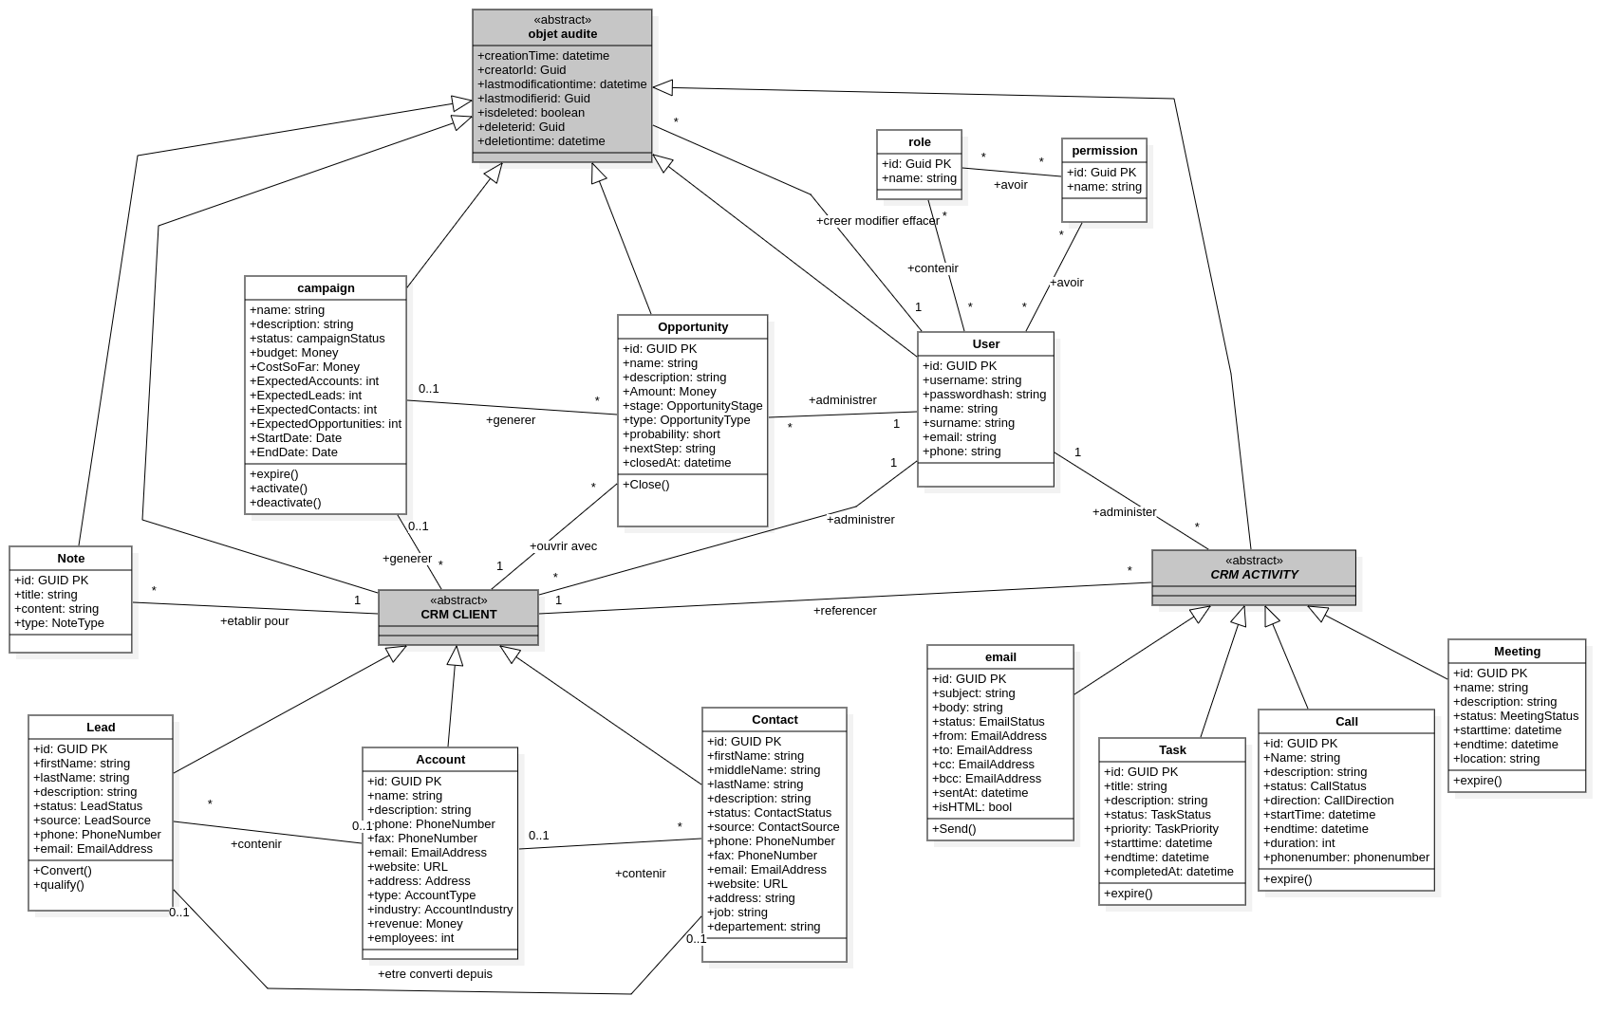

Modèle logique de donnée
Un schéma relationnel est un ensemble de relations qui décrit la structure des données manipulées par une application. Il permet de représenter, sous forme de tables, l’organisation des informations ainsi que les liens existant entre elles. Le modèle relationnel peut être dérivé à partir du diagramme de classes, en tenant compte notamment des cardinalités définissant les associations entre les différentes entités. Ainsi, les règles de transformation du modèle conceptuel vers le modèle relationnel permettent de structurer correctement l’ensemble des tables de la base de données, en respectant les contraintes et les relations définies dans la modélisation initiale.

DCL | MLDR
classe | table
attribut | colonne
Classe association | Table association
ID | Cle primaire
Association pere-fils | Cle etrangere
Association plusieur-plusieur | Table association
heritage | Colons additionels

Model relationnel
Campaign (Id PK, Name, Description, Status, Budget, CostSoFar, ExpectedAccounts, ExpectedLeads, ExpectedContacts, ExpectedOpportunities, StartDate, EndDate, OwnerID, CreationTime, CreatorId, LastModificationTime, LastModifierId, IsDeleted, DeleterId, DeletionTime)
Accounts (Id PK, Name, Description, Phone, Fax, Email, Website, Street, City, Country, PostalCode, Type, Industry, IncomeValue, IncomeCurrency, Employees, UserID, CampaignID , CreationTime, CreatorId, LastModificationTime, LastModifierId, IsDeleted, DeleterId, DeletionTime );

Leads (Id PK, FirstName, LastName, Description, Status, Source, Phone, Email, UserID, AccountID, CampaignID, CreationTime, CreatorId, LastModificationTime, LastModifierId, IsDeleted, DeleterId, DeletionTime );

Contacts (Id PK, FirstName, MiddleName, LastName, Description, Status, Source, Phone, Fax, Email, Website, Street, City, Country, PostalCode, Job, Department, AccountID, LeadID, UserID, CampaignID, CreationTime, CreatorId, LastModificationTime, LastModifierId, IsDeleted, DeleterId, DeletionTime );

Opportunities (Id PK, Name, Description, AmountValue, AmountCurrency, Stage, Type, Probability, NextStep, ClosedAt, AccountID, ContactID, LeadID, OwnerID, CampaignID, CreationTime, CreatorId, LastModificationTime, LastModifierId, IsDeleted, DeleterId, DeletionTime );

Calls (Id PK, Name, Description, Status, Direction, StartTime, EndTime, Duration, PhoneNumber, AccountID, ContactID, OpportunityID, LeadID, OwnerID, CreationTime, CreatorId, LastModificationTime, LastModifierId, IsDeleted, DeleterId, DeletionTime );

Meetings (Id, PK Name, Description, Status, StartTime, EndTime, Location, AccountID, ContactID, OpportunityID, LeadID, OwnerID, CreationTime, CreatorId, LastModificationTime, LastModifierId, IsDeleted, DeleterId, DeletionTime );

Notes (Id PK, Title, Content, Type, AccountID, ContactID, OpportunityID, LeadID, OwnerID, CreationTime, CreatorId, LastModificationTime, LastModifierId, IsDeleted, DeleterId, DeletionTime );

Tasks (Id PK, Name, Description, Status, Priority, StartTime, EndTime, CompletedAt, AccountID, ContactID, OpportunityID, LeadID, OwnerID, CreationTime, CreatorId, LastModificationTime, LastModifierId, IsDeleted, DeleterId, DeletionTime );

emails (Id PK, Subject, Body, Status, From, To, Cc, Bcc, SentAt, IsHtml, AccountID, ContactID, OpportunityID, LeadID, OwnerID, CreationTime, CreatorId, LastModificationTime, LastModifierId, IsDeleted, DeleterId, DeletionTime);

User (Id PK, username, passwordhash, name, surname, email, phone, CreationTime, CreatorId, LastModificationTime, LastModifierId, IsDeleted, DeleterId, DeletionTime);

Role (Id PK, name);

Permission (Id PK, name);

RoleUser(IdRole PK, IdUser PK)

PermissionGrants(IdPermission PK,IdRole PK,IdUser PK)

Digramme de sequence

Gestion des utilisateurs

Consulter le compte
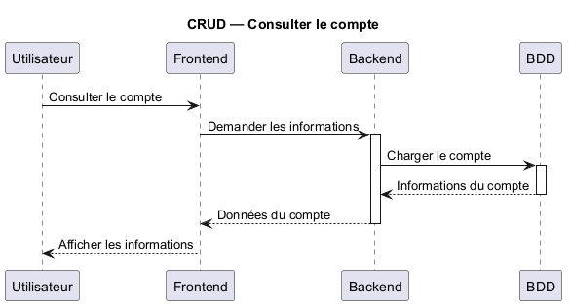

Connexion
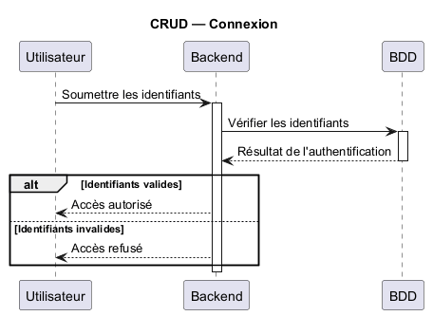

La modification de compte
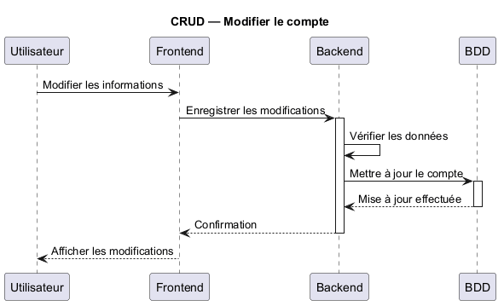

L’inscription
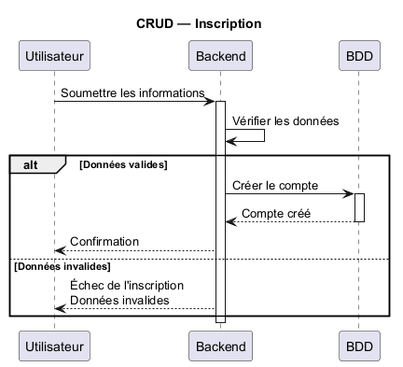

Gestion des comptes
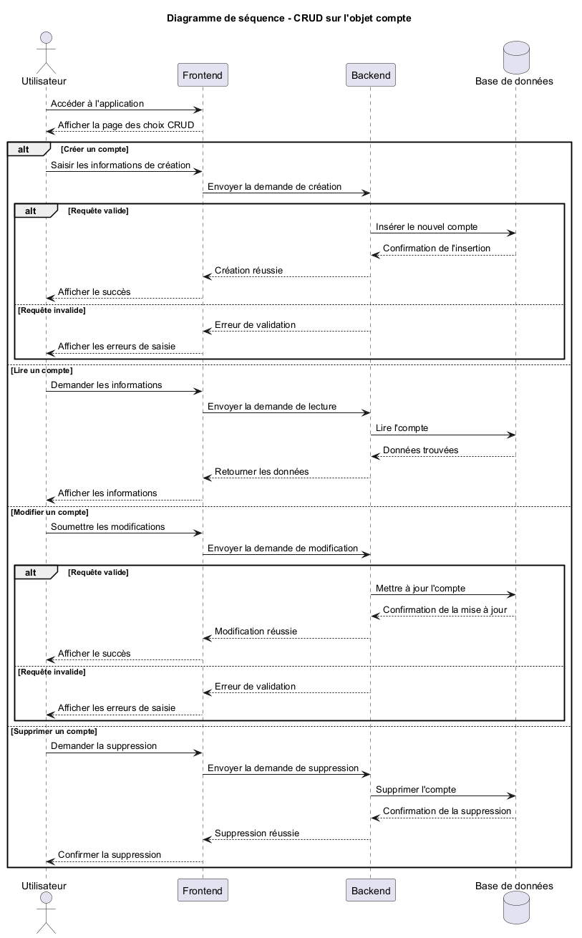

Gestion des contacts
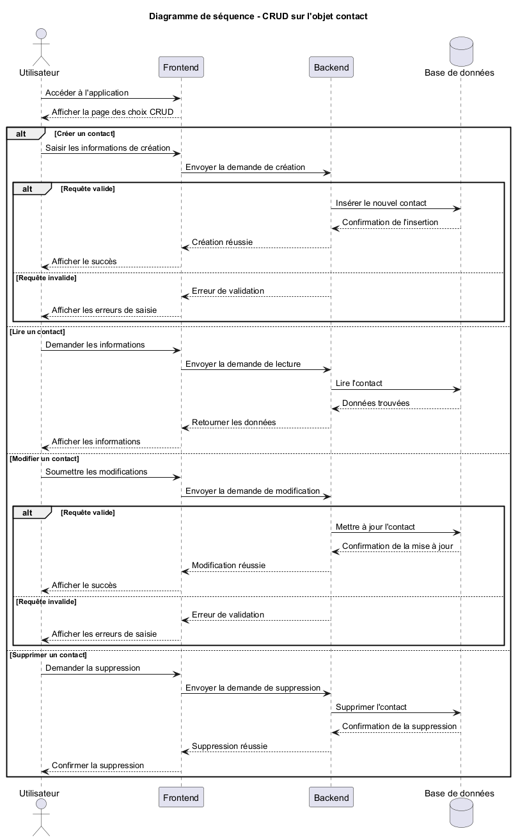

Gestion des prospects
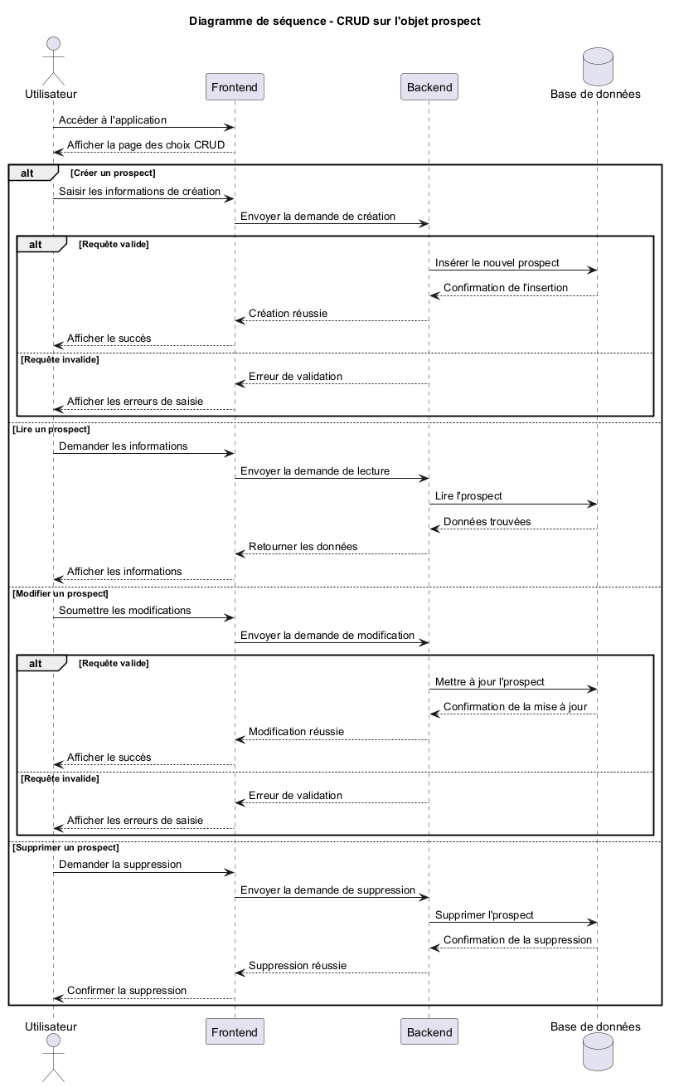

Qualification des prospects
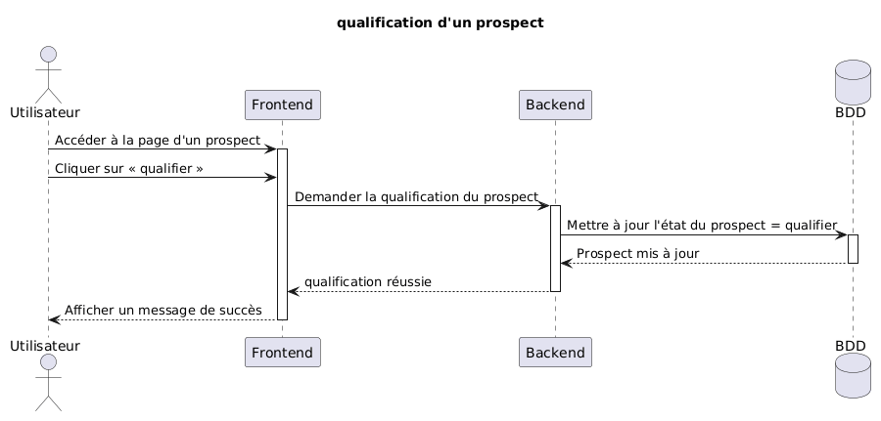

Conversion vers un contact
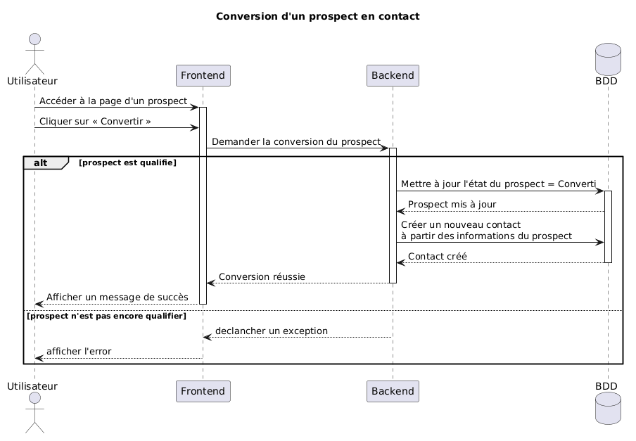

Gestion des opportunités
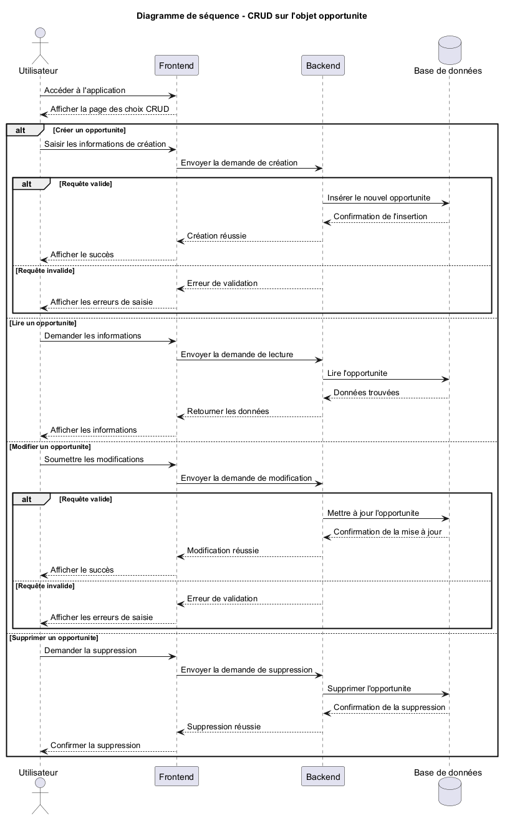

La clôture d’une opportunité
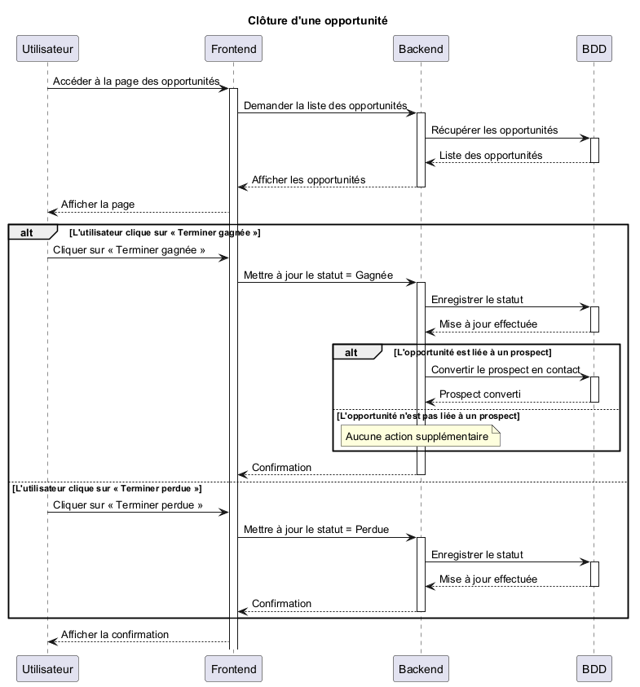

Gestion Des Campagnes
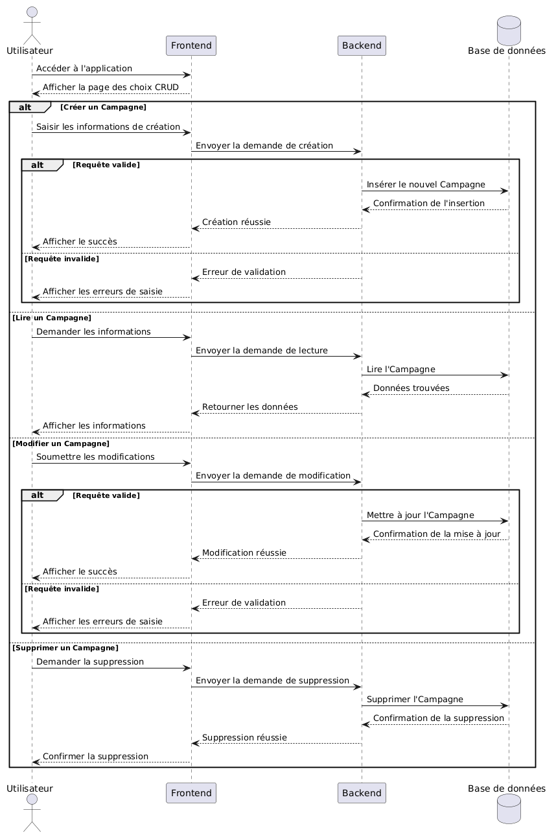

L’activation et la désactivation
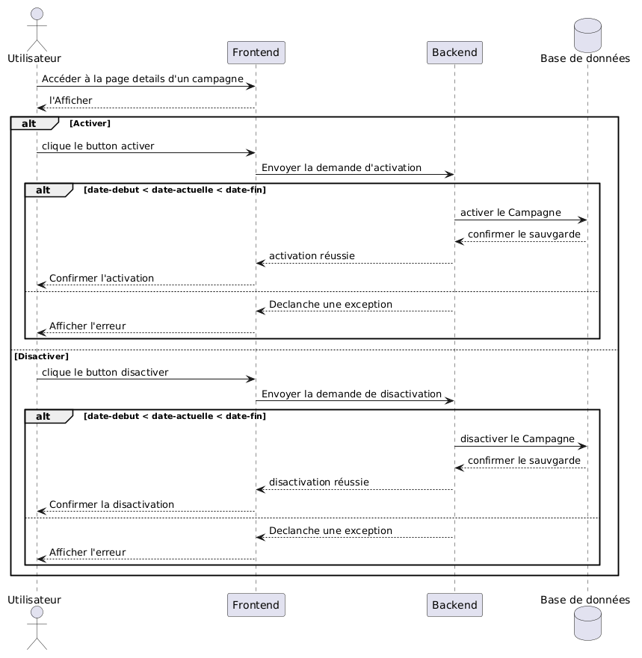

Gestion des appels
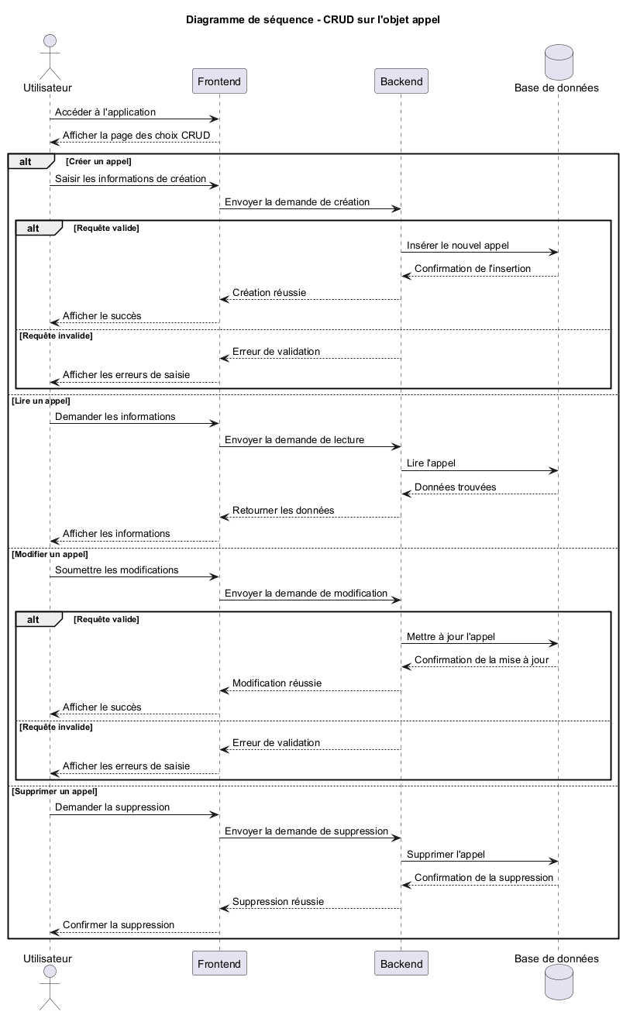

Gestion des Emails
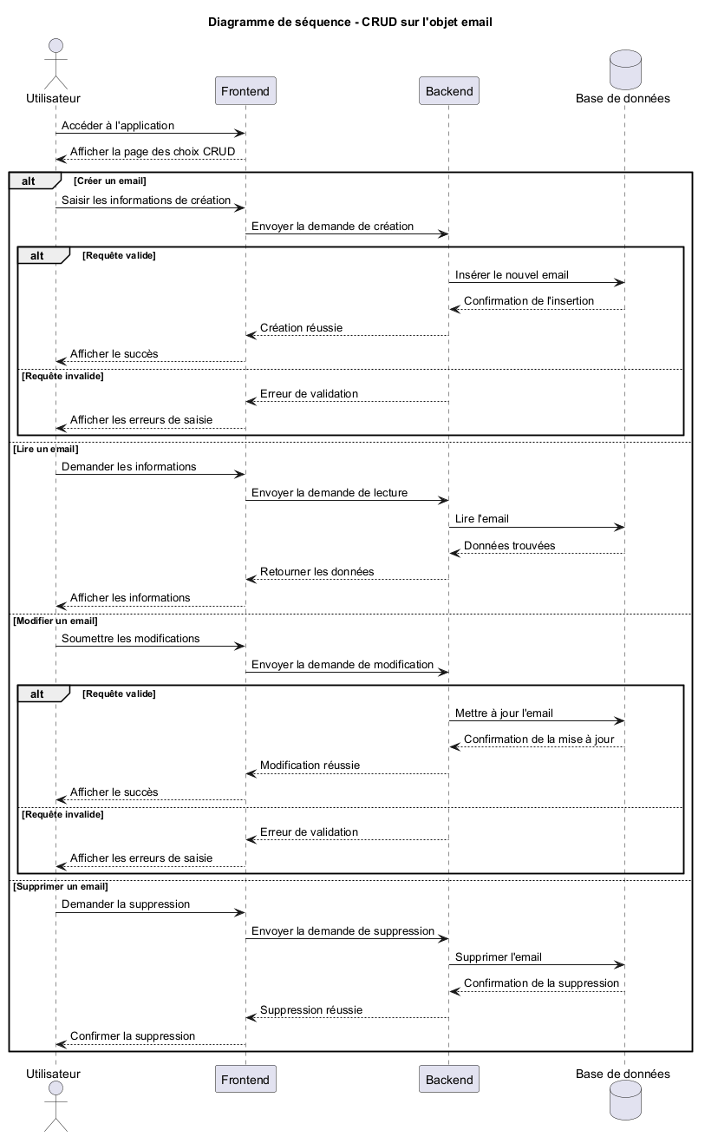

L’envoi des emails
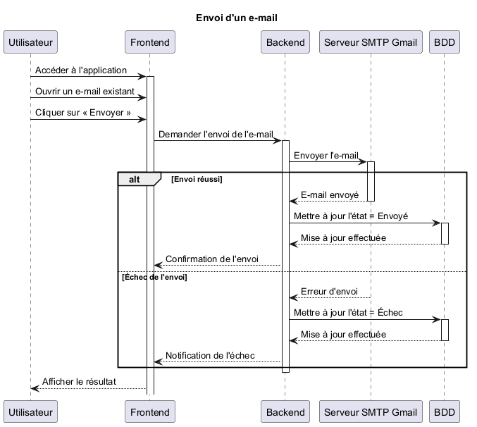

Gestion des réunions
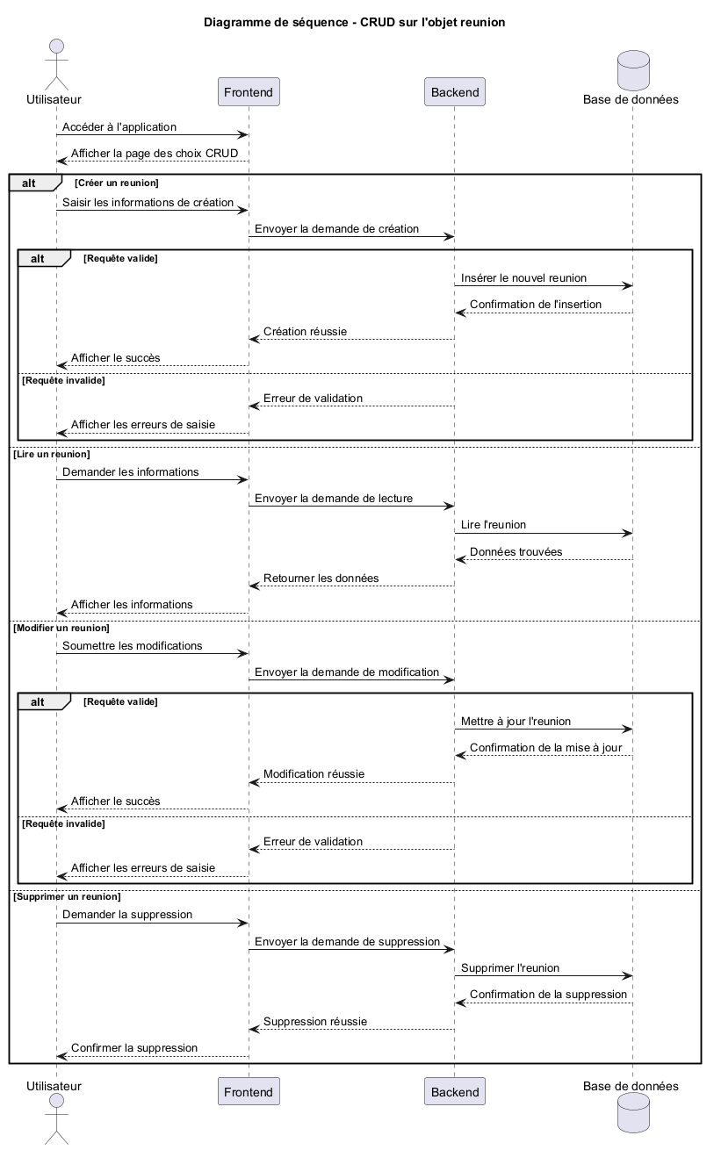

Gestion des taches
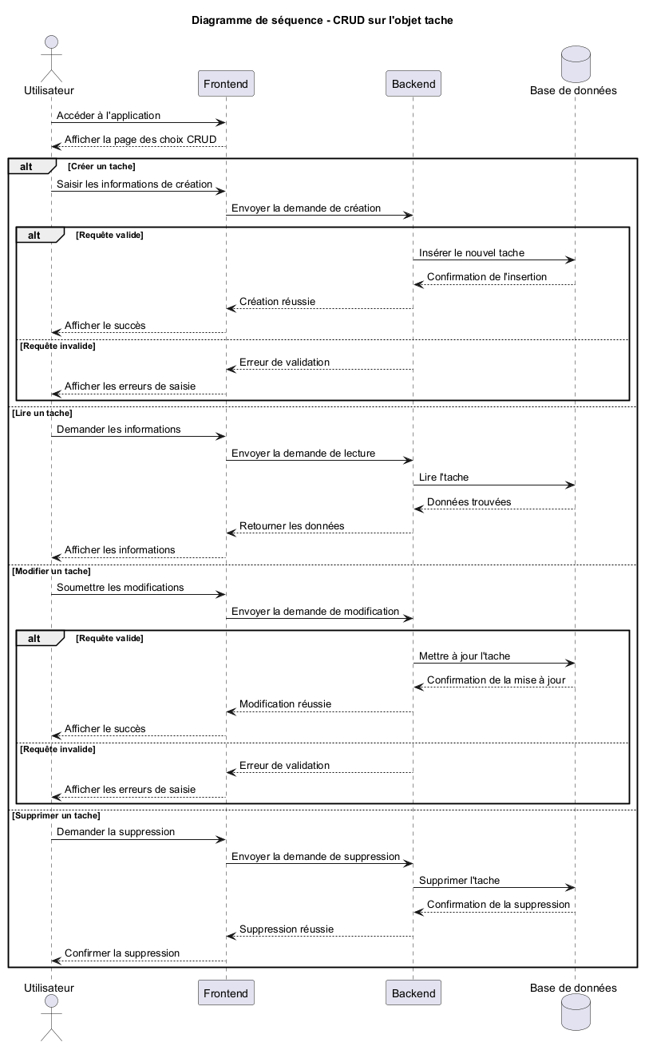

Gestion des notes
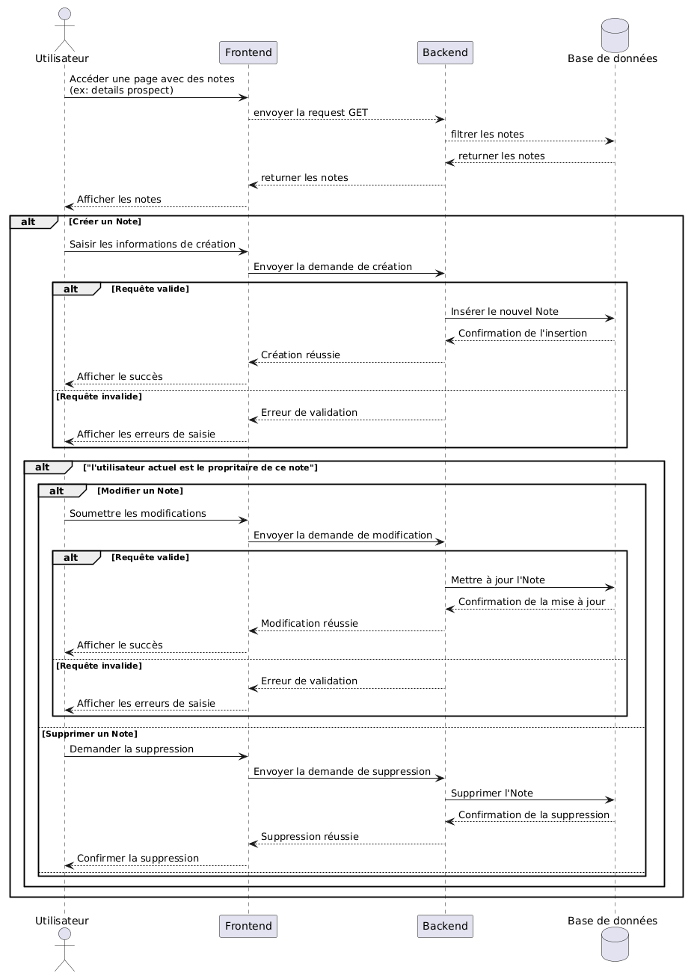

Gestion des utilisateurs
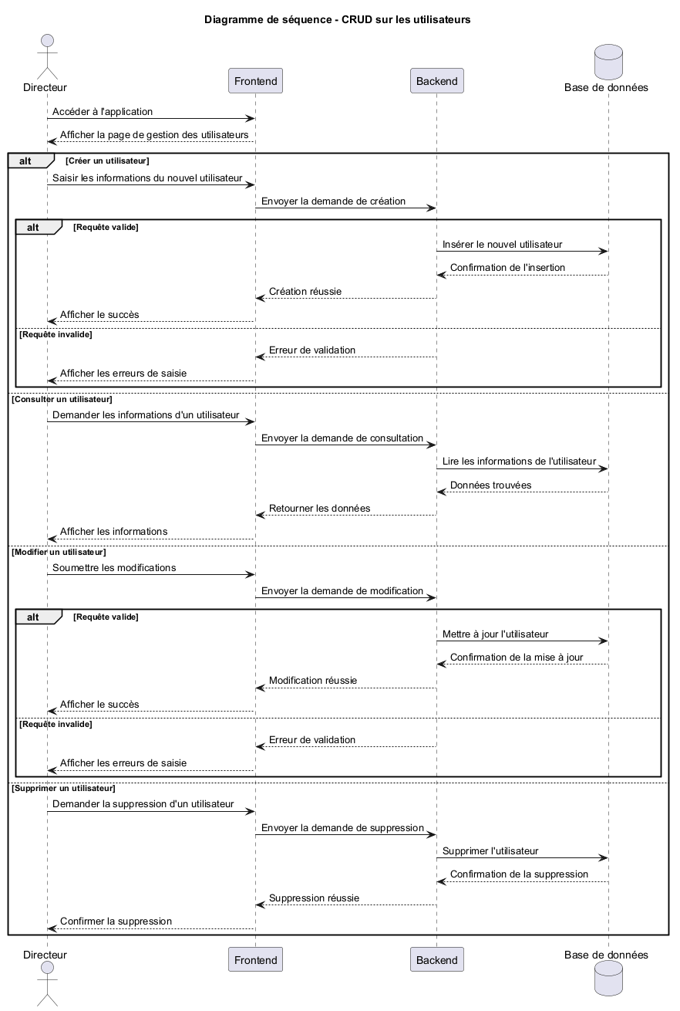

Gestion des rôles
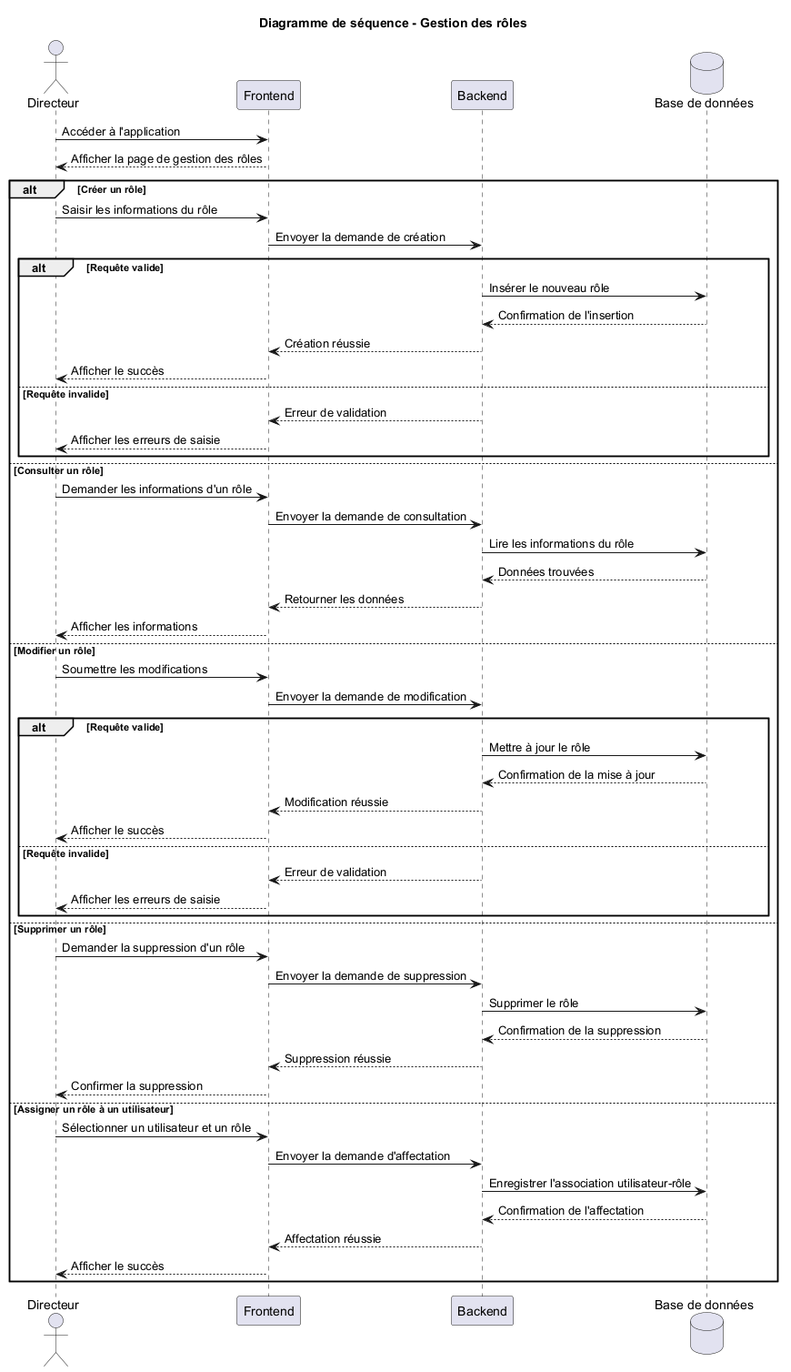

Gestion des permissions
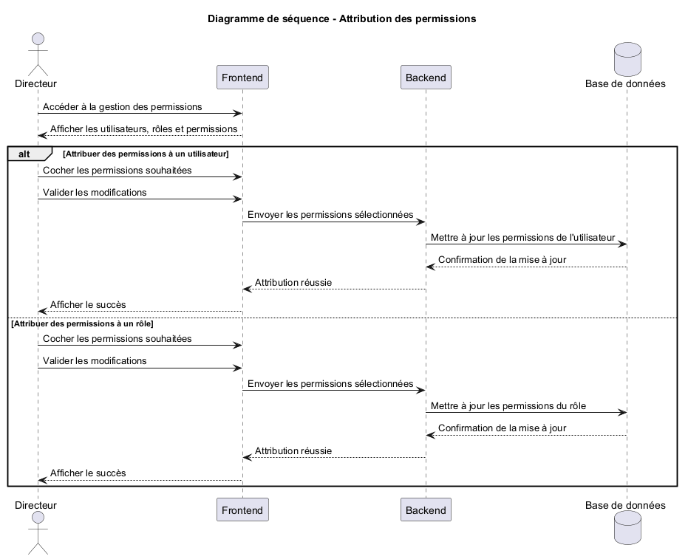

Conclusion
Après avoir réalisé une analyse approfondie des besoins de l'entreprise, identifié les exigences fonctionnelles et non fonctionnelles, puis effectué la modélisation du système à l'aide des différents diagrammes UML ainsi que la collecte et la structuration des données, nous disposons désormais d'une vision claire de l'architecture et du fonctionnement de la solution à développer.
Cette phase de conception nous a permis de définir avec précision les différents composants du système, les relations entre les entités, les règles de gestion ainsi que les processus métiers que devra prendre en charge notre application CRM. Toutes ces étapes constituent une base solide garantissant que le développement du système répondra aux besoins réels des utilisateurs et des marketeurs.
Nous pouvons à présent passer à l'étape suivante du projet, qui consiste à transformer cette conception théorique en une solution informatique fonctionnelle. Le chapitre suivant présentera en détail l'implémentation de notre application CRM, les technologies utilisées, l'architecture logicielle adoptée, ainsi que les différentes fonctionnalités développées pour répondre aux objectifs fixés lors de la phase de conception.

Chapitre 04:
REALISATION

Introduction
Dans ce chapitre, nous allons passer de la phase de conception à la phase de réalisation de notre application. Après avoir étudié les besoins, élaboré les différents diagrammes UML et défini l'architecture générale du système dans les chapitres précédents, nous allons désormais mettre en œuvre ces modèles sous forme de code.

Cette étape consiste à traduire les choix de conception en une application fonctionnelle, tout en veillant à respecter l'architecture retenue et les exigences fonctionnelles et non fonctionnelles identifiées au préalable. Nous présenterons les principales technologies utilisées, l'implémentation des différents modules ainsi que les mécanismes permettant d'assurer le bon fonctionnement du système.

L'objectif de ce chapitre est de montrer comment les modèles théoriques et les diagrammes de conception ont été concrètement transformés en une solution logicielle complète, répondant aux besoins des utilisateurs et intégrant l'ensemble des fonctionnalités prévues.

On va utiliser le “diagramme de déploiement” dans cette partie.

Environnement de développement

Les langages de programmation

HTML / CSS / JS

HTML, CSS et JavaScript constituent le trio de technologies fondamentales utilisé pour concevoir absolument tous les sites et applications web modernes. HTML sert de squelette en structurant le contenu textuel et visuel de la page, tandis que CSS agit comme l'habillage graphique pour gérer la mise en page, les couleurs et le design responsive. JavaScript, quant à lui, apporte la programmation et le dynamisme en permettant d'animer les éléments, de gérer les interactions de l'utilisateur et de mettre à jour le contenu en temps réel sans recharger la page.


ASP .NET Core
ASP.NET est un framework web open-source gratuit développé par Microsoft pour créer des applications et des services web modernes et performants. Conçu comme une évolution de l'Active Server Pages (ASP), il s'appuie sur l'écosystème .NET et utilise principalement le langage C# pour générer des pages web dynamiques. Grâce à sa robustesse, sa sécurité intégrée et sa rapidité d'exécution, ASP.NET est aujourd'hui largement adopté par les entreprises pour développer des sites e-commerce, des API web et des portails d'envergure internationale.


C#
C# est un langage de programmation orienté objet, moderne et sécurisé, développé par Microsoft au début des années 2000. Principalement utilisé avec l'écosystème .NET, il combine la puissance de calcul du C++ et la simplicité syntaxique de Java. Grâce à sa polyvalence, C# permet aussi bien de programmer le backend d'applications web avec ASP.NET, de concevoir des logiciels d'entreprise, de développer des applications mobiles, que de créer des jeux vidéo professionnels via le moteur Unity.

Angular JS

Angular est un framework web open-source développé par Google pour concevoir des applications web de type "Single Page Application" (SPA) modernes et performantes. Basé sur le langage TypeScript, il impose une structure robuste et modulaire en composants qui facilite grandement le travail en équipe sur des projets de grande envergure. Grâce à ses outils intégrés comme la gestion du routage, la validation de formulaires et la synchronisation bidirectionnelle des données, Angular est une solution clé en main particulièrement prisée par les entreprises pour créer des interfaces utilisateur riches et dynamiques.

Le SGBD Microsoft SQL Server 2022
SQL Server est un système de gestion de base de données relationnelle (SGBDR) développé par Microsoft pour stocker, gérer et sécuriser efficacement les volumes de données des entreprises. Utilisant le langage T-SQL (Transact-SQL) pour exécuter des requêtes complexes, il offre des performances de haut niveau, une sécurité avancée des informations et une haute disponibilité pour les applications critiques. Grâce à son intégration parfaite avec l'écosystème .NET et des outils puissants comme SSMS (SQL Server Management Studio), c'est une solution de choix pour le stockage de données d'entreprise et l'informatique décisionnelle (Business Intelligence).


Les IDEs utilises


Visual Studio
Visual Studio est un environnement de développement intégré (IDE) complet et puissant développé par Microsoft pour concevoir, tester et déployer une grande variété d'applications. Contrairement à un simple éditeur de texte, il intègre nativement des outils avancés comme la complétion de code intelligente (IntelliSense), un débogueur de précision et des outils de profilage de performance. C'est l'outil de référence absolu pour les développeurs utilisant l'écosystème .NET et le langage C#, permettant de centraliser la gestion complète du cycle de vie des projets logiciels, de l'écriture du code jusqu'à sa publication.


JetBrains WebStorm
WebStorm est un environnement de développement intégré (IDE) commercial développé par JetBrains, spécialement conçu pour l'écosystème JavaScript, TypeScript et les technologies web modernes. Contrairement à des éditeurs généralistes, il offre nativement une assistance au codage ultra-intelligente, avec une autocomplétion avancée, une analyse de code à la volée et des outils de refactorisation puissants. C'est l'outil haut de gamme privilégié par de nombreux développeurs professionnels pour maximiser leur productivité lors de la création d'applications front-end (avec Angular, React ou Vue) et back-end (avec Node.js).

SSMS (SQL SERVER management studio)
SQL Server Management Studio (SSMS) est un environnement intégré développé par Microsoft pour configurer, gérer et administrer tous les composants de SQL Server. Contrairement à un simple éditeur de requêtes, cet outil graphique centralise l'administration des bases de données, permettant aux développeurs et aux administrateurs (DBA) de concevoir des tables, d'écrire des scripts T-SQL, de surveiller les performances et d'assurer la sécurité des données. C'est le centre de contrôle indispensable pour interagir visuellement avec l'écosystème SQL Server et optimiser son fonctionnement
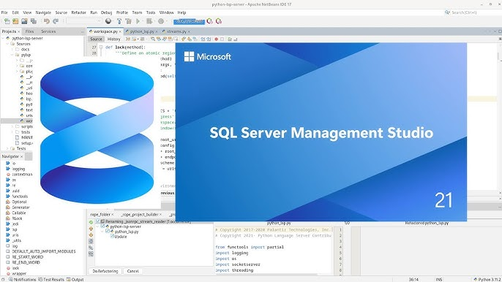

Les outils utilisés

ABP Framework
ABP Framework est une solution open-source pour .NET qui automatise l'infrastructure des applications d'entreprise et des architectures microservices. Il intègre nativement les principes du Domain-Driven Design (DDD) et propose des fonctionnalités clés prêtes à l'emploi comme la gestion des utilisateurs, les permissions, la sécurité et le multi-tenancy pour les projets SaaS. En éliminant le code répétitif lié à la plomberie technique, il permet de développer rapidement des applications modulaires et scalables compatibles avec Angular, Blazor ou React Native.



LeptonX theme
Le thème LeptonX de Volosoft est l'interface utilisateur officielle et moderne conçue pour l'écosystème ABP Framework (.NET). Épuré, réactif et hautement personnalisable, il permet aux développeurs de déployer rapidement des applications d'entreprise (SaaS, ERP, tableaux de bord) au design professionnel. Disponible en version gratuite (Lite) ou premium (Pro), il s'intègre parfaitement avec Angular, Blazor et ASP.NET Core MVC tout en gérant nativement le changement de disposition et le mode sombre.


Prime-ng
PrimeNG est une bibliothèque de composants d'interface utilisateur (UI) open-source et très populaire, spécialement conçue pour le framework Angular. Développée par PrimeTek, elle propose une collection massive de plus de 90 composants prêts à l'emploi (tableaux de bord, formulaires complexes, graphiques, menus) qui sont entièrement réactifs, accessibles et hautement personnalisables grâce à des thèmes intégrés. C'est l'un des outils de référence pour les développeurs Angular qui souhaitent concevoir rapidement des applications web d'entreprise robustes et esthétiques sans réinventer la roue.


Bootstrap
Bootstrap est le framework CSS open-source le plus populaire au monde, créé à l'origine par Twitter pour concevoir des sites web réactifs (responsive) et adaptés aux mobiles. Il fournit une grille flexible et une immense collection de composants HTML, CSS et JavaScript prêts à l'emploi (boutons, formulaires, barres de navigation, alertes). Contrairement à PrimeNG ou LeptonX qui sont liés à des frameworks spécifiques (.NET ou Angular), Bootstrap est agnostique et universel : il peut être utilisé aussi bien sur un simple site HTML que combiné avec n'importe quelle technologie backend ou frontend.


Gmail
Gmail est un service de messagerie électronique gratuit basé sur le cloud, développé par Google. Lancé en 2004, il est devenu l'une des plateformes de communication les plus utilisées au monde, se distinguant par sa forte capacité de stockage, ses algorithmes avancés de filtrage des spams et son intégration native au sein de l'écosystème Google Workspace (Drive, Meet, Calendar). Dans le cadre du développement logiciel, Gmail est fréquemment exploité via des protocoles comme SMTP ou l'API Google pour automatiser l'envoi de notifications, de rapports ou de mails de validation d'infrastructure.

Architecture du systeme

Diagramme de déploiement
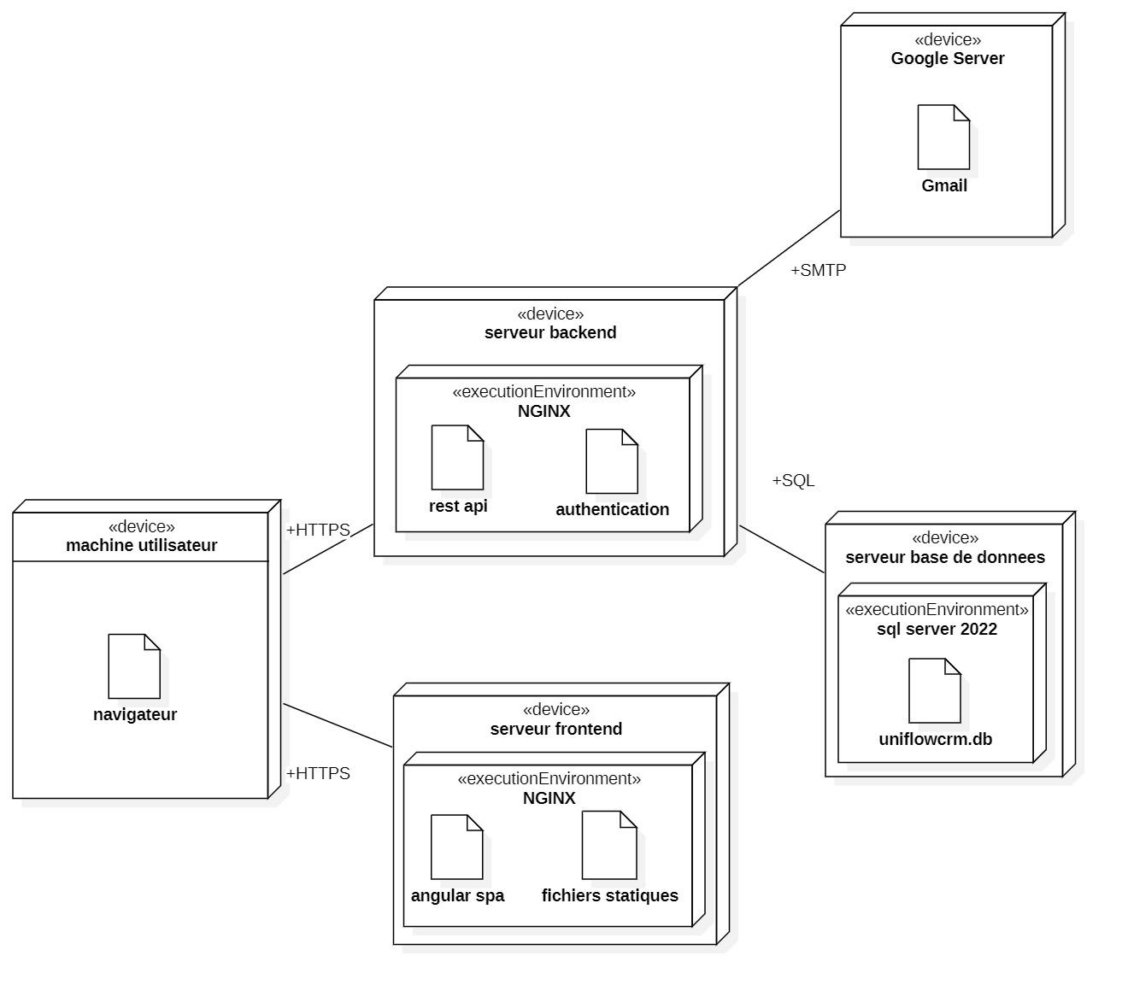

Description de l’architecture
Mon système est basé sur une architecture 3-tiers distribuée, composée d’une machine cliente et de trois serveurs distincts : frontend, backend et base de données.

Machine Utilisateur
La machine de l'utilisateur contient uniquement un navigateur web et communique avec :
- Le serveur frontend via le protocole HTTPS.
- Le serveur backend via le protocole HTTPS pour les appels d'API sécurisés.

Serveur frontend
le serveur frontend héberge l'interface utilisateur.
- Technologie utilisée :
  - NGINX comme environnement d'exécution et serveur web.
  - Angular JS pour la framework frontend
- Rôle :
  - Fournir l'interface graphique aux utilisateurs.
  - Distribuer les ressources statiques de l'application.
  - Permettre l'interaction de l'utilisateur avec les fonctionnalités métiers via l'API backend.

Serveur Backend
Le serveur backend exécute la logique métier de l'application.
- Technologie utilisée :
- Kestrel, le serveur web intégré d'ASP.NET Core.
- Rôle :
- Recevoir les requêtes du frontend.
- Appliquer les règles métier.
- Gérer l'authentification et l'autorisation.
- Accéder aux données stockées dans la base de données.
Les communications avec ce serveur sont sécurisées avec le protocole HTTPS.

Serveur de base de données
Le serveur de base de données assure le stockage persistant des informations.
- Technologie utilisée :
  - SQL Server 2022
- Rôle :
  - Stocker les données de l'application.
  - Répondre aux requêtes SQL provenant du backend.
  - Garantir l'intégrité et la cohérence des données avec ACID.

Le serveur backend communique avec ce serveur via des connexions SQL dans un réseau privé.

Implementation

Les scripts SQL

TotalIncome (Fonction)
Elle calcule la somme d’argent de toutes les opportunités gagnées pour une currency.
0 pour dinar, 1 pour euro et 2 pour dollar.
La status 8 veut dire gagnée.
CREATE OR ALTER FUNCTION crm.TotalIncome (@currency INT) RETURNS DECIMAL(18,2)
AS BEGIN
DECLARE @total DECIMAL(18,2);
SELECT @total = ISNULL(SUM(o.AmountValue), 0)
FROM crm.Opportunities o
WHERE o.status = 8 AND o.AmountCurrency = @currency;
RETURN @total;
END;

IncomePerCurrency (vue)
Elle utilise la fonction précédente et affiche ses résultats dans une vue.
create or alter view crm.incomepercurrency as
select
(SELECT crm.totalincome(0)) as dzdincome,
(SELECT crm.totalincome(1)) as eurincome,
(SELECT crm.totalincome(2)) as usdincome

Dashboard (vue)
Elle calcule et affiche quelques KPIs comme les opportunités gagnées et les contacts actifs.
create or alter view crm.dashboard as
select
pendingleads = (select count(id) from crm.leads where status != 3 and status != 5),
convertedleads = (select count(id) from crm.leads where status = 3),
deadleads = (select count(id) from crm.leads where status = 5),
activecontacts = (select count(id) from crm.contacts where status=1),
inactivecontacts = (select count(id) from crm.contacts where status=0),
totalaccounts = (select count(id) from crm.accounts) ,
pendingdeals = (select count(id) from crm.Opportunities o where o.Stage != 8 and o.Stage != 9),
wondeals = (select count(id) from crm.Opportunities o where o.Stage = 8 ),
lostdeals = (select count(id) from crm.Opportunities o where o.Stage = 9 );

La création des tables

Compte

CREATE TABLE CRM.Accounts (
Id uniqueidentifier PRIMARY KEY ,
Name nvarchar(max) NOT NULL ,
Description nvarchar(max) ,
Phone nvarchar(max) ,
Fax nvarchar(max) ,
Email nvarchar(max) ,
Website nvarchar(max) ,
Street nvarchar(max) ,
City nvarchar(max) ,
Country nvarchar(max) ,
PostalCode int ,
Type int NOT NULL ,
Industry int ,
IncomeValue decimal(18,2) ,
IncomeCurrency int ,
Employees int ,

UserID uniqueidentifier FOREIGN KEY REFERENCES abpusers (Id),
CampaignID uniqueidentifier FOREIGN KEY REFERENCES CRM.Campaigns (Id),

CreationTime datetime2 NOT NULL ,
CreatorId uniqueidentifier ,
LastModificationTime datetime2 ,
LastModifierId uniqueidentifier ,
IsDeleted bit NOT NULL DEFAULT CAST(0 AS bit),
DeleterId uniqueidentifier ,
DeletionTime datetime2
);

Prospect

CREATE TABLE CRM.Leads (
Id uniqueidentifier PRIMARY KEY ,
FirstName nvarchar(max) NOT NULL ,
LastName nvarchar(max) ,
Description nvarchar(max) ,
Status int NOT NULL ,
Source int NOT NULL ,
Phone nvarchar(max) ,
Email nvarchar(max) ,

UserID uniqueidentifier FOREIGN KEY REFERENCES abpusers (Id),
AccountID uniqueidentifier FOREIGN KEY REFERENCES CRM.Accounts (Id),
CampaignID uniqueidentifier FOREIGN KEY REFERENCES CRM.Campaigns (Id),

CreationTime datetime2 NOT NULL ,
CreatorId uniqueidentifier ,
LastModificationTime datetime2 ,
LastModifierId uniqueidentifier ,
IsDeleted bit NOT NULL DEFAULT CAST(0 AS bit),
DeleterId uniqueidentifier ,
DeletionTime datetime2
);

Contact

CREATE TABLE CRM.Contacts (
Id uniqueidentifier PRIMARY KEY ,
FirstName nvarchar(max) NOT NULL ,
MiddleName nvarchar(max) ,
LastName nvarchar(max) ,
Description nvarchar(max) ,
Status int NOT NULL ,
Source int NOT NULL ,
Phone nvarchar(max) ,
Fax nvarchar(max) ,
Email nvarchar(max) unique not null,
Website nvarchar(max) ,
Street nvarchar(max) ,
City nvarchar(max) ,
Country nvarchar(max) ,
PostalCode int ,
Job nvarchar(max) ,
Department nvarchar(max) ,

AccountID uniqueidentifier FOREIGN KEY REFERENCES CRM.Accounts (Id),
LeadID uniqueidentifier FOREIGN KEY REFERENCES CRM.Leads (Id),
UserID uniqueidentifier FOREIGN KEY REFERENCES abpusers (Id),
CampaignID uniqueidentifier FOREIGN KEY REFERENCES CRM.Campaigns (Id),

CreationTime datetime2 NOT NULL ,
CreatorId uniqueidentifier ,
LastModificationTime datetime2 ,
LastModifierId uniqueidentifier ,
IsDeleted bit NOT NULL DEFAULT CAST(0 AS bit),
DeleterId uniqueidentifier ,
DeletionTime datetime2 );

opportunités

CREATE TABLE CRM.Opportunities (
Id uniqueidentifier PRIMARY KEY ,
Name nvarchar(max) NOT NULL ,
Description nvarchar(max) ,
AmountValue decimal(18,2) NOT NULL ,
AmountCurrency int NOT NULL ,
Stage int NOT NULL ,
Type int NOT NULL ,
Probability smallint NOT NULL ,
NextStep nvarchar(max) ,
ClosedAt datetime2 ,

AccountID uniqueidentifier FOREIGN KEY REFERENCES CRM.Accounts (Id),
ContactID uniqueidentifier FOREIGN KEY REFERENCES CRM.Contacts (Id),
LeadID uniqueidentifier FOREIGN KEY REFERENCES CRM.Leads (Id),
UserID uniqueidentifier FOREIGN KEY REFERENCES abpusers (Id),
CampaignID uniqueidentifier FOREIGN KEY REFERENCES CRM.Campaigns (Id),,

CreationTime datetime2 NOT NULL ,
CreatorId uniqueidentifier ,
LastModificationTime datetime2 ,
LastModifierId uniqueidentifier ,
IsDeleted bit NOT NULL DEFAULT CAST(0 AS bit),
DeleterId uniqueidentifier ,
DeletionTime datetime2
);

Campagnes

CREATE TABLE CRM.Campaigns (
Id uniqueidentifier NOT NULL,
Name nvarchar(MAX) NOT NULL,
Description nvarchar(MAX) NOT NULL,
Status int NOT NULL,
StartDate datetime2 NOT NULL,
EndDate datetime2 NOT NULL,
BudgetCurrency int DEFAULT 0 NOT NULL,
BudgetValue decimal(18,2) DEFAULT 0.0 NOT NULL,
CostCurrency int DEFAULT 0 NOT NULL,
CostValue decimal(18,2) DEFAULT 0.0 NOT NULL,
ExpectedAccounts int DEFAULT 0 NOT NULL,
ExpectedContacts int DEFAULT 0 NOT NULL,
ExpectedLeads int DEFAULT 0 NOT NULL,
ExpectedOpportunities int DEFAULT 0 NOT NULL,

AssignedTo uniqueidentifier FOREIGN KEY REFERENCES abpusers (Id) NOT NULL,

CreationTime datetime2 NOT NULL,
CreatorId uniqueidentifier NULL,
DeleterId uniqueidentifier NULL,
DeletionTime datetime2 NULL,
IsDeleted bit DEFAULT CONVERT([bit],(0)) NOT NULL,
LastModificationTime datetime2 NULL,
LastModifierId uniqueidentifier NULL,
);

Appel

CREATE TABLE CRM.Calls (
Id uniqueidentifier PRIMARY KEY ,
Name nvarchar(max) NOT NULL ,
Description nvarchar(max) ,
Status int NOT NULL ,
Direction int NOT NULL ,
StartTime datetime2 ,
EndTime datetime2 ,
Duration int ,
PhoneNumber nvarchar(max) ,

AccountID uniqueidentifier FOREIGN KEY REFERENCES CRM.Accounts (Id),
ContactID uniqueidentifier FOREIGN KEY REFERENCES CRM.Contacts (Id),
OpportunityID uniqueidentifier FOREIGN KEY REFERENCES CRM.Opportunities (Id),
LeadID uniqueidentifier FOREIGN KEY REFERENCES CRM.Leads (Id),
OwnerID uniqueidentifier FOREIGN KEY REFERENCES abpusers (Id),

CreationTime datetime2 NOT NULL ,
CreatorId uniqueidentifier ,
LastModificationTime datetime2 ,
LastModifierId uniqueidentifier ,
IsDeleted bit NOT NULL DEFAULT CAST(0 AS bit),
DeleterId uniqueidentifier ,
DeletionTime datetime2
);

Reunion

CREATE TABLE CRM.Meetings (
Id uniqueidentifier PRIMARY KEY ,
Name nvarchar(max) NOT NULL ,
Description nvarchar(max) ,
Status int NOT NULL ,
StartTime datetime2 NOT NULL ,
EndTime datetime2 NOT NULL ,
Location nvarchar(max) ,

AccountID uniqueidentifier FOREIGN KEY REFERENCES CRM.Accounts (Id),
ContactID uniqueidentifier FOREIGN KEY REFERENCES CRM.Contacts (Id),
OpportunityID uniqueidentifier FOREIGN KEY REFERENCES CRM.Opportunities (Id),
LeadID uniqueidentifier FOREIGN KEY REFERENCES CRM.Leads (Id),
OwnerID uniqueidentifier FOREIGN KEY REFERENCES abpusers (Id),

CreationTime datetime2 NOT NULL ,
CreatorId uniqueidentifier ,
LastModificationTime datetime2 ,
LastModifierId uniqueidentifier ,
IsDeleted bit NOT NULL DEFAULT CAST(0 AS bit),
DeleterId uniqueidentifier ,
DeletionTime datetime2
);

Tache

CREATE TABLE CRM.Tasks (
Id uniqueidentifier PRIMARY KEY ,
Name nvarchar(max) NOT NULL ,
Description nvarchar(max) ,
Status int NOT NULL ,
Priority int NOT NULL ,
StartTime datetime2 ,
EndTime datetime2 ,
CompletedAt datetime2 ,

AccountID uniqueidentifier FOREIGN KEY REFERENCES CRM.Accounts (Id),
ContactID uniqueidentifier FOREIGN KEY REFERENCES CRM.Contacts (Id),
OpportunityID uniqueidentifier FOREIGN KEY REFERENCES CRM.Opportunities (Id),
LeadID uniqueidentifier FOREIGN KEY REFERENCES CRM.Leads (Id),
OwnerID uniqueidentifier FOREIGN KEY REFERENCES abpusers (Id),

CreationTime datetime2 NOT NULL ,
CreatorId uniqueidentifier ,
LastModificationTime datetime2 ,
LastModifierId uniqueidentifier ,
IsDeleted bit NOT NULL DEFAULT CAST(0 AS bit),
DeleterId uniqueidentifier ,
DeletionTime datetime2
);

Note

CREATE TABLE CRM.Notes (
Id uniqueidentifier PRIMARY KEY ,
Title nvarchar(max) NOT NULL ,
Content nvarchar(max) NOT NULL ,
Type int NOT NULL ,

AccountID uniqueidentifier FOREIGN KEY REFERENCES CRM.Accounts (Id),
ContactID uniqueidentifier FOREIGN KEY REFERENCES CRM.Contacts (Id),
OpportunityID uniqueidentifier FOREIGN KEY REFERENCES CRM.Opportunities (Id),
LeadID uniqueidentifier FOREIGN KEY REFERENCES CRM.Leads (Id),
CreationTime datetime2 NOT NULL ,
CreatorId uniqueidentifier ,
LastModificationTime datetime2 ,
LastModifierId uniqueidentifier ,
IsDeleted bit NOT NULL DEFAULT CAST(0 AS bit),
DeleterId uniqueidentifier ,
DeletionTime datetime2
);

Email

CREATE TABLE CRM.Emails (
Id uniqueidentifier PRIMARY KEY ,
Subject nvarchar(max) NOT NULL ,
Body nvarchar(max) ,
Status int NOT NULL ,
From nvarchar(max) ,
To nvarchar(max) ,
Cc nvarchar(max) ,
Bcc nvarchar(max) ,
SentAt datetime2 ,
IsHtml bit NOT NULL ,

AccountID uniqueidentifier FOREIGN KEY REFERENCES CRM.Accounts (Id),
ContactID uniqueidentifier FOREIGN KEY REFERENCES CRM.Contacts (Id),
OpportunityID uniqueidentifier FOREIGN KEY REFERENCES CRM.Opportunities (Id),
LeadID uniqueidentifier FOREIGN KEY REFERENCES CRM.Leads (Id),
OwnerID uniqueidentifier FOREIGN KEY REFERENCES abpusers (Id),

CreationTime datetime2 NOT NULL ,
CreatorId uniqueidentifier ,
LastModificationTime datetime2 ,
LastModifierId uniqueidentifier ,
IsDeleted bit NOT NULL DEFAULT CAST(0 AS bit),
DeleterId uniqueidentifier ,
DeletionTime datetime2
);

Remarque: Les tables suivants sont délivrées par les framework ABP framework et ASP.NET

Users

CREATE TABLE AbpUsers(
Id uniqueidentifier PRIMARY KEY,
TenantId uniqueidentifier NULL,
UserName nvarchar(256) NOT NULL,
NormalizedUserName nvarchar(256) NOT NULL,
Name nvarchar(64) NULL,
Surname nvarchar(64) NULL,
Email nvarchar(256) NOT NULL,
NormalizedEmail nvarchar(256) NOT NULL,
EmailConfirmed bit NOT NULL DEFAULT (CONVERT(bit,(0))),
PasswordHash nvarchar(256) NULL,
SecurityStamp nvarchar(256) NOT NULL,
IsExternal bit NOT NULL DEFAULT (CONVERT(bit,(0))),
PhoneNumber nvarchar(16) NULL,
PhoneNumberConfirmed bit NOT NULL DEFAULT (CONVERT(bit,(0))),
IsActive bit NOT NULL DEFAULT (CONVERT(bit,(1))),
TwoFactorEnabled bit NOT NULL DEFAULT (CONVERT(bit,(0))),
LockoutEnd datetimeoffset(7) NULL,
LockoutEnabled bit NOT NULL DEFAULT (CONVERT(bit,(0))),
AccessFailedCount int NOT NULL,
ShouldChangePasswordOnNextLogin bit NOT NULL DEFAULT (CONVERT(bit,(0))),
EntityVersion int NOT NULL,
LastPasswordChangeTime datetimeoffset(7) NULL,
LastSignInTime datetimeoffset(7) NULL,
Leaved bit NOT NULL DEFAULT (CONVERT(bit,(0))),
ExtraProperties nvarchar(max) NOT NULL,
ConcurrencyStamp nvarchar(40) NOT NULL,
CreationTime datetime2(7) NOT NULL,
CreatorId uniqueidentifier NULL,
LastModificationTime datetime2(7) NULL,
LastModifierId uniqueidentifier NULL,
IsDeleted bit NOT NULL DEFAULT (CONVERT(bit,(0))),
DeleterId uniqueidentifier NULL,
DeletionTime datetime2(7) NULL
)

Role

CREATE TABLE AbpRoles(
Id uniqueidentifier Primary Key,
TenantId uniqueidentifier NULL,
Name nvarchar(256) NOT NULL,
NormalizedName nvarchar(256) NOT NULL,
IsDefault bit NOT NULL,
IsStatic bit NOT NULL,
IsPublic bit NOT NULL,
EntityVersion int NOT NULL,
CreationTime datetime2(7) NOT NULL,
ExtraProperties nvarchar(max) NOT NULL,
ConcurrencyStamp nvarchar(40) NOT NULL
)

Permissions

CREATE TABLE AbpPermissions(
Id uniqueidentifier PRIMARY KEY,
GroupName nvarchar(128) NULL,
Name nvarchar(128) NOT NULL,
ResourceName nvarchar(256) NULL,
ManagementPermissionName nvarchar(128) NULL,
ParentName nvarchar(128) NULL,
DisplayName nvarchar(256) NOT NULL,
IsEnabled bit NOT NULL,
MultiTenancySide tinyint NOT NULL,
Providers nvarchar(128) NULL,
StateCheckers nvarchar(256) NULL,
ExtraProperties nvarchar(max) NULL
)

UserRoles

CREATE TABLE AbpUserRoles(
UserId uniqueidentifier FOREIGN KEY REFERENCES AbpUsers (Id) NOT NULL,
RoleId uniqueidentifier FOREIGN KEY REFERENCES AbpRoles (Id) NOT NULL,
TenantId uniqueidentifier NULL,
)

PermissionGrants

CREATE TABLE AbpPermissionGrants(
Id uniqueidentifier NOT NULL,
TenantId uniqueidentifier NULL,
Name nvarchar(128) NOT NULL,
ProviderName nvarchar(64) NOT NULL,
ProviderKey nvarchar(64) NOT NULL,
)

Les captures d’ecran

L’authentification
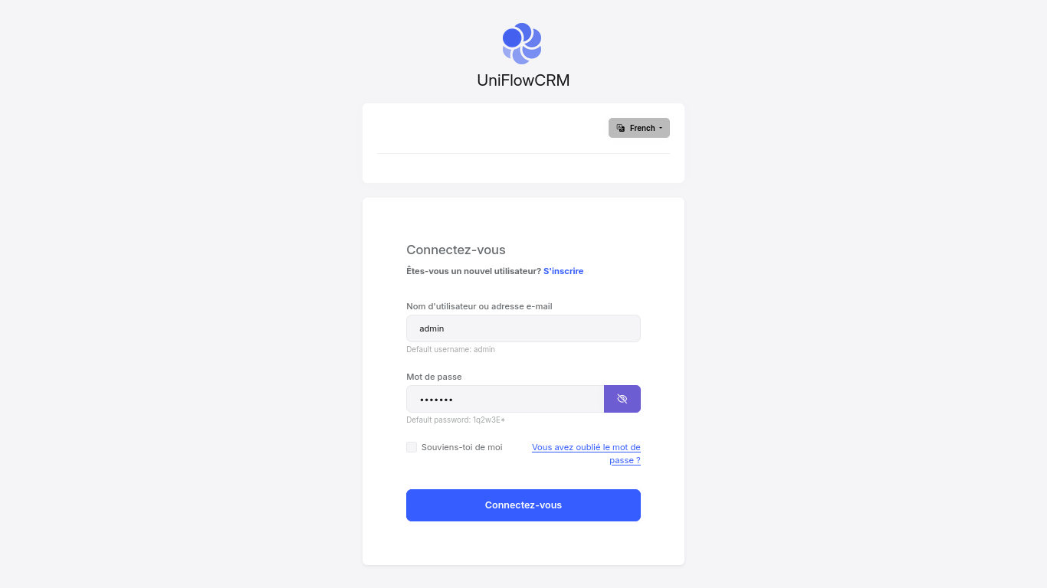

La gestion des comptes
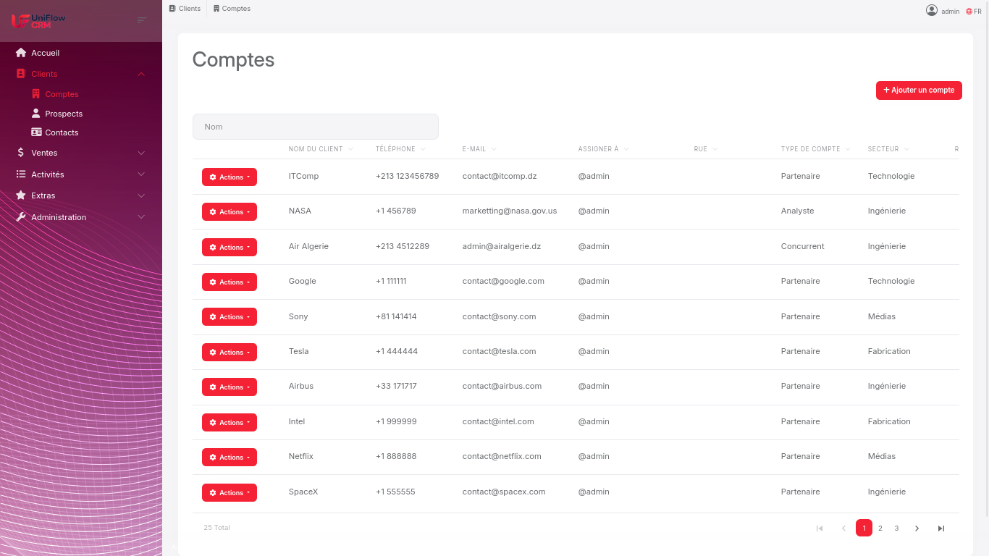

Les détails d’un compte
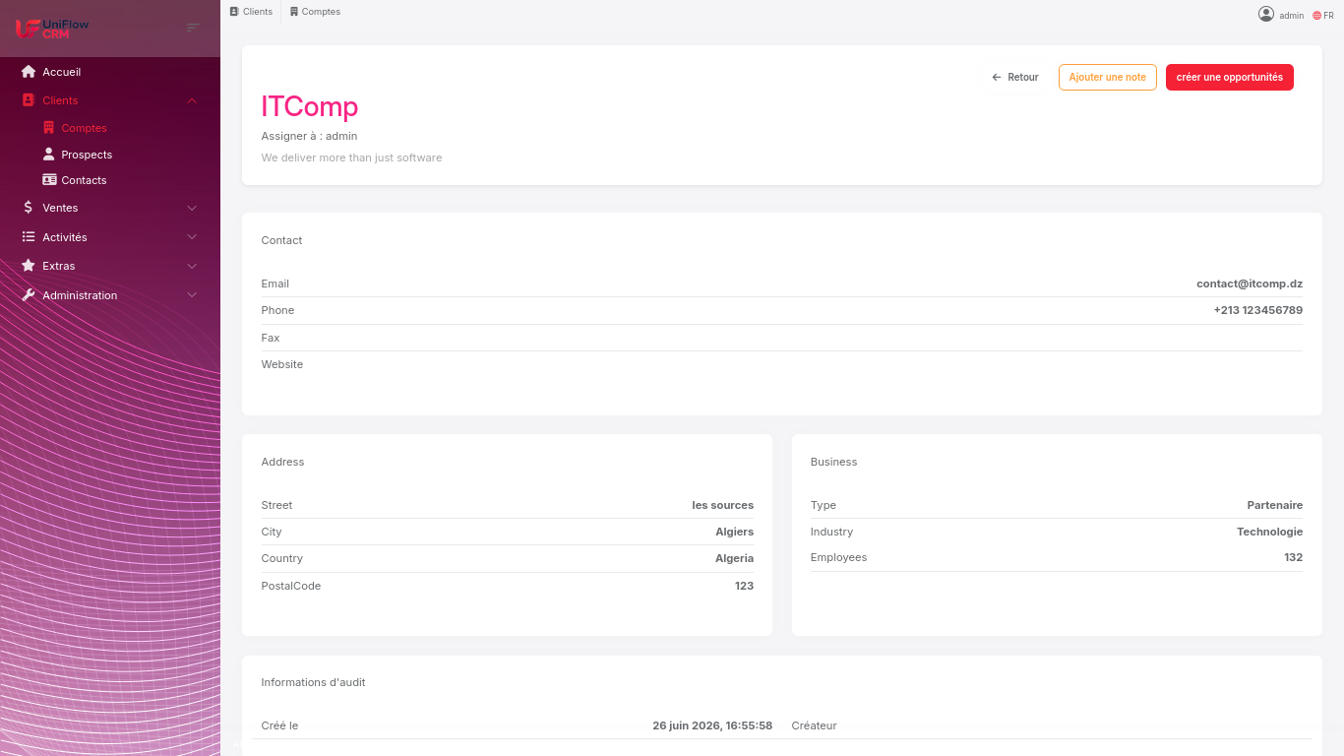

La consultation des notes
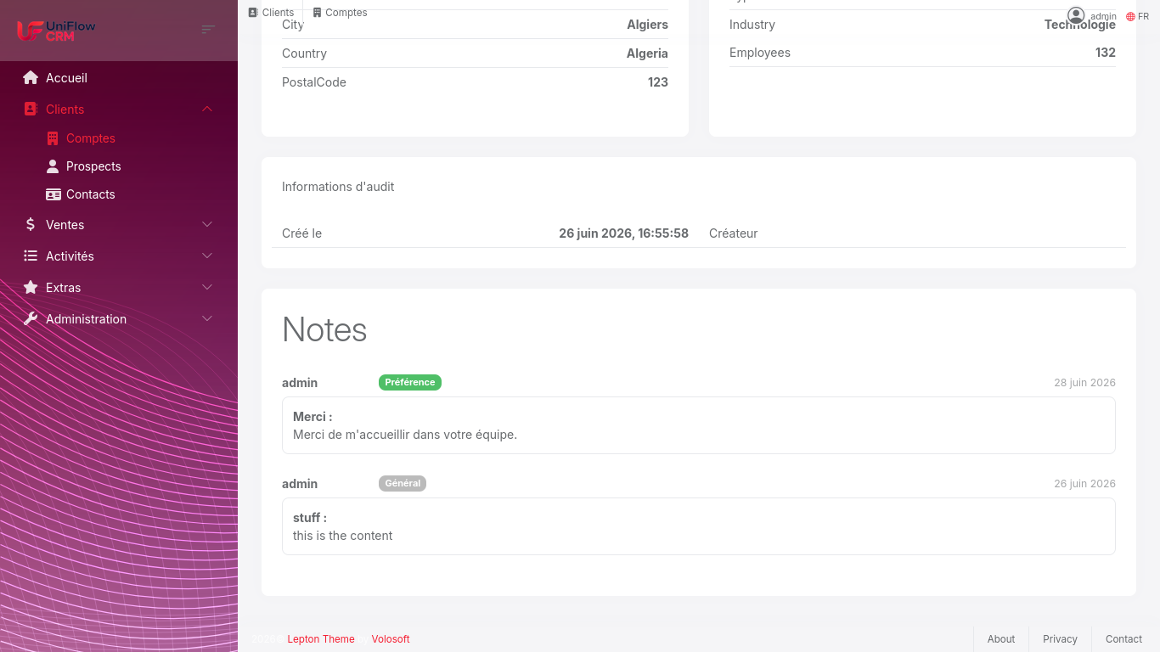

La gestion des prospects
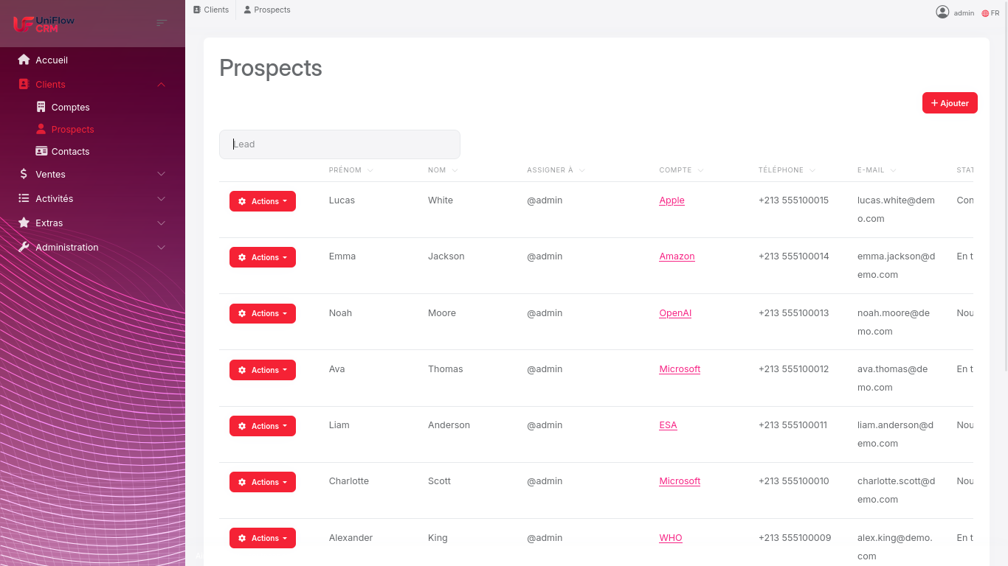

Les détails d’un prospect
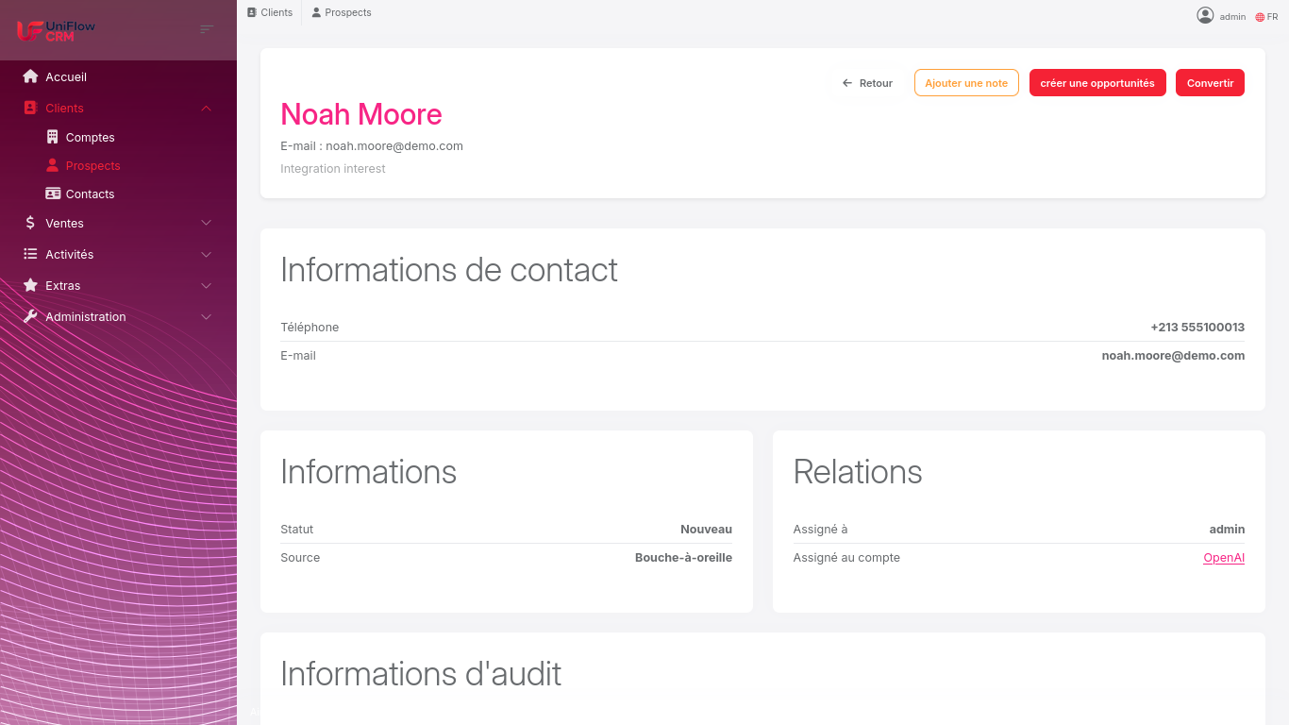

La gestion des contacts
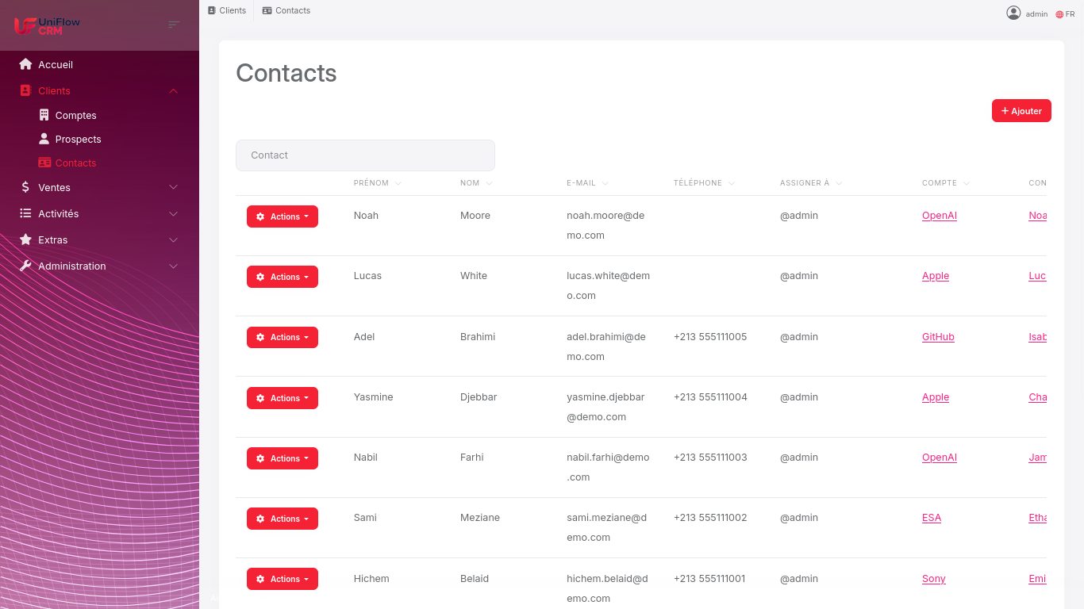

les détails d’une opportunité
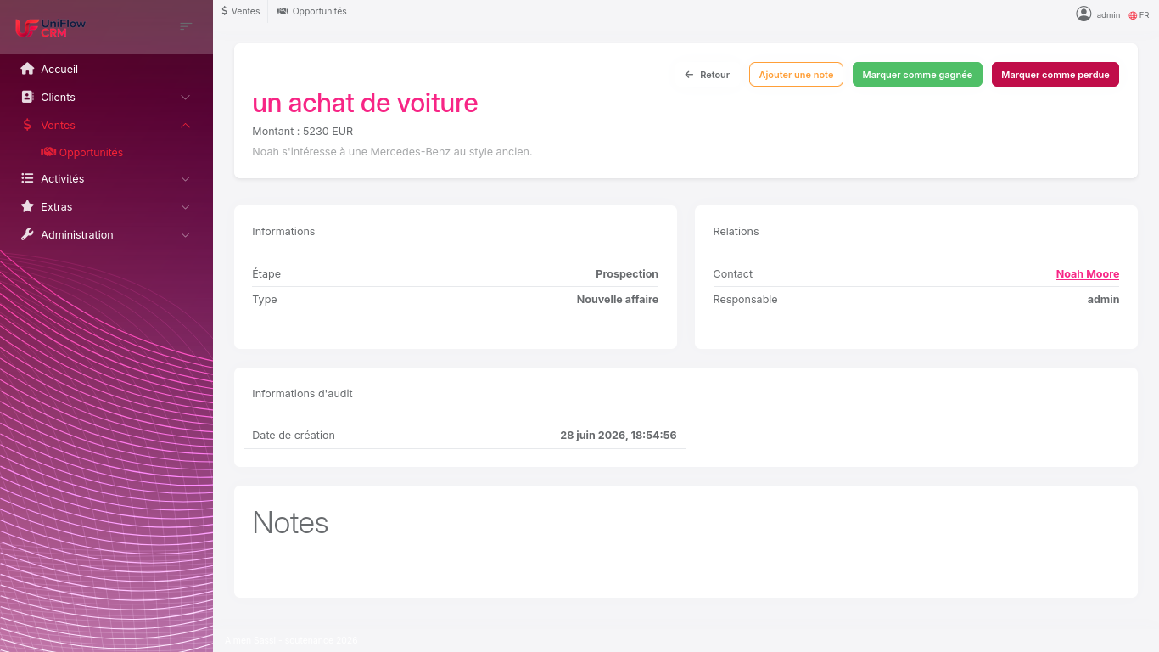

la gestion des opportunités
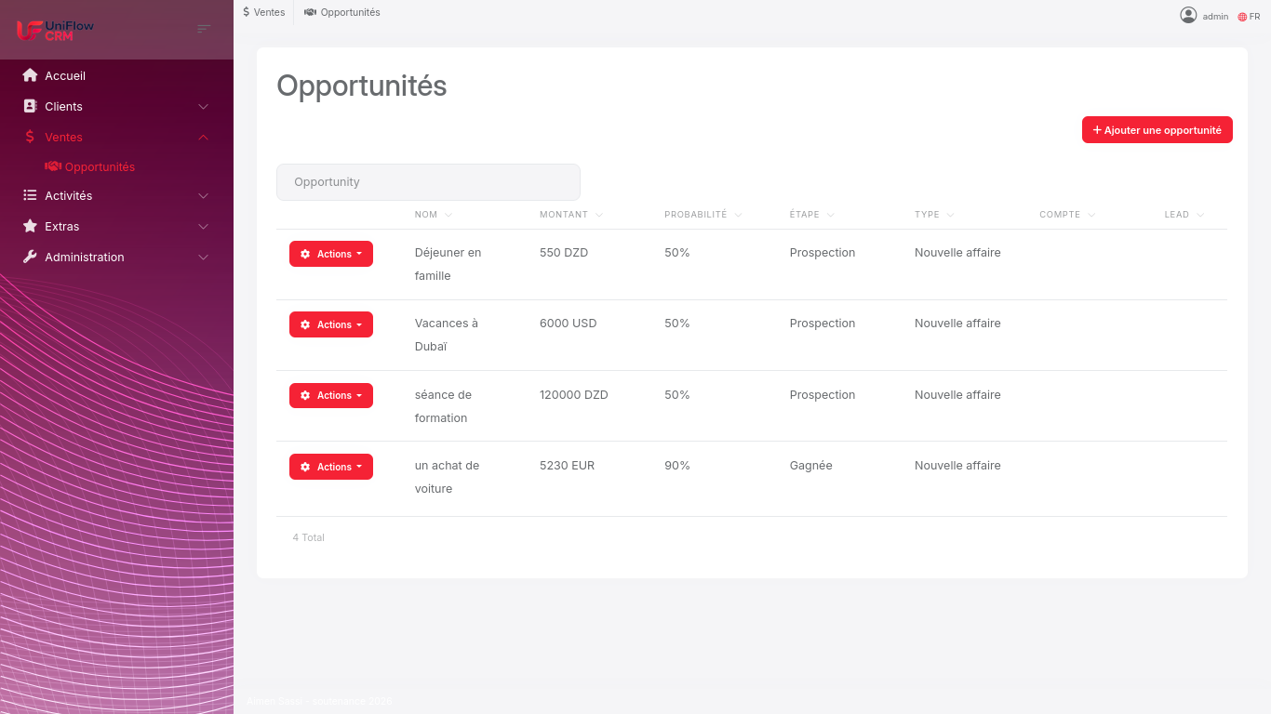

Les analytiques
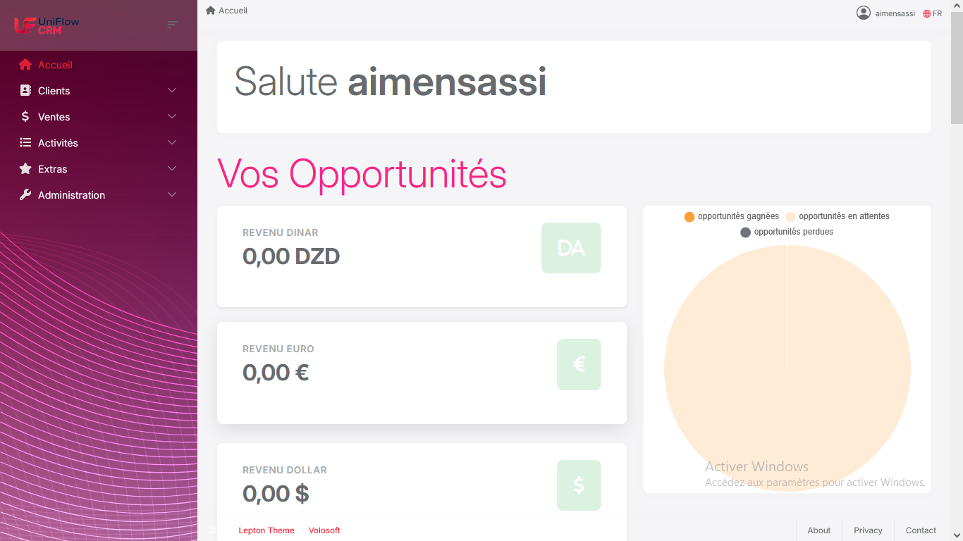
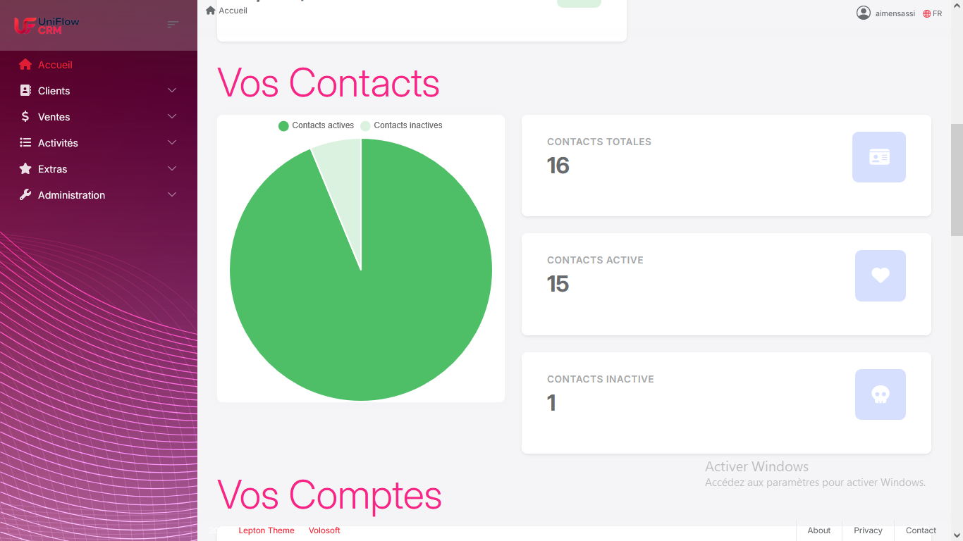
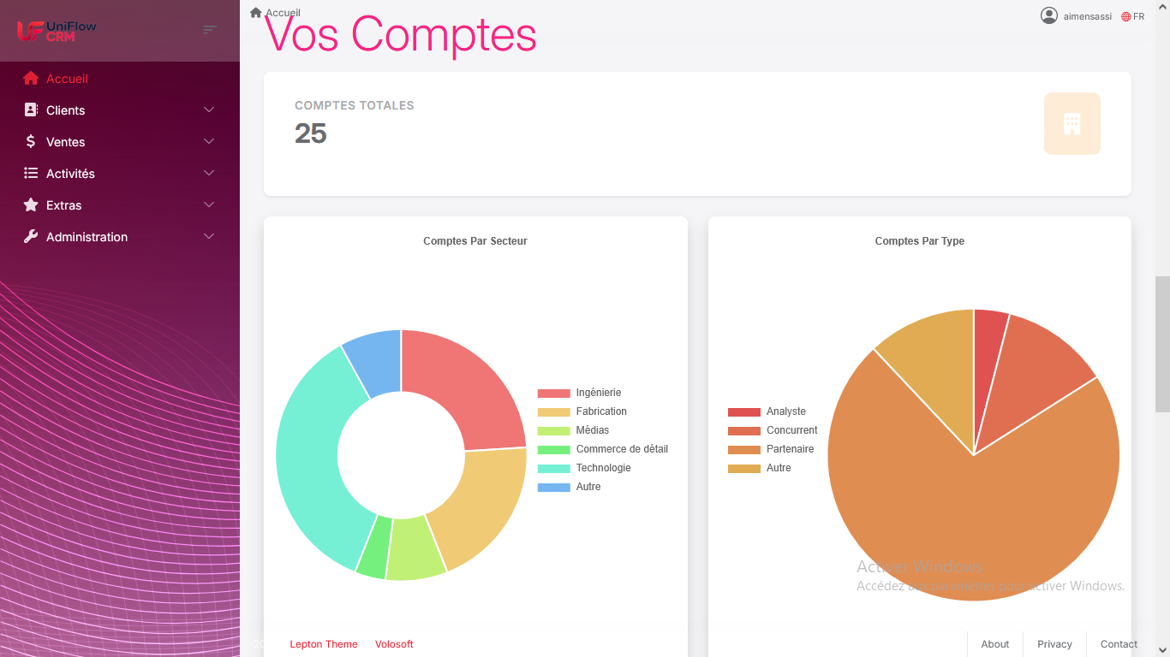
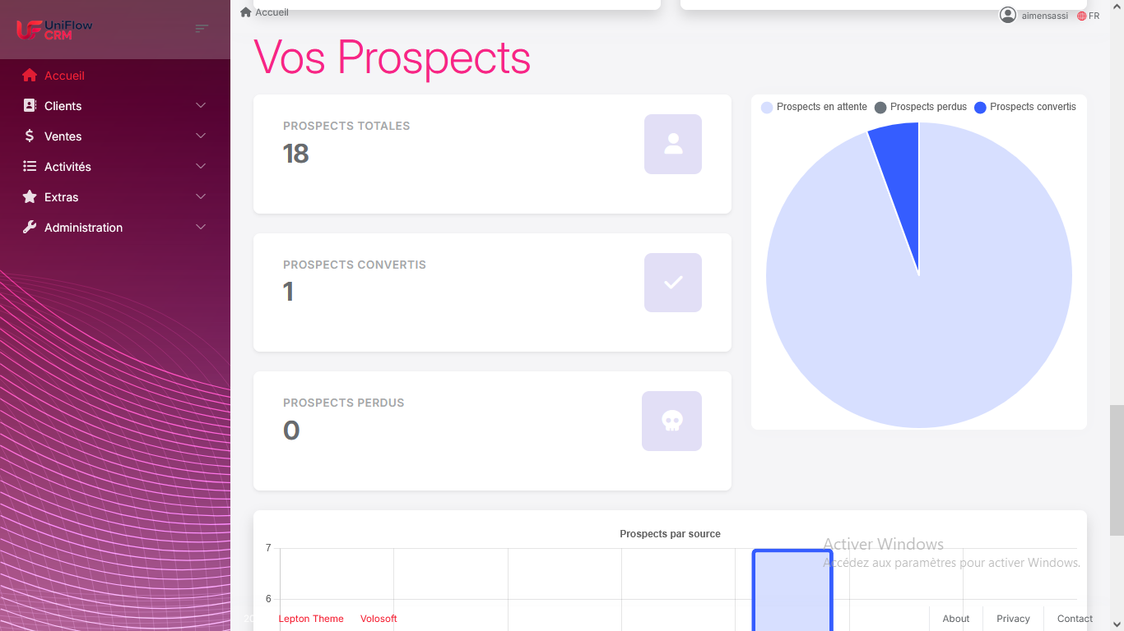
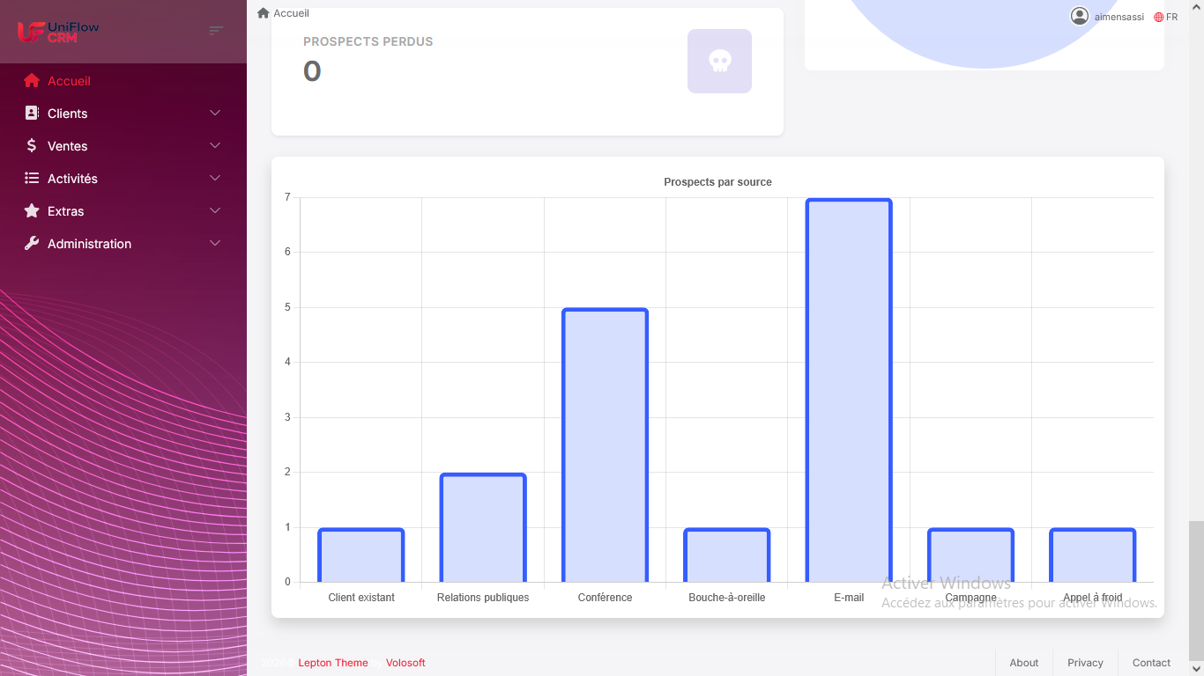

les détails d’une appels
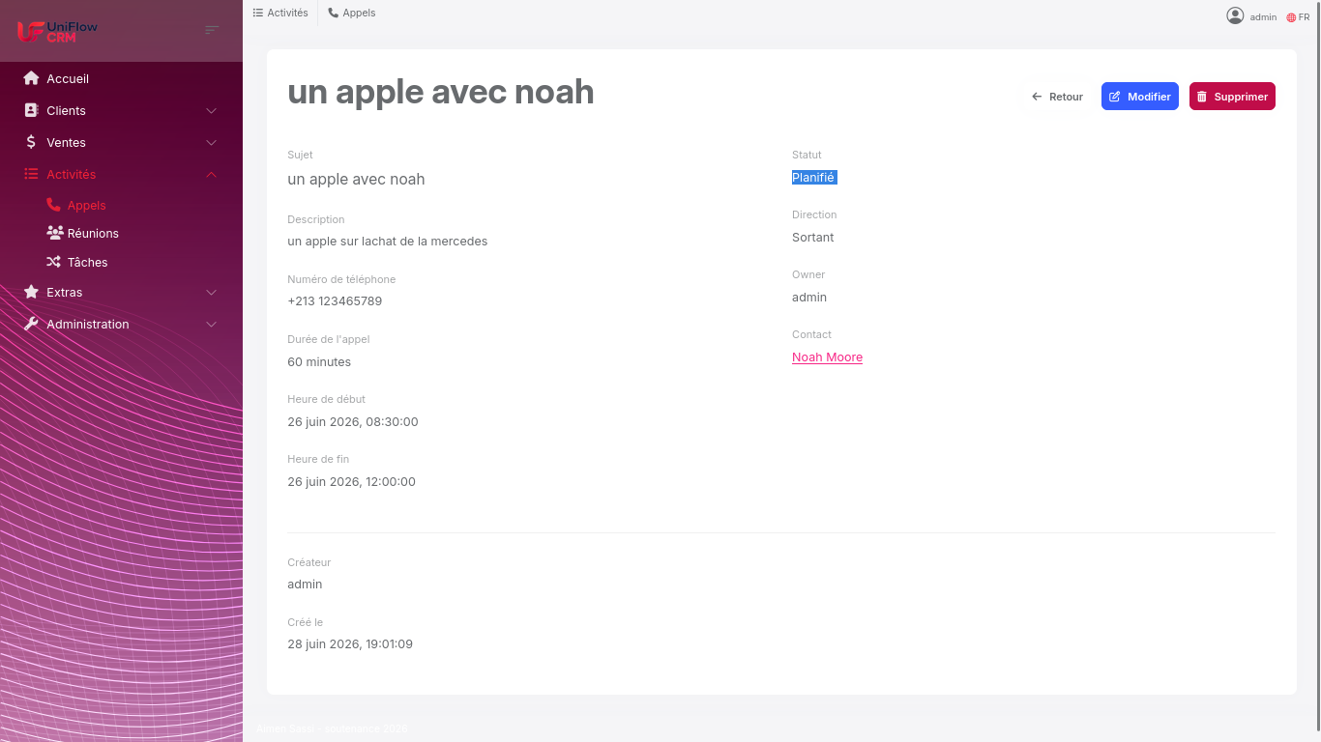

la planification d’une réunion
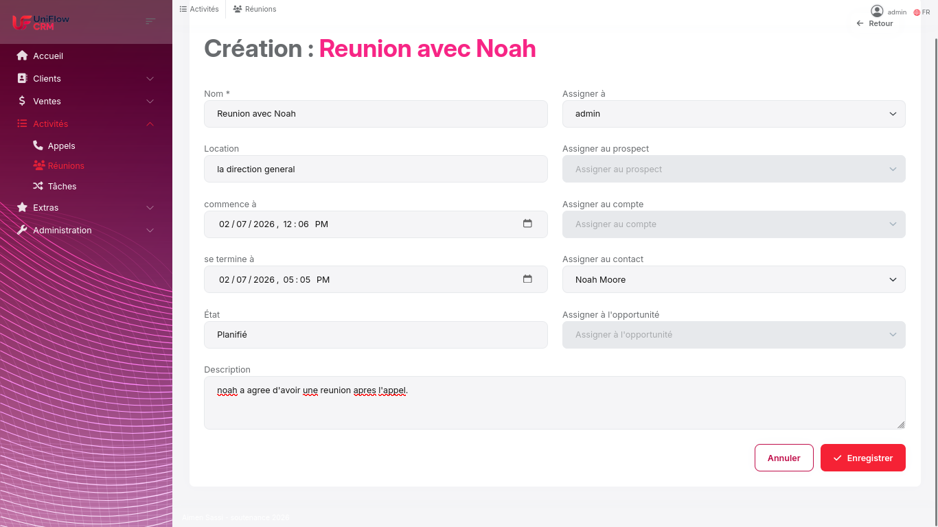

l’envoi d’un mail
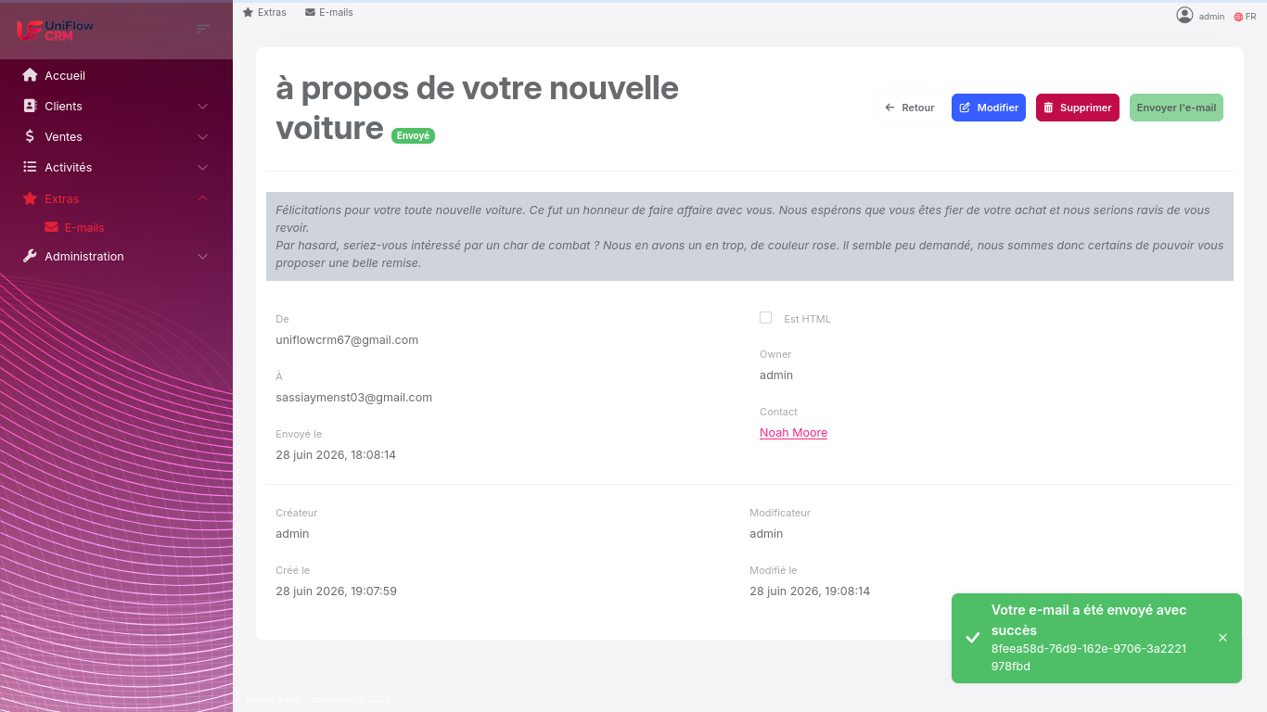

Gestion des rôles
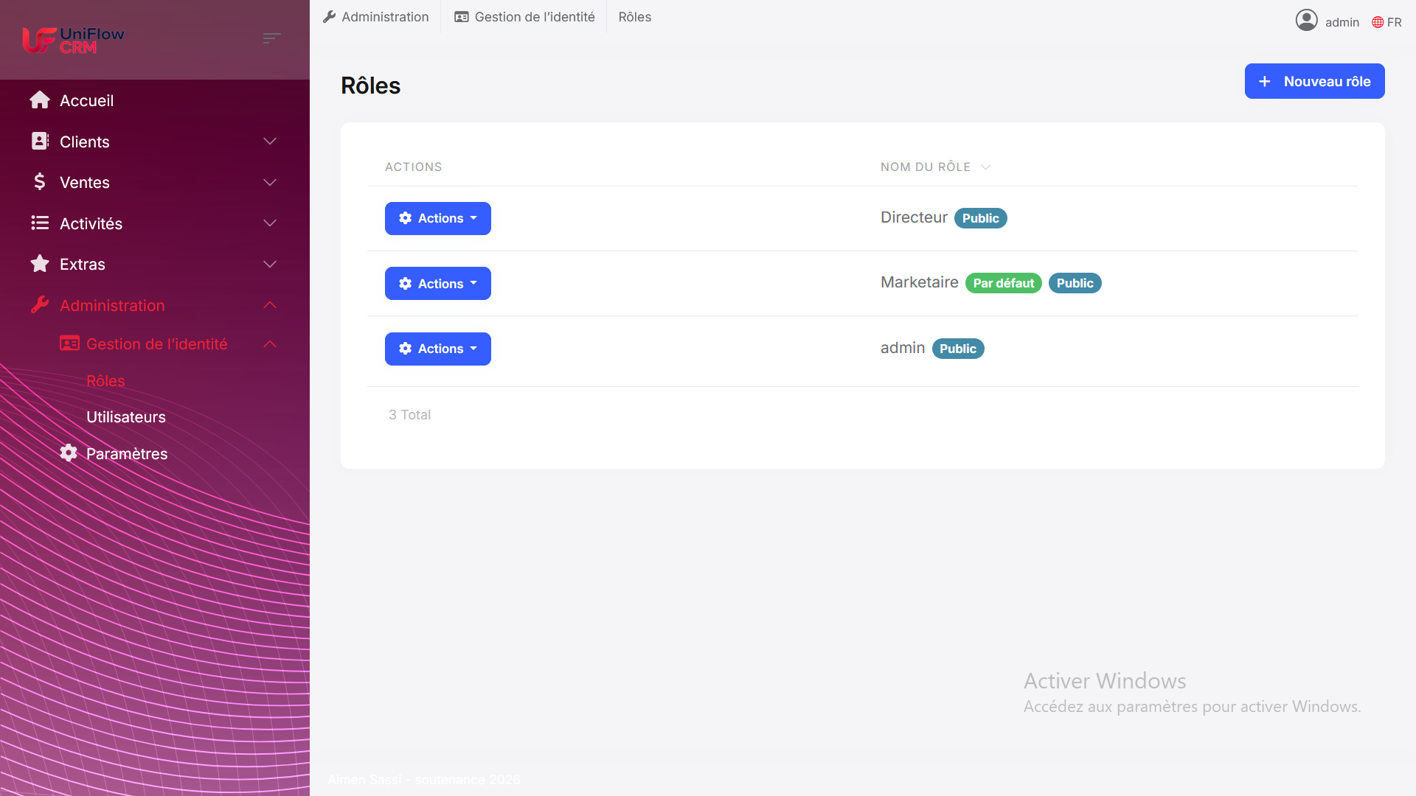

Gestion des permission
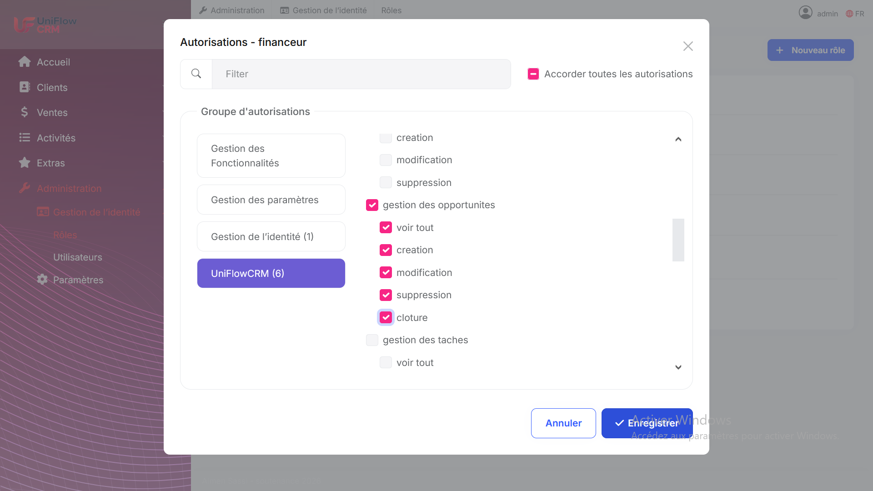

Conclusion
Au terme de cette phase d'implémentation, nous avons réussi à concrétiser les différentes solutions proposées lors de la phase de conception en développant une application CRM répondant aux besoins identifiés de l'entreprise et de son équipe de marketeurs.
L'application développée permet de centraliser les informations relatives aux clients, aux opportunités commerciales et aux activités, tout en offrant un environnement sécurisé et structuré pour leur gestion quotidienne. Les fonctionnalités mises en œuvre, telles que la gestion des clients, le suivi des opportunités, la planification des activités, la recherche rapide des informations, les tableaux de bord et les statistiques automatiques, contribuent à améliorer l'organisation du travail des marketeurs et à faciliter le suivi de la relation client.
L'architecture logicielle adoptée garantit une bonne maintenabilité, une évolutivité du système ainsi qu'une séparation claire des différentes couches de l'application. L'utilisation d'une base de données centralisée, associée à des mécanismes de sécurité et de traçabilité (audit), permet d'assurer l'intégrité, la confidentialité et la fiabilité des données manipulées.
Cette phase de développement a également permis de valider les choix effectués durant l'analyse et la conception, en démontrant qu'ils répondent efficacement aux exigences fonctionnelles et techniques du projet. Les différents modules réalisés fonctionnent de manière cohérente et offrent une expérience utilisateur adaptée aux besoins des marketeurs.
En conclusion, cette implémentation constitue une étape essentielle dans la réalisation du projet. Le CRM développé représente une solution moderne capable d'améliorer la gestion de la relation client, d'optimiser les processus marketing et commerciaux, de faciliter la prise de décision grâce aux indicateurs de performance, et de soutenir la croissance de l'entreprise grâce à une meilleure exploitation de ses données. Des évolutions futures pourront être envisagées, telles que l'intégration de fonctionnalités d'intelligence artificielle, l'automatisation avancée des campagnes marketing, ou encore le développement d'une application mobile afin d'enrichir davantage les capacités du système.

CONCLUSION
GENERALE

Bilan de projet

Objectifs atteints
- Nous avons développé une plateforme centralisant les informations des clients.
- Nous avons conçu un système assurant le suivi des opportunités tout au long du cycle de vente.
- Nous avons implémenté la planification et le suivi des interactions avec les clients.
- Nous avons développé des fonctionnalités de recherche pour un accès rapide.
- Nous avons conçu des tableaux de bord interactifs et des fonctionnalités d’analyse.
- Nous avons intégré une fonctionnalité d’envoi d’e-mails.
- Nous avons intégré un système flexible de gestion des utilisateurs, des rôles et des permissions.

Difficultés rencontrées
La communication avec les clients: les préférences des clients en matière de communication varient. Certains privilégient les appels, d’autres les e-mails… etc . Nous avons donc choisi de concevoir une application destinée exclusivement aux équipes internes.
L’utilisation du protocole HTTPS: l’application utilise le protocole HTTPS que nécessite un certificat SSL/TLS délivré par une autorité reconnue. Dans le cadre de ce projet, nous n’avons pas pu acquérir un certificat commercial. Nous avons donc utilisé un certificat auto-signé.
Les limitations liées au service d’envoi d’e-mails:
L’application intègre une fonctionnalité d’envoi d’e-mails reposant sur Gmail. Cette solution présente des limitations. Nous avons donc utilisé une seule adresse Gmail dédiée à l’application .

Perspectives futures
Automatisation des campagnes d'e-mails: Nous prévoyons d'intégrer un système de campagnes d'e-mails en masse permettant d'envoyer des messages personnalisés à un grand nombre de clients.
Intégration de l'intelligence artificielle: Nous envisageons d'exploiter des techniques d'intelligence artificielle afin d'analyser les données et d'identifier les clients nécessitant une attention prioritaire.
Développement des outils d'analyse décisionnelle: Nous souhaitons enrichir les fonctionnalités d'analyse en intégrant des outils de Business Intelligence tels que SQL Server Analysis Services et Power BI.
Amélioration de l'infrastructure de communication et de sécurité: Nous prévoyons déployer notre propre serveur SMTP afin d'offrir une gestion plus flexible des communications. Nous envisageons également d'acquérir un certificat SSL délivré par une autorité de certification reconnue.

Références bibliographiques

Les memoires
- “Conception et Réalisation d’un Système d’Information pour la Gestion d’un Jardin Botanique” - par “ACHI Nesrine’ et “BENAISSA Meriem”
- “Développement d’une application de gestion et de génération de la documentation de projets” - par “Saiche Nouh”

Les sites web
- Documentation ASP.NET / SQL Server: “learn.microsoft.com”
- Documentation ABP Framework: “abp.io/docs”
- Documentation Angular JS: “angular.io/docs”

Les Livres
- “Domain-Driven Design: Tackling Complexity in the Heart of Software” - par “Eric Evans”
- “Implementing Domain Driven Design” - “Halil Ibrahim Kalkan”
- “Mastering ABP Framework” - “Halil Ibrahim Kalkan”

Documentation UP/UML
- “The Unified Software Development Process” - par “Ivar Jacobson”
- “Applying UML and Patterns” - par “Craig Larman”

Annexes

Les documents utilises
